
ЕКОНОМСКО - ТРГОВИНСКА ШКОЛА ECONOMIC TRADE SCHOOL JAGODINA

ГОДИШЊИ ПЛАН РАДА СРЕДЊЕ ШКОЛЕ
за школску 2025/2026. годину

38 година рада

Јагодина, септембар 2025. године

НАЗИВ ШКОЛЕ:
ЕТШ “СЛАВКА ЂУРЂЕВИЋ“

Адреса: КНЕГИЊЕ МИЛИЦЕ 101, ЈАГОДИНА
Телефон: Директор 035/245-340, Централа 035/251-602 Факс: 035/251-602
Сајт школе: www.etsjagodina.edu.rs e-mail: ekojag@mts.rs
Број регистрације у судском регистру Ф-879/97 Шифра делатности: 85-32
Матични број: 07350422
Р1В: 101155640
У сарадњи са свим запосленима, Годишњи план рада за школску 2025/2026. годину обликовао је Тим који чине:
- Бојан Јевтић, помоћник директора
- Драгана Јевремовић, педагог
- Ана Милић, психолог
- Марија Вељковић, проф.економске групе предмета
- Наташа Павловић, проф. математике и информатике
- Бојана Павловић проф.географије
Годишњи план рада ЕТШ „Славка Ђурђевић“ је основни програмски документ за једну школску годину.
Садржи 11 поглавља, која су релевантна за живот и рад школе током школске 2025/26.
године.
Школа је установа специфичног карактера, те није могуће предвидети све поједине околности у њеном раду. Уколико дође до одређених промена,оне ће бити приказане анексом Годишњег плана.
Саставни део Плана рада школе су и индивидуални планови рада наставника за оба подручја рада,све образовне профила и све разреде.

САДРЖАЈ
- УВОДНИ ДЕО 4
- ПОЛАЗНЕ ОСНОВЕ РАДА 6
- МАТЕРИЈАЛНО-ТЕХНИЧКИ И ПРОСТОРНИ УСЛОВИ РАДА 9
- КАДРОВСКИ УСЛОВИ РАДА 11
- ОРГАНИЗАЦИЈА ВАСПИТНО-ОБРАЗОВНОГ РАДА ШКОЛЕ 14
План рада педагога 46
План рада психолога 51
Школски календар значајних активности у школи 59
Изабрана литература 66
- ПЛАН И ПРОГРАМ СТРУЧНИХ, РУКОВОДЕЋИХ, УПРАВНИХ И САВЕТОДАВНИХ ОРГАНА ШКОЛЕ 82
План наставнчког већа 82
План одељењских већа 85
План стручних већа 88
Стручни активи 104
Тимови 108
Педагошки колегијум 111
Документација наставника 113
Програм рада стручних сарадника школе 114
Програм руководећих органа 119
Програм рада директора школе 120
Програм рада помоћника директора 126
Школски одбор 129
Савет родитеља 130
Индивидуални планови и програми наставника 132
План рада ученичког парламента 137
7 ПОСЕБНИ ПЛАНОВИ И ПРОГРАМИ ОБРАЗОВНО-ВАСПИТНОГ РАДА 139
Тим за заштиту од дискриминације, насиља, злостављања и занемаривања 143
Програм поступања установе у кризним догађајима 145
Програм подршке ученицима – рад са ученицима којима је потребна додатна образовна подршка и рад са ученицима са изузетним способностима 154
Програм каријерног вођења и саветовања 159
Тим за обезбеђивањe квалитета и развоја установе 160
Тим за развој међупредметних компентенција и предузетништва 162
- ПЛАН СТРУЧНОГ УСАВРШАВАЊА 174
- САРАДЊА СА РОДИТЕЉИМА И ДРУШТВЕНОМ СРЕДИНОМ 176
- ПРАЋЕЊЕ И ЕВАЛУАЦИЈА ГОДИШЊЕГ ПЛАНА РАДА ШКОЛЕ 177
- ПРОГРАМ ШКОЛСКОГ МАРКЕТИНГА 180

На основу Закона о основама система образовања и васпитања («Сл. Гласник РС», број88/2017,27/2018–др. Закон, 10/2019, 6/20, 129/21, 92/23 и 19/25– у даљем тексту: Закон) Школски одбор Средње школе ЕТШ“Славка Ђурђевић“ у Јагодини (у даљем тексту: школа), на седници одржаној 15.09.2025. године донео је Годишњи план рада за школску 2025/2026. годину (у даљем тексту: ГПР).

УВОДНИ ДЕО

Историјат школе
Школа је основана 31.03.1987. године одлуком Скупштине општине од 31.03.1987. год, , у складу са мрежом средњих школа.
Делатност за коју је школа верификована:
Школа обавља делатност средњег образовања и васпитања под називом: средње стручно образовање, под шифром 85-32, у складу са Законом о класификацији делатности и о регистру јединица разврставања („Сл. лист СРЈ”, бр. 31/96 и „Сл. гласник РС”, бр: 104/09).
Школа ЕТШ „Славка Ђурђевић“ уписана је у судски регистар решењем Привредног суда у Крагујевцу од 10.07.1997. године.
Школа ЕТШ „Славка Ђурђевић“ у Јагодини, данас образује ученике од I до IV разреда за подручје рада економија, право и администрација,као и трговина, угоститељство и туризам.
У школској 2025/26.години, то су образовни профили:

Четврти степен | Економски техничар | Кулинарски техничар
Техничар обезбеђења | Правно-пословни техничар | Туристички техничар
Трећи степен | Трговац | Конобар

Васпитна функција школе
Циљ васпитног рада школе је: развијање способности и интересовања ученика у различитим људским делатностима; изграђивање стваралачког односа према раду, материјалним и духовним добрима; оспособљавање за активно укључивање у друштвени живот.
Васпитним радом са ученицима се посебно обезбеђује:
- Изграђивање правилног односа према учењу, раду и формирању радних навика;
- Васпитање за друштвену активност;

- Развијање толерантности, узајамности и опште људске солидарности;
- Неговање и развијање патриотских осећања и припадности свом народу и заједниици народа света;
- Подстицање и развијање самоиницијативе, стваралаштва, самосталности, интелектуалне радозналости;
- Оспособљавање ученика за укључивање у рад, програмирање и планирање рада и слободног времена;
- Развијање еколошке свести и активног односа према заштити и унапређивању животне средине;
- Развијање љубави према човеку и осећању поштовања људске личности, неговање другарских односа са вршњацима, пажње и бриге за младе, старе и немоћне особе;
- Развијање хуманих односа међу половима и изграђивање одговорности за улогу будућих родитеља;
- Неговање навика културног понашања и опхођења у складу са нормама нашег друштва и цивилизованог света, развијање културних потреба и навика, као и заштита културних добара.

Мисија и визија школе

МИСИЈА ШКОЛЕ ЈЕ:
- Кућа од угледа – атрактивна, пожељна, безбедна
- Да негује атрактивне образовне профиле

ВИЗИЈА:
- Школа чије је име синоним за успех
- Модерна, технички опремљена школа усклађена са потребама тржишта рада

Наставу у школи изводи 65 професора и 2 вероучитеља. Ове школске године
644 ученика похађа наставу у 24 одељења.

ПОЛАЗНЕ ОСНОВЕ РАДА
Годишњи плана рада сачињен је на основу Закона о основама система образовања и васпитања, којим је прописано да установа до 15. септембра доноси Годишњи план рада којим се утврђује време, место, начин и носиоци остваривања програма образовања и васпитања.
Годишњи план рада представља основни радни документ којим се омогућује унапређење образовно-васпитног рада и обезбеђује праћење остваривања циљева и задатака као и евалуација стручних, руководећих и управних органа школе и синхронизована, рационална и ефикасно организована делатност свих учесника у раду на остваривању образовно- васпитних активности и одређују се носиоци тих активности у току школске године.
Годишњи програм рада Школе, као основни документ који садржи и образовно- васпитне и друге задатке и остале активности које мора да оствари у току једне школске године сачињен је на основу:
  - Закон о основама система образовања и васпитања (“Сл. гласник РС” бр. 88/2017. 27/18 - др. Закон, 10/2019, 6/2020, 129/2021, 92/23 и 19/25);
  - Закона о средњем образовању и васпитању (Сл. гласник РС 55/2013,101/2017. , 27/18 др., 6/2020, 52/2021, 129/2021,129/21 – др.закон,92/23 и 19/25);
  - Правилник о општим стандардима постигнућа за крај средњег образовања и средњег стручног образовања у делу општеобразовних предмета.(Сл гл РС 117/13,)
  - Планова и програма образовања;
  - Правилник о посебном програму образовања и васпитања(Сл. гласник РС бр.85/2021)
  - Општег педагошког и дидактичког упутства за стручне школе;
  - Правилника о календару образовно-васпитног рада средњих школа за школску 2025/26. годину;
  - Правилника о изменама и допунама правилника о плану и програму образовања и васпитања за заједничке предмете у стручним и уметничким школама;
  - Програмских основа васпитног рада средње школе и пратећих педагошких и стручних докумената: норматива школе, правилника о врсти стручне спреме наставника, стручних сарадника у настави у стручним школама.
  - Садржаји образовно-васпитних задатака прописани су плановима и програмима образовања за сваку врсту школе, а основе програма ваннаставних активности у документу Основе програма васпитног рада са ученицима у стручној школи.
  - Циљ образовно-васпитног процеса је да развија интелектуалне капацитете и знања ученика и да стручно оспособи ученике и припреми их за даље усавршавање кроз рад, као и за даље школовање у складу са начелима доживотног учења.
Полазне основе годишњег плана рада су: Закон о основама система образовања и васпитања, Закон о средњем образовању и васпитању, важећи подзаконски акти, правилници о наставним плановима и програмима са изменама и допунама, школски календар, нормативи, основи програма рада, упутства и остали педагошко-стручни и управни прописи који одређују структуру и садржај годишњег плана рада средње школе.

За примену ових полазних основа при планирању и програмирању рада школе

одговоран је директор и Школски одбор.
Полазне основе при изради Годишњег плана рада школе су и:
- Развојни план установе
- Остварени резултати рада у претходној школској години, успешан наставак школовања ученика на високим школама и факултетима, као и успешно укључивање ученика у процес рада – који је и даље показатељ функционалности и примењивости знања које су ученици стекли у току школовања ушколи,
- Закључци органа управљања и стручних органа школе који посебно потенцирају рад на јачању васпитне и културне функције школе кроз све облике наставних и ваннаставних активности и континуирану сарадњу са друштвеном средином.
Ангажовање ученика у ваннаставним активностима и различитим програмима намењеним младима треба да створи простор за задовољавање њихових потреба и интересовања и омогући превентивно деловање у заштити од изазова и проблема који стоје пред њима.
Посебно је стављен акценат на безбедност ученика, лепо понашање и развијање духа солидарности и толеранције; придаје се пажња унапређењу сарадње са родитељима.
Ове године посебно ћемо радити на развијању емпатије, толеранције, неговању менталног здравља младих и уважавању разлика.
Такође, посебна пажња се придаје индивидуалном приступу сваком ученику и допунском раду, у циљу што ефикаснијег превазилажења ових проблема.
Резултати самовредновања:
- Екстерно вредновање рада школе: извештаји просветних саветника и мере за побољшање, као и записници просветног инспектора,
- Извештај о стручном усавршавању запослених,
- Извештај Тима за заштиту ученика од дискриминације, насиља, злостављања и занемаривања,
- Резултати добијени упитником о испитивању интересовања ученика за укључивање у ваннаставне активности у школи,
- Резултати добијени упитником о адаптацији ученика првог разреда
- Потреба обезбеђивања јединственог и усаглашеног деловања свих облика рада у школи – наставе, слободних активности, друштвено-корисног рада, друштвених организација ученика, ученичког парламента и др., што доприноси остваривању општег циља образовања и васпитања, односно, пуног интелектуалног, емоционалног, социјалног, моралног и физичког развоја сваког ученика, у складу са његовим узрастом, развојним потребама и интересовањима; Годишњи план рада школе, својом комплексношћу, реалношћу и конкретношћу планирања и програмирања треба то и да омогући.
Такође, полазне основе при изради годишњег плана рада су: нова законска решења, правилници и приручници и сл.
Циљ образовно-васпитног процеса је да развија интелектуалне капацитете и знања ученика и да стручно оспособи ученике и припреми их за даље усавршавање кроз рад, као и за даље школовање у складу са начелима доживотног учења.
У току реализовања Годишњег плана могућа су извесна одступања и корекције

ради усклађивања са текућим радом од стране МП који нису планирани.

Смернице планирања
Полазећи од основних законских и других нормативних аката, а имајући у виду карактер и функцију школе, у наступајућој школској години посебна пажња биће посвећена:
  - Развоју интелектуалних капацитета и знања деце и ученика нужних за разумевање природе, друштва, себе и света у коме живе, у складу са њиховим развојним потребама, могућностима и интересовањима;
  - Подстицању и развоју физичких и здравствених способности и ученика;
  - Оспособљавању за рад, даље образовање и самостално учење, у складу са начелима сталног усавршавања и начелима доживотног учења;
  - Оспособљавању за самостално и одговорно доношење одлука које се односе на сопствени развој и будући живот;
  - Развијању свести о државној и националној припадности, неговању традиција и култура;
  - Развијању свести о значају заштите и очувања природе и животне средине;
  - Усвајању, разумевању и развоју основних социјалних и моралних вредности демократски уређеног, хуманог и толерантног друштва;
  - Уважавању плурализма вредности и омогућавању, подстицању и изградњи сопственог система вредности и вредносних ставова који се темеље на начелима различитости и добробити за све;
  - Поштовање права деце, људских и грађанских права и основних слобода и развијање способности за живот у демократски уређеном друштву;
  - Развијању етничке и верске толеранције код ученика, јачању поверења међу децом и ученицима и спречавању понашања која нарушавају остваривање права на различитост;
  - Развијању и неговању другарства и пријатељства, развијању и усвајању вредности заједничког живота и подстицању индивидуалне одговорности;
  - Заштити и унапређивању животне средине;
  - За остваривање ових услова и задатака одговорни су сви наставници, директор школе, Школски одбор, родитељи као и сарадници школе. Рок је цела школска година.

МАТЕРИЈАЛНО-ТЕХНИЧКИ И ПРОСТОРНИ УСЛОВИ РАДА
Образовно–васпитна делатност изводи се у згради у Улици Кнегиње Милице бр.
101. У овој школској години Школа располаже са:
- 12 учионица,
- 4 кабинета (за информатику и рачунарство ,електронско пословање, предузетништво и пословну информатику),
- Кабинет за услуживање
- Специјализовани кабинет за услуживање и куварство
- Једна зборница,
- Пријатно уређен хол (предвиђен за састанке и дружење),
- 1 библиотека,
- Канцеларијама за: стручна веће: економске групе предмета, правне групе предмета, математике и информатике, српски језик/стране језике, друштвене предмете,
- Посебном канцеларијом стручне службе,
- Сала за физичко васпитање.
Постојећи инвентар по учионицама (клупе, столице, табле, катедре) налазе се у релативно добром стању. Поседујемо:
- 52 рачунара за потребе наставе, 18 за потребе запослених,
- 7 штампача, 3 скенера, 8 пројектора,
- 2 копир апарата,
- 2 телевизора, 2 касетофона.
Кабинети су опремљени потребним наставним средствима и одговарајућим инвентаром (рачунари, канцеларијски столови и столице и др.), али постојећа опрема у два кабинета је застарела, па се настава отежано изводи - без могућности за даље осавремењавање наставе.
Теоријска настава изводи се у постојећим учионицама и кабинетима.
Расположиви простор користи се у две смене.
Просторни услови рада:
- Број кабинета: 4
- Број специјализовних учионица: 4
- Број учионица опште намене: 12
- Фискултурна сала: 1
- Спортски терени: школа користи салу за физичко васпитање и по потреби Халу спортова у Јагодини (утакмице,турнири).
- Библиотека: 1
Простор библиотеке обухвата две просторије и састоји се из депоа, где су смештене књиге, и читаонице чији је капацитет 15 места. По потреби простор се може организовати за одржавање књижевних вечери, промоција и других дешавања.
Библиотека поседује комплетну лектиру, стручне књиге, као и већи број књига белетристике.
Библиотека је у протеклој школској години имала 652 чланова, и то 590 ученика и 62 наставника и стручних сарадника. Школска библиотека поседује 1 рачунар, који користи библиотекар за архивирање књижног фонда.
Простори за реализацију ваннаставних активности:
За потребе Ученичког парламента користи се медијатека, у складу са активностима предвиђеним развојним планом.

Простори за потребе рада тимова - не постоји посебна просторија за рад тимова (користи се медијатека и канцеларија помоћника директора).
Други простори:
Пријатно уређен наставнички хол, где је на располагању видео бим предвиђен за реализацију седница Наставничког већа, организовање разних манифестација и обележавање значајних датума, као и за дружење запослених.
Услови средине у којој се школа налази:
Школа се налази на изванредној локацији у Јагодини у једном од најлепших делова града-у главној градској саобраћајници,у улици Кнегиње Милице број 101 у непосредној близини строгог центра града. У непосредном окружењу школе су препознатљиви симболи Јагодине-Завичајни музеј, Аква парк, Золошки врт и градско излетиште Поток.
План унапређења материјално-техничких услова рада:
- Током лета све учионице и канцеларије су окречене чиме су се стекли повољни услови за квалитетније одвијање наставе и рад у школи;
- Све учионице су опремљене белим таблама;
- У школи успешно ради Ученичка задруга ЕТШ „Славка Ђурђевић“ са следећим циљевима и задацима:
  - Развијање позитивног односа према раду и стваралаштву,
  - Стварање радних навика и професионалног усмеравања ученика,
  - Повезивање наставе са производним и другим друштвено-корисним радом
  - Развијање свести о колективном раду, сарадњи и међусобном помагању
  - Развијање осећања одговорности предузете обавезе и дужности за поштовање рада и радне дисциплине
У оквиру ученичке задруге, успешно ради ученички ресторан; средства добијена услугама задруге улажу се у осавремењивање наставног процеса и набавку дидактичких средстава.
- У потпуности је опремљен кабинет за услуживање и куварство, намењен за обављање професионалне праксе ученика образовних профила конобар и кулинарски техничар, чиме је обављање праксе ових ученика подигнут на савремени ниво ;

Задовољење друштвених и културних потреба средине у којој се школа налази остварује се кроз учешће ученика у обележавању и прослављању значајних датума и јубилеја (академије, изложбе и др.) укључивање талентованих ученика у културно- уметничка, спортска и друга друштва и такмичења, добровољно давање крви, акције Црвеног крста и друге акције које се организују у друштвеној средини.

КАДРОВСКИ УСЛОВИ РАДА
Наставници

Редни број | Име и презиме | Стручна спрема/предмет | Године радног стажа у просвети | Лиценца | Проценат ангажовања
1. | Ана Mилић | Проф. психологије | 9г1м | да | 70
2. | Зорица Андрејић | Проф. правне групе предмета | 37г5м | да | 100
3. | Надица Андрејић | Проф. информатике | 12г11м | не | 100
4. | Душан Антић | Наст. куварства | 18г7м | да | 100
5. | Валентина Аранђеловић | Наст.куварства – практична настава | 9г5м | не | 100
6. | Марија Вељковић | Проф. економске групе предмета | 2г10м | не | 100
7. | Предраг Димитријевић | Вероучитељ | 21г1м |  | 25
8. | Слађана Димитријевић | Проф. енглеског језика | 33г2м | да | 100
9. | Љиљана Ђорђевић | Наставник услуживања | 22г3м | да | 100
10. | Јована Васић | Проф. физичког васпитања | 1г1м |  | 100
11. | Сузана Ђорђевић | Проф. математике | 29г4м | да | 11
12. | Биљана Ђурђевић | Наставник услуживања | 11г1м | да | 100
13. | Бранко Ђуришић | Проф. физичког васпитања, | 24г | да | 100
14. | Јована Ивановић | Проф. туристичке групе предмета | 14г11м | да | 100
15. | Весна Игњатовић | Проф. економске групе предмета | 31г11м | да | 100
16. | Тања Илић | Проф. српског језика | 13г4м | не | 100
17. | Даница Исаиловић | Проф. српског језика | 24г6м | да | 100
18. | Катарина Тасић | Проф. правне групе предмета | 4г | не | 100
19. | Бојан Јевтић | Проф. српског језика | 22г10м | да | 50
20. | Ана Јовановић | Проф.логике, филозофије | 5г9м | не | 40
21. | Горан Јовановић | Проф. ликовне уметности | 22г5м | да | 50
22. | Јелена Јовановић | Проф. енглеског језика | 22г2м | да | 100
23. | Милош Јовановић | Проф. немачког језика | 12г1м | не | 71,67
24. | Марина Јокић | Проф. српског језика | 6г5м | не | 50
25. | Марија Јончић | Куварство – практична настава | 18г8м | да | 20
26. | Петра Кнежевић | Проф.правне групе предмета | 5г8м | не | 100
27. | Десанка Колаковић | Проф. историје | 27г3м | да | 100
28. | Емилија Крстев | Проф. правне групе предмета | 34г10м | да | 100
29. | Далибор Лазаревић | Проф. економске групе предмета | 18г7м | да | 100
30. | Данијела Лазаревић | Проф. економске групе предмета | 16г11м | не | 100
31. | Снежана Лапчевић | Проф. хемије | 17г3м | да | 5
32. | Анамарија Мак | Проф. природне групе предмета | 9г7м | не | 85
33. | Невена Маленовић | Наст. услуживања | 10г11м | не | 100
34. | Иван Марковић | Менаџер хотелијерства | 10г10м | да | 100
35. | Славиша Марковић | Заштита од пожара и заштита на раду | 3г11м | не | 50
36. | Емина Микић | Проф. географије | 29г11м | да | 100
37. | Никола Милановић | Проф. историје | 10г5м | не | 40
38. | Драгана Милетић | Проф. туристичке групе предмета | 6г1м | не | 100

39. | Сузана Милетић | Проф. економске групе предмета | 17г11м | да | 100
40. | Зорица Милојевић | Проф. економске групе предмета | 30г10м | да | 100
41. | Марија Милосављевић | Проф. математике | 12г11м | да | 61,11
42. | Анђелија Милошевић | Проф. економске групе предмете | 3г | не | 100
43. | Емина Младеновић | Проф. српског језика | 33г7м | да | 100
44. | Бојана Павловић | Проф. географије | 32г4м | да | 100
45. | Ивана Павловић | Проф. социологије | 2г8м | не | 25
46. | Наташа Павловић | Проф. математике и информатике | 11г3м | да | 100
47. | Обрад Берјан | Проф физичког васпитања | 6г1м | не | 100
48. | Владимир Петровић | Проф. математике | 26гм | да | 100
49. | Јасмина Петровић | Проф. економске групе предмета | 11г8м | да | 100
50. | Катарина Петровић | Грађанско васпитање | 1г11м | не | 45
51. | Јасна Радосављевић | Проф. хемије | 10г4м | да | 65
52. | Марко Радосављевић | Менаџер гастрономије | 11г5м | да | 100
53. | КристинаЈовановић | Проф. туристичке групе предмета | 4г10м | не | 100
54. | Ивана Рашић-Николић | Проф. правне групе предмета | 24г11м | да | 100
55. | Градимир Ристић | Проф. физике | 3г6м | не | 50
56. | Весна Савић | Проф. правне групе предмета | 2г7м | не | 100
57. | Зоран Станковић | Проф. туристичке групе предмета | 19г11м | да | 100
58. | Драган Станојевић | Проф. математике и информатике | 22г10м | да | 100
59. | Љиљана Станојевић | Проф. економске групе предмета | 4г10м | не | 100
60. | Весна Стојановић | Проф. енглеског језика | 24г1м | да | 100
61. | Стеван Стојановић | Туристичка група предмета | 4г | не | 85
62. | Татјана Стојановић | Проф. правне групе предмета | 30г11м | не | 100
63. | Драган Тасић | Проф. француског и латинског  језика | 20г8м | да | 33,33
64. | Бојан Тодоровић | Вероучитељ | 19г5м |  | 85
65. | Радмила Тодоровић | Наставник куварства | 21г2м | да | 100
66. | Ивана Цоцић | Проф. биологије | 22г5м | да | 20
67. | Владислава Младеновић | Туристичка група предмета | 1г10м | не | 50
68. | Сенка Томић | Проф. Музичке културе |  |  | 5
69. | Ана Милошевић | Грађанско васпитање |  |  | 10

Стручни сарадници

Име и презиме | Врста стручне спреме | Послови на којима ради | Године радног стажа | Лиценца | Проценат ангажовања
Драгана Јевремовић | Дипл.педагог | Педагог | 22 | да | 100
Ана Милић | Дипл.психолог | Психолог | 9 | да | 50
Марина Јокић | Проф. српског јеезика | Библиотекар | 6 |  | 50
Ана Јовановић | Проф.друшт.предмета | Библиотекар | 5 |  | 16,67
Андрија Ђорђевић | Дипломирани филолог | Библиотекар | 0 | не | 33

Ваннаставни кадар

Име и презиме | Врста стручне спреме | Послови на којима ради | Године радног стажа | Лиценца | Проценат ангажовања у школи
Весна Миловановић | Дипл. правник | Секретар школе | 12 | не | 100
Драгана Јовановић | Гимназија IV | Административни радник | 21 |  | 100
Милена Петковић | Дипл. Економиста за финаснсијско – материјалне послове | Шеф рачуноводства |  | не | 100
Миодраг Аранђеловић | Дипл. менаџер | Организатор практичне наставе | 11 |  | 100
Горан Николић | Проф.физичког васпит. | Организатор практичне наставе | 36 | да | 50

Директор и помоћник директора

Име и презиме | Врста стручне спреме | Послови на којима ради | Године радног стажа | Проценат ангажовања у  школи
Славица Ратковић | Проф. српског језика | Директор | 31 | 100
Горан Николић | Проф. физичког васпитања | Помоћник директора | 36 | 50
Бојан Јевтић | Проф. српског језика | Помоћник директора | 22 | 50

Помоћно-техничко особље
У школи су запослени домар, радник на одржавању информационих система и технологија, два радника за техничко – инвестиционо одржавање и девет радника задужених за хигијену у школи.

ОРГАНИЗАЦИЈА ВАСПИТНО-ОБРАЗОВНОГ РАДА ШКОЛЕ
Број одељења: 24
Број ученика по разредима

Подручје рада | ОБРАЗОНИ ПРОФИЛ | РАЗРЕДИ |  |  |  | УКУПНО
Подручје рада | ОБРАЗОНИ ПРОФИЛ | I  разред | II  разред | III  разред | IV  разред | УКУПНО
Економија право и администрација | ЕКОНОМСКИ ТЕХНИЧАР | 26 | 29 | 28 | 28 | 111
Економија право и администрација | ТЕХНИЧАР ОБЕЗБЕЂЕЊА | 29 | 28 | 27 | 28 | 110
Економија право и администрација | ПРАВНО- ПОСЛОВНИ ТЕХНИЧАР | 28 | 29 | 29 | 28 | 112
Трговина, угоститељство и туризам | ТУРИСТИЧКИ ТЕХНИЧАР | 28 | 27 | 30 | 31 | 116
Трговина, угоститељство и туризам | КУЛИНАРСКИ ТЕХНИЧАР | 27 | 27 | 31 | 28 | 113
Трговина, угоститељство и туризам | ТРГОВАЦ | 11 | 8 | 8 | / | 27
Трговина, угоститељство и туризам | КОНОБАР | 17 | 24 | 12 | / | 53
УКУПНО |  | 165 | 172 | 165 | 143 | 644

Одељењска старешинства

Одељење | Образовни профил | Одељењски старешина
I/1 | Економски техничар | Зорица Милојевић
I/2 | Кулинарски техничар | Обрад Берјан
I/3 | Техничар обезбеђења | Катарина Тасић
I/4 | Правно-пословни техничар | Ивана Рашић Николић
I/5 | Туристички техничар | Даница Исаиловић
I/6 | Трговац | Јасна Радосављевић
I/7 | Конобар | Невена Маленовић
II/1 | Економски техничар | Данијела Лазаревић
II/2 | Кулинарски техничар | Радмила Тодоровић
II/3 | Техничар обезбеђења | Емина Младеновић
II/4 | Правно-пословни техничар | Слађана Димитријевић
II/5 | Туристички техничар | Емина Микић
II/6 | Трговац/конобар | Љиљана Ђорђевић
III/1 | Економски техничар | Јасмина Петровић
III/2 | Кулинарски техничар | Биљана Ђурђевић
III/3 | Техничар обезбеђења | Весна Савић
III/4 | Правно-пословни техничар | Драган Станојевић
III/5 | Туристички техничар | Јована Ивановић
III/6 | Трговац/Конобар | Марија Милосављевић
IV1 | Економски техничар | Далибор Лазаревић
IV2 | Кулинарски техничар | Душан Антић
IV3 | Техничар обезбеђења | Весна Стојановић
IV4 | Правно-пословни техничар | Ана Милић
IV5 | Туристички техничар | Драгана Милетић

Организација образовно-васпитног рада Школе
Настава у ЕТШ “Славка Ђурђевић“ у школској 2025/2026. години почиње 1.09.2025. године и траје до 29.05.2026. за завршне разреде, а за ученике I, II, и III разреда до 19.06.2026.
Школа ради у две смене. Смене се мењају на недељу дана. Ученици I и IV разреда наставу похађају у једној смени, а ученици II и III разреда у другој. У 2025/2026. школској години школа има 24 одељења са 644 ученика.

Распоред звоњења:
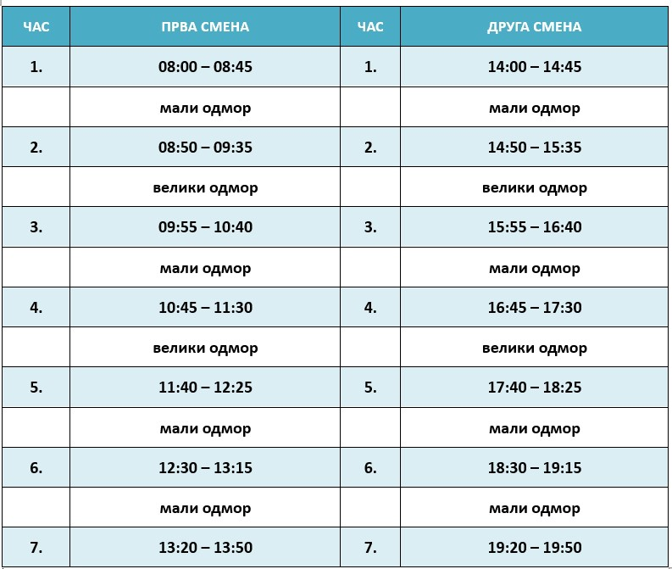

Школски календар значајних активности у школи

Настава и други облици образовно-васпитног рада остварују се у два полугодишта:
Прво полугодиште почиње у понедељак 01.септембра 2025. године, а завршава се у уторак 30.децембра 2025. године.
Друго полугодиште почиње у понедељак, 19.јануара 2026. године и завршава се у петак, 19. јуна 2026. године.
Друго полугодиште за ученике III разреда трогодишњег и IV разреда четворогодишњег образовања завршава се у петак, 29. маја 2026. године.
Недеља сећања и заједништва је у периоду од 4- 8. маја 2026.
У оквиру 37, односно 34 петодневних наставних седмица, стручна школа је у обавези да годишњим планом рада равномерно распореди дане у седмици, изузев у случају када због угрожености безбедности и здравља ученика и запослених није могуће да дани у седмици, који су утврђени годишњим планом рада, буду равномерно распоређени.
У среду, 12. новембра 2022. године, настава се изводи према распореду часова за уторак. У чeтвртак, 09. априла 2026. године, настава се изводи према распореду часова за петак.

Распоред одељења по сменама

У једној смени су први и четврти разред. У супротној смени су други и трећи разред
Смена А | I-1 | I-2 | I-3 | I-4 | I-5 | I-6
Смена А | IV-1 | IV-2 | IV3 | IV-4 | IV-5 | I-7
Смена Б | II-1 | II-2 | II-3 | II-4 | II-5 | II-6
Смена Б | III-1 | III-2 | III-3 | III-4 | III-5 | III-6

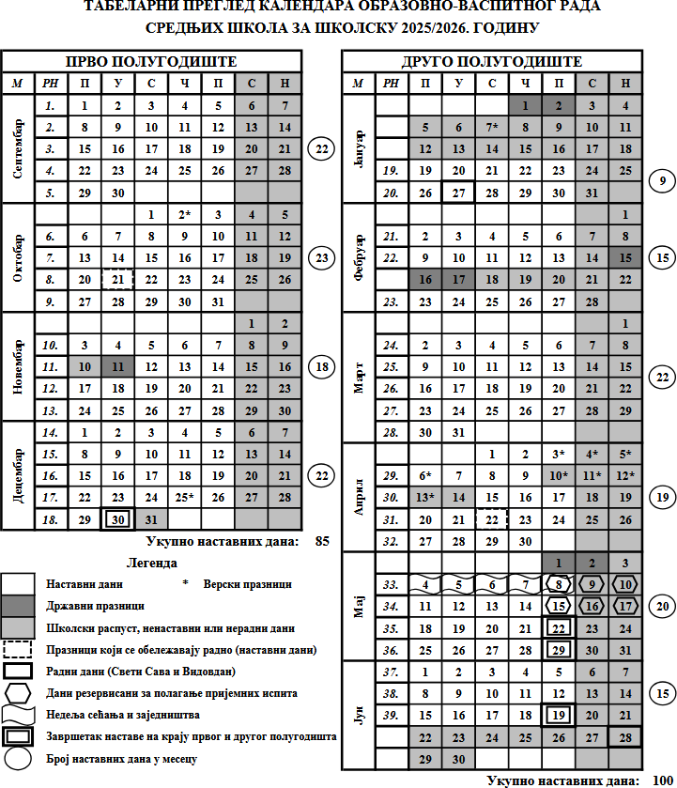

ПЛАН НАСТАВЕ И УЧЕЊА
- Економски техничар
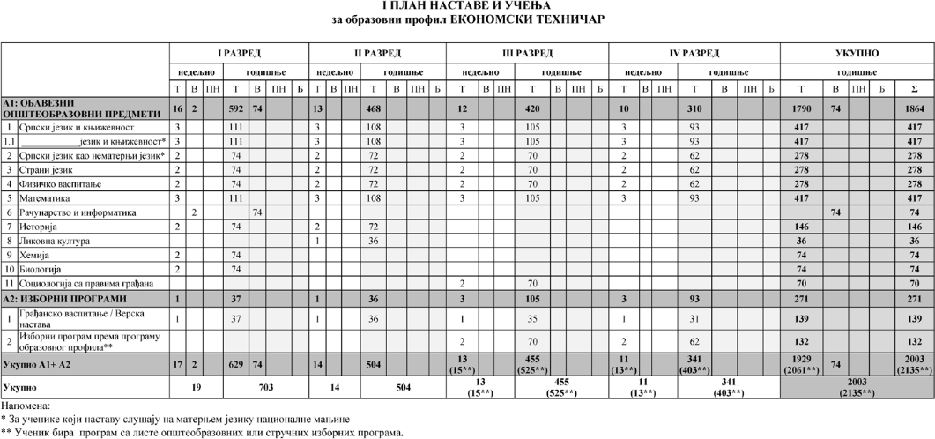
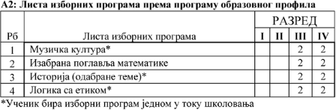
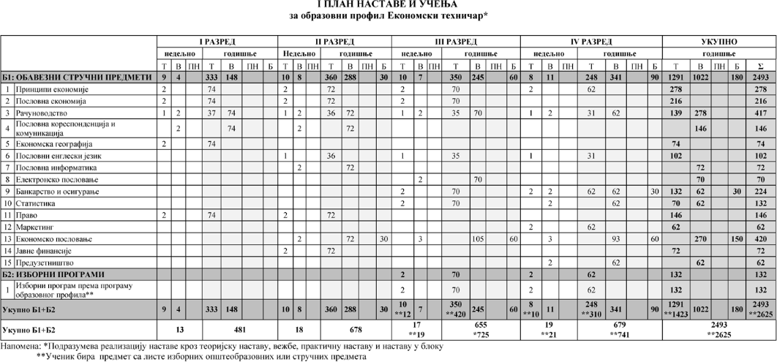
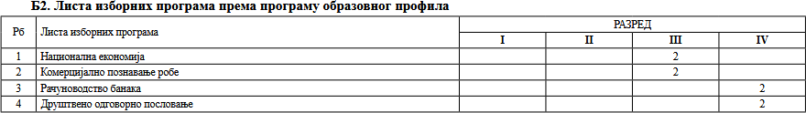

Четврти разред:
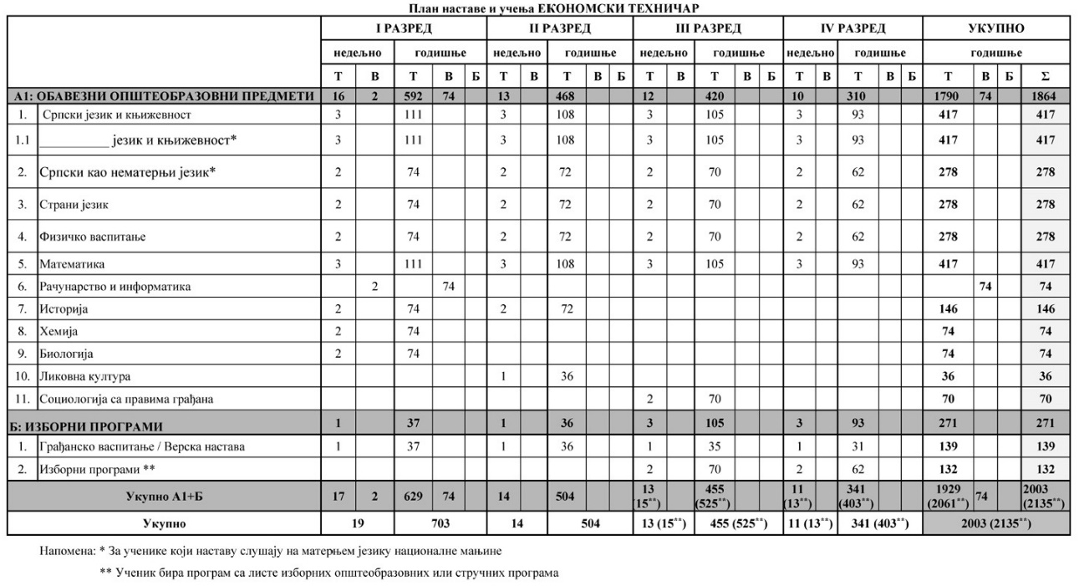
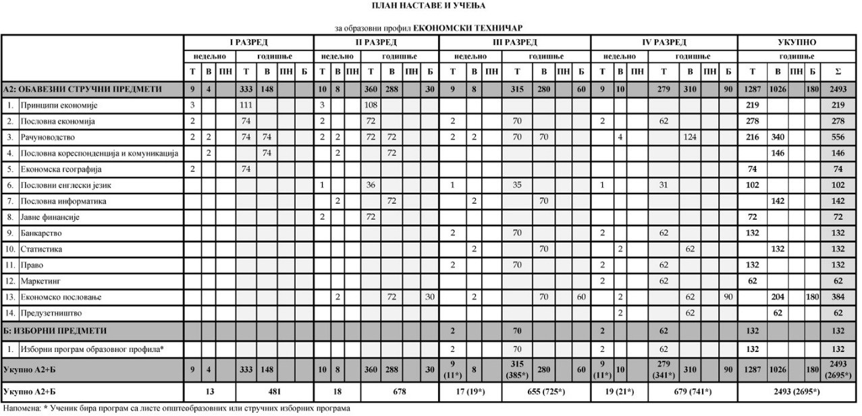
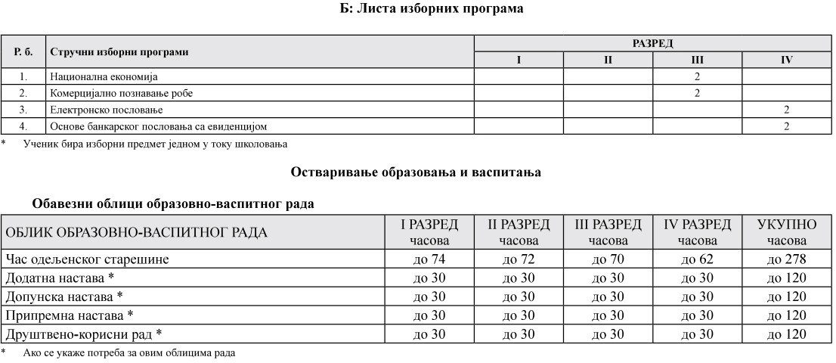

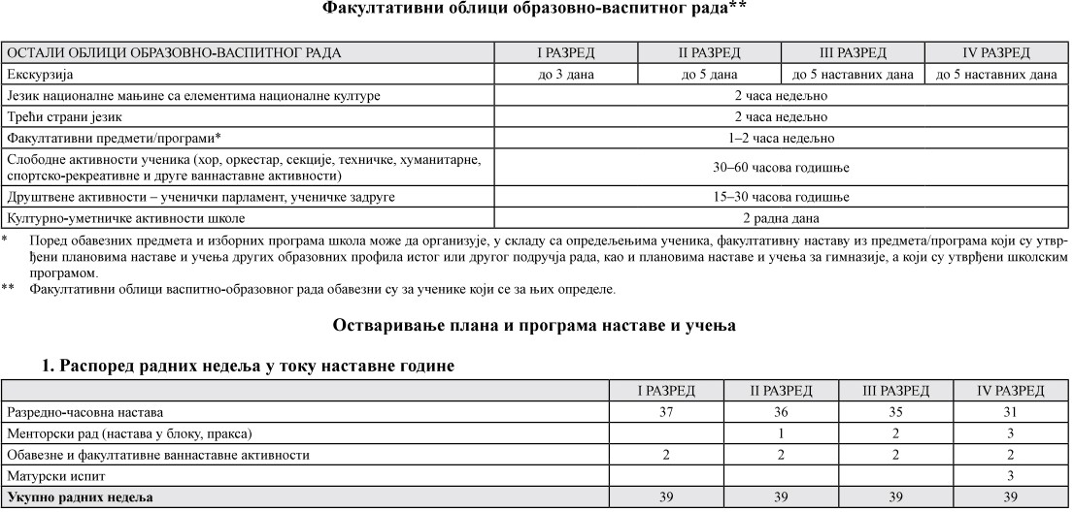
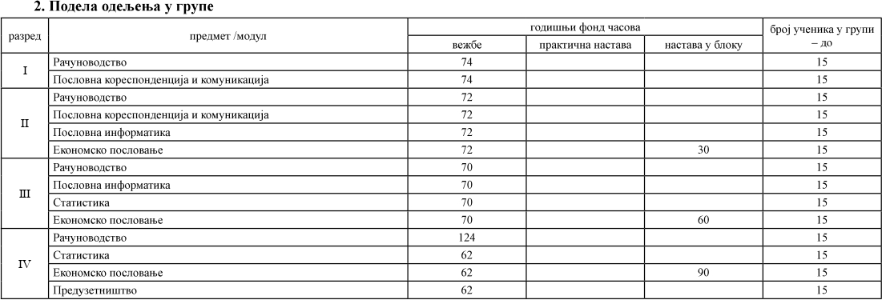
- Кулинарски техничар
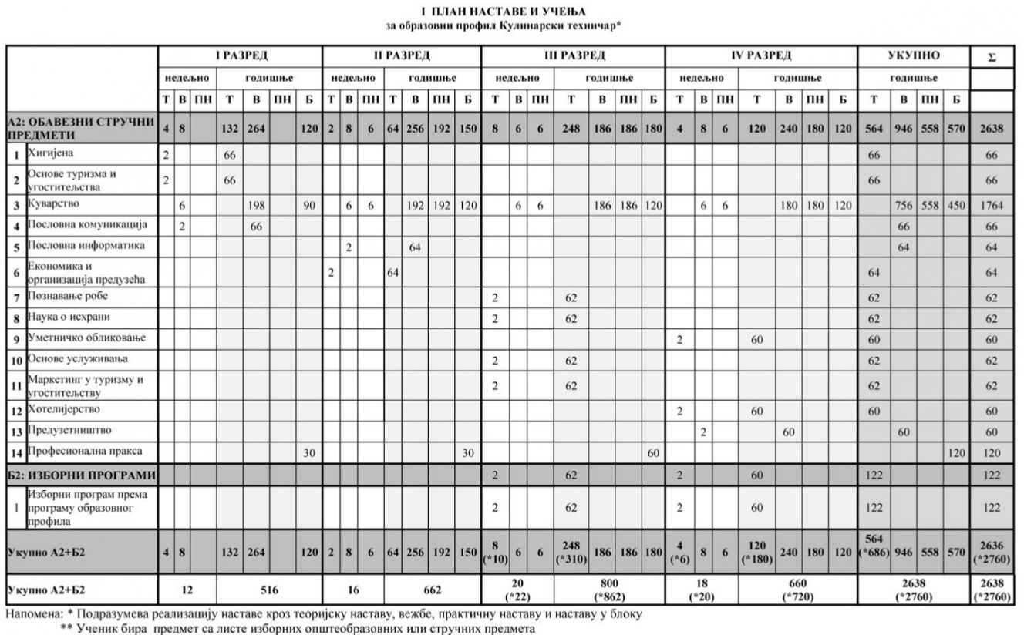

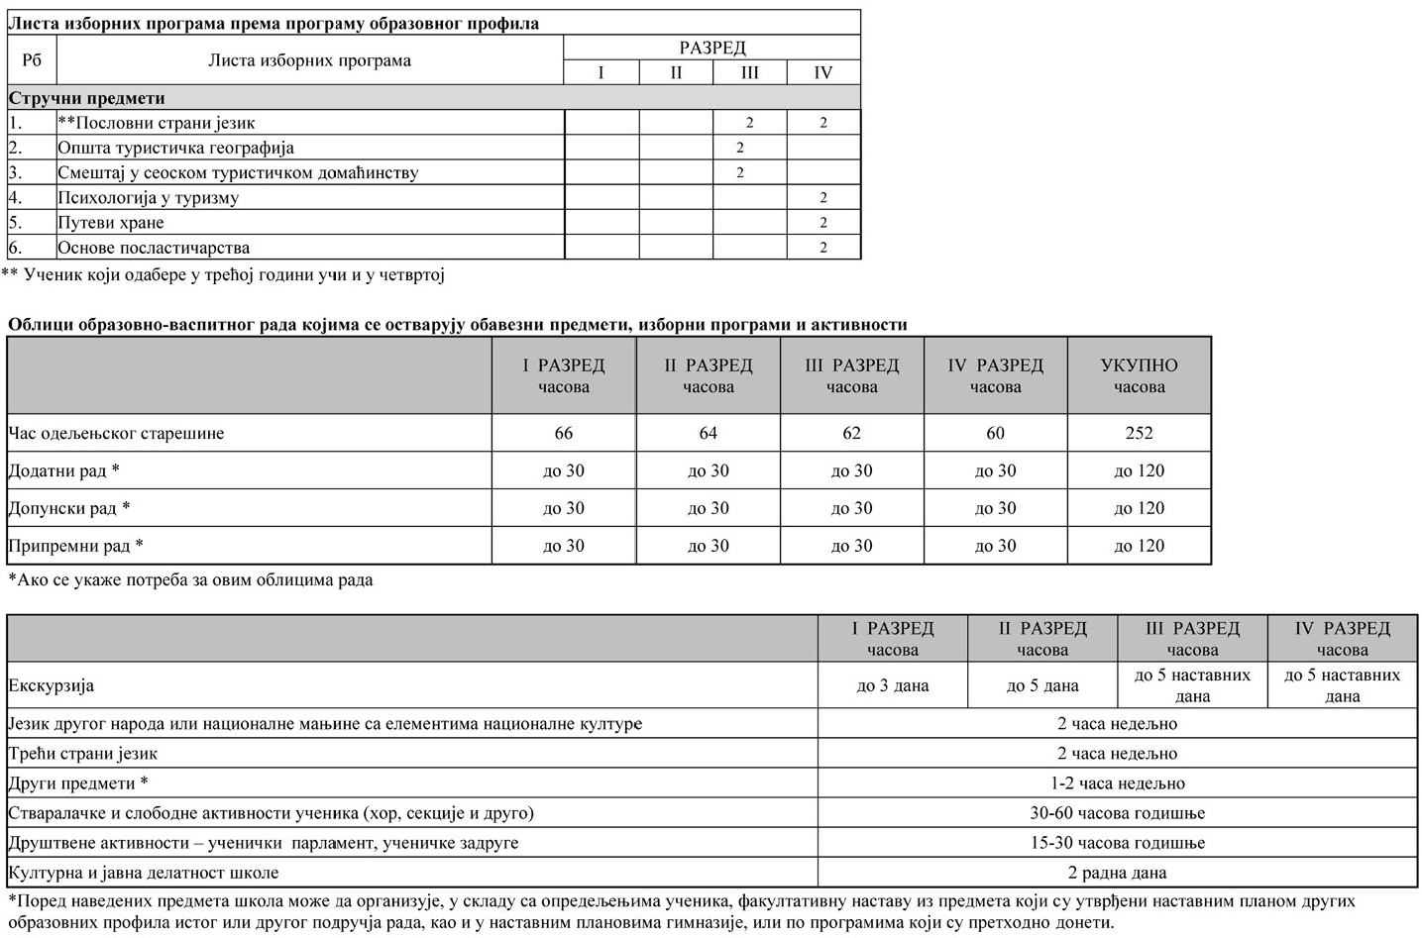

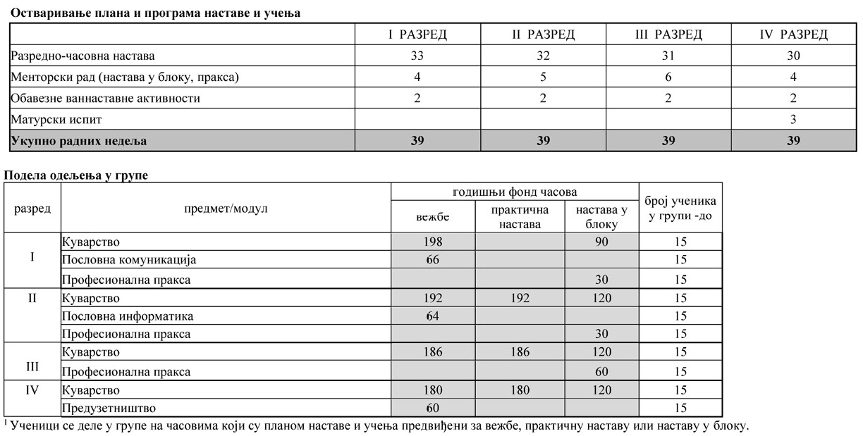

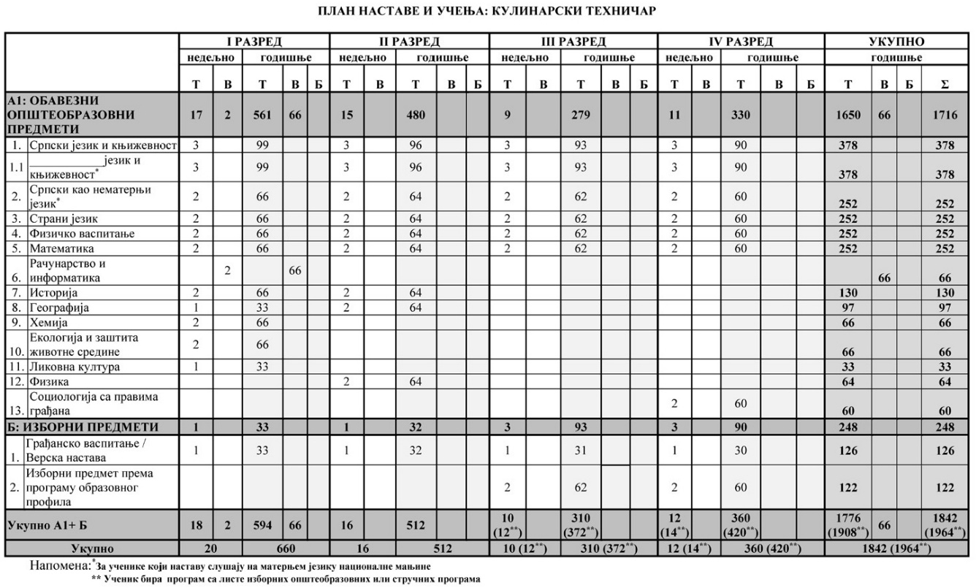
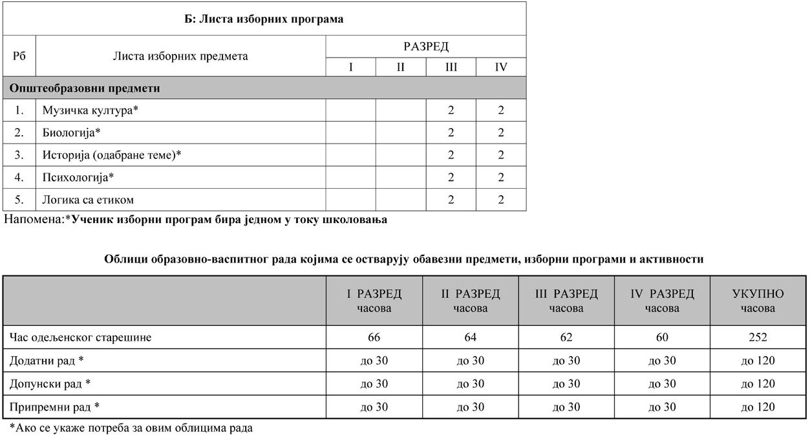
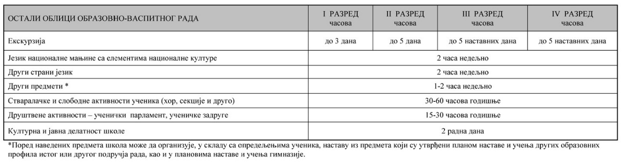

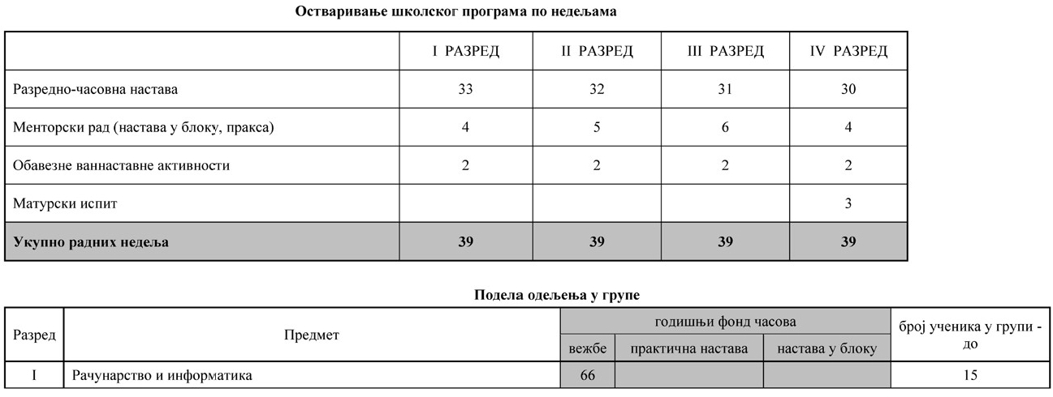

- Техничар обезбеђења
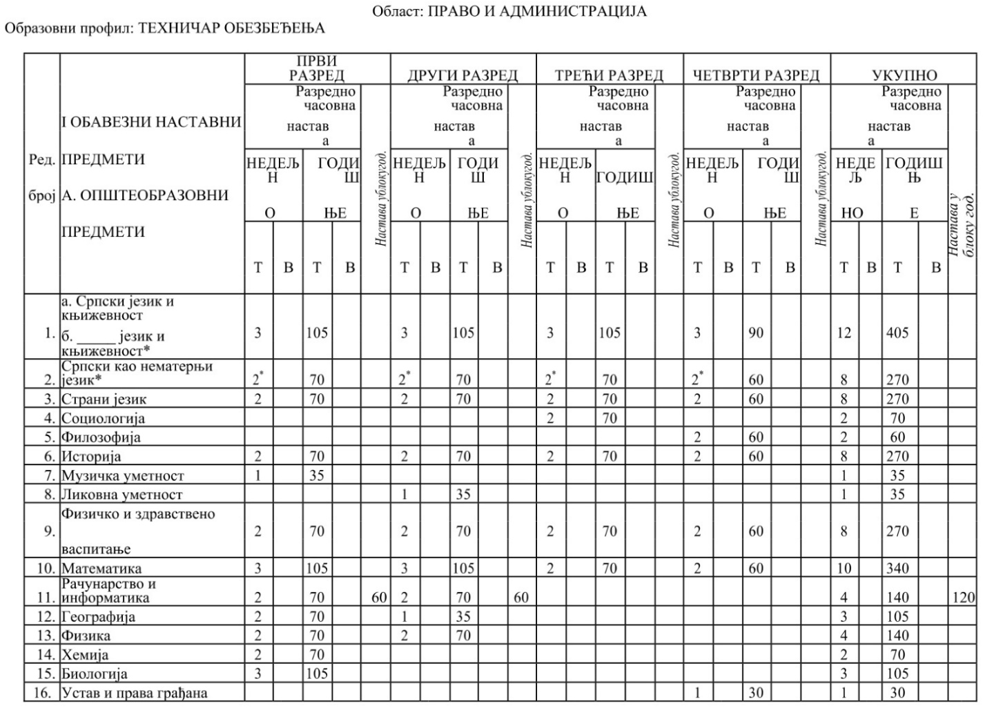

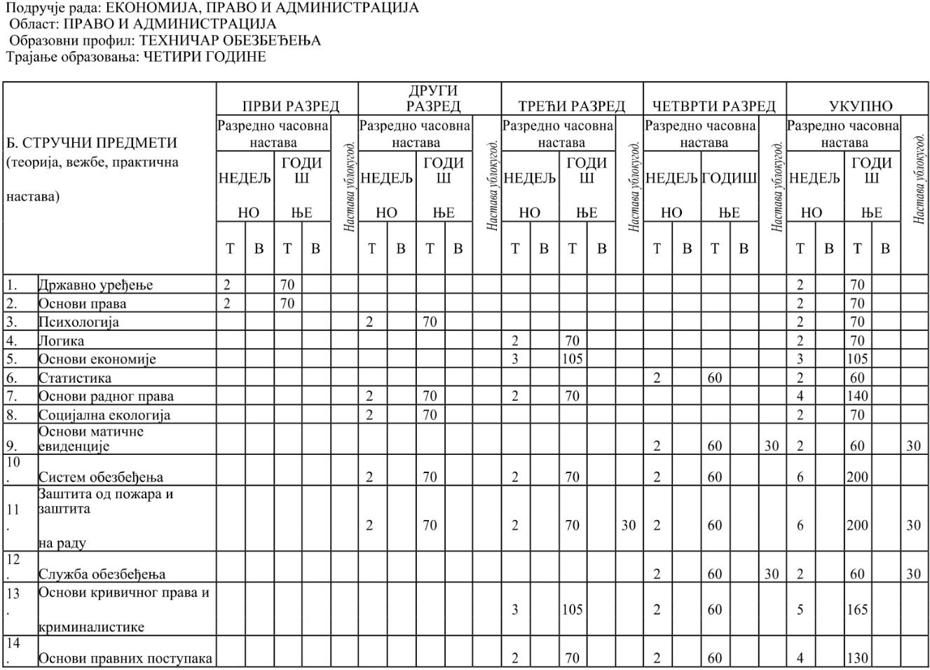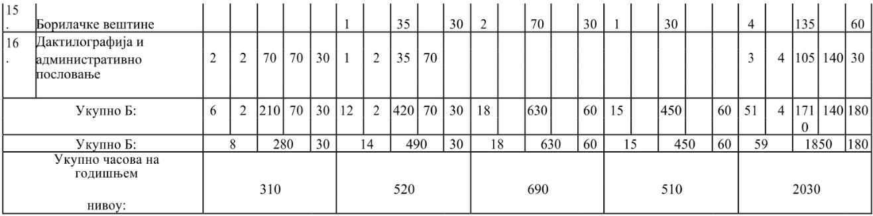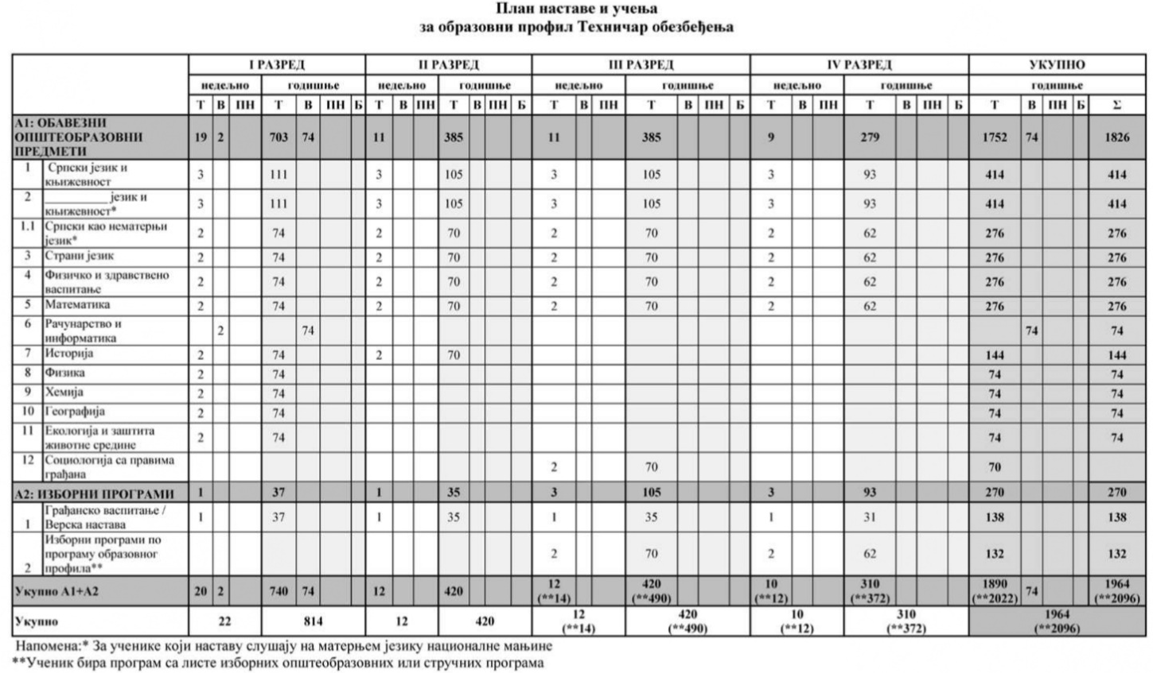

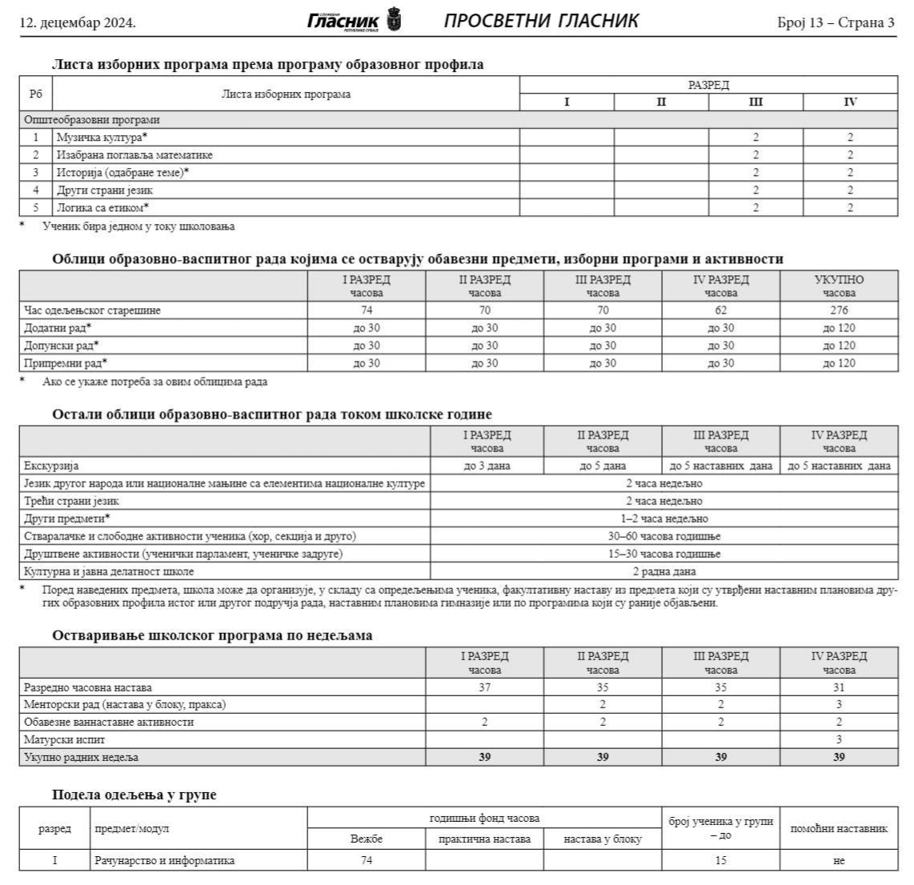

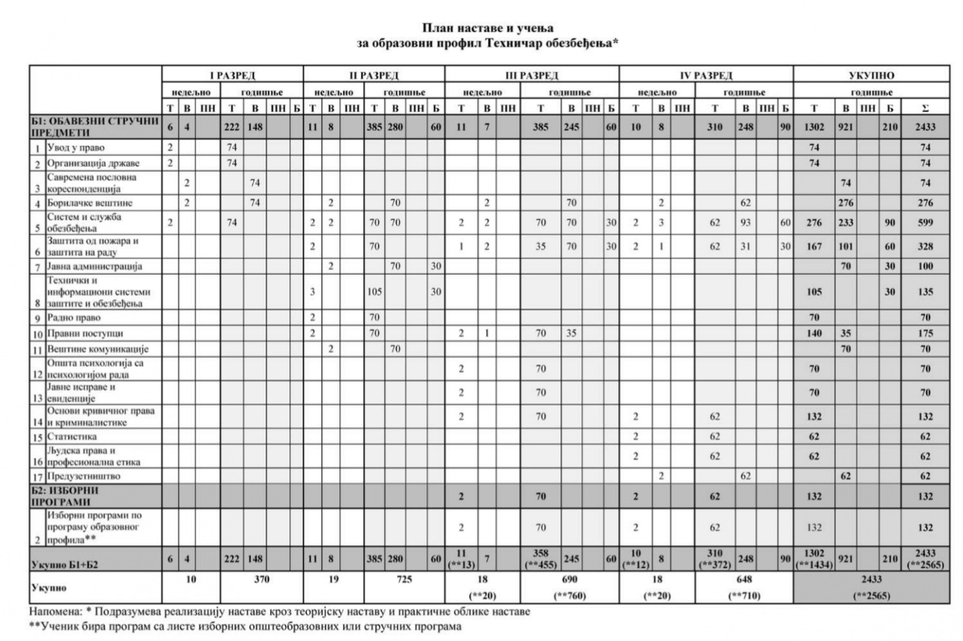

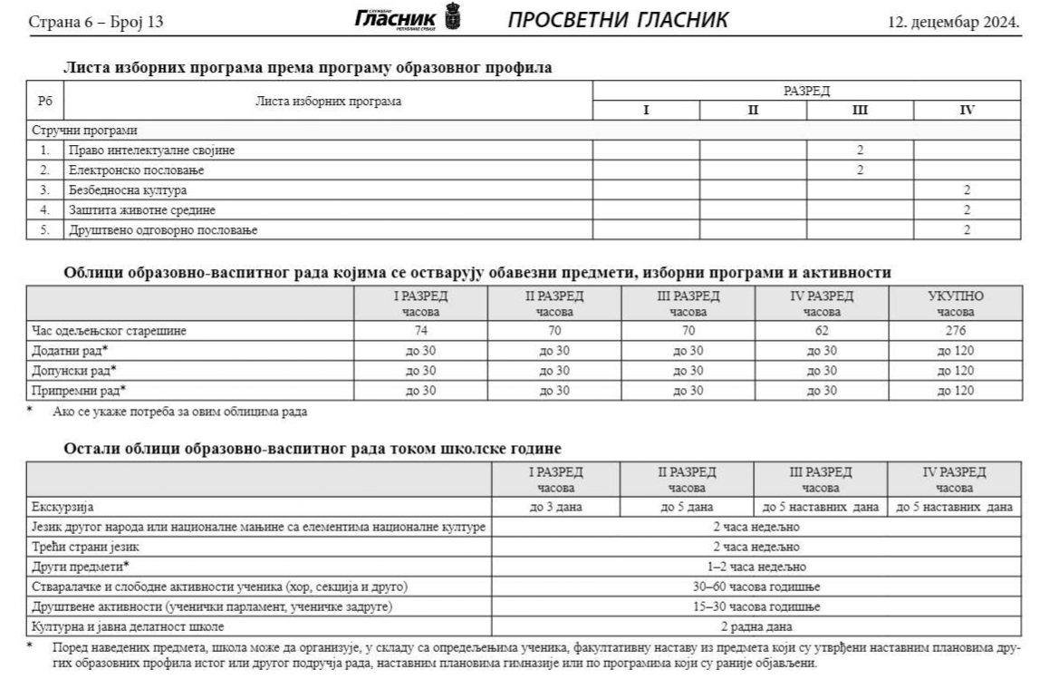

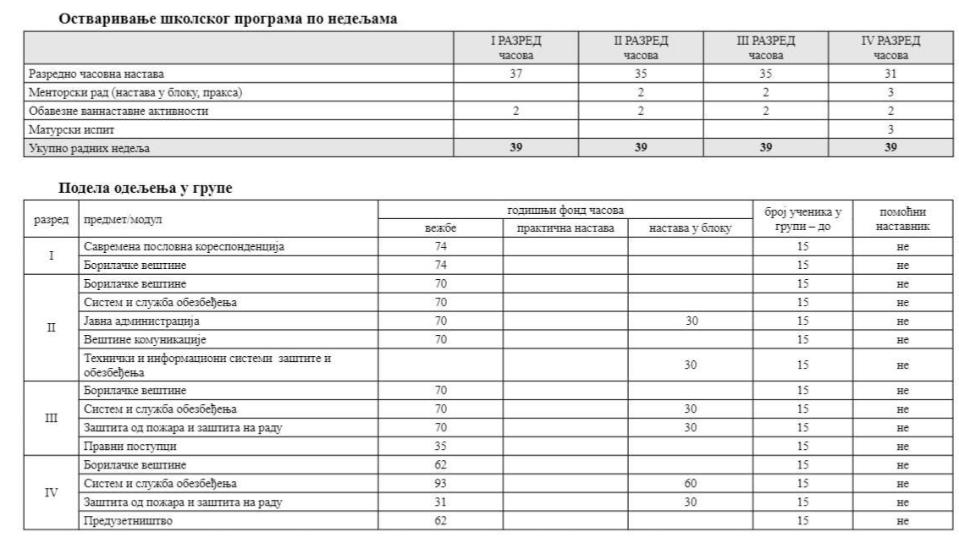

- Правно – пословни техничар
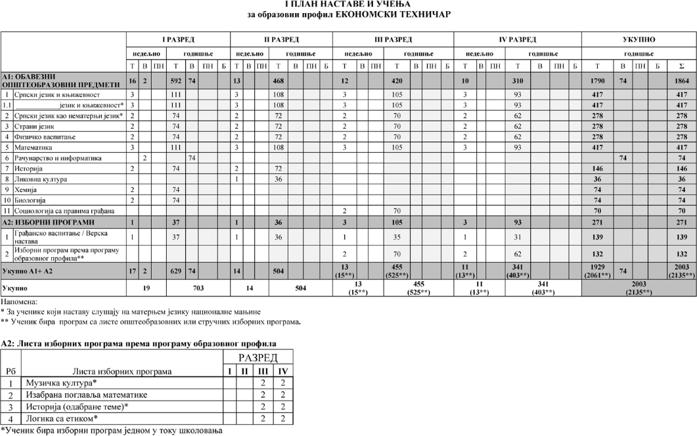

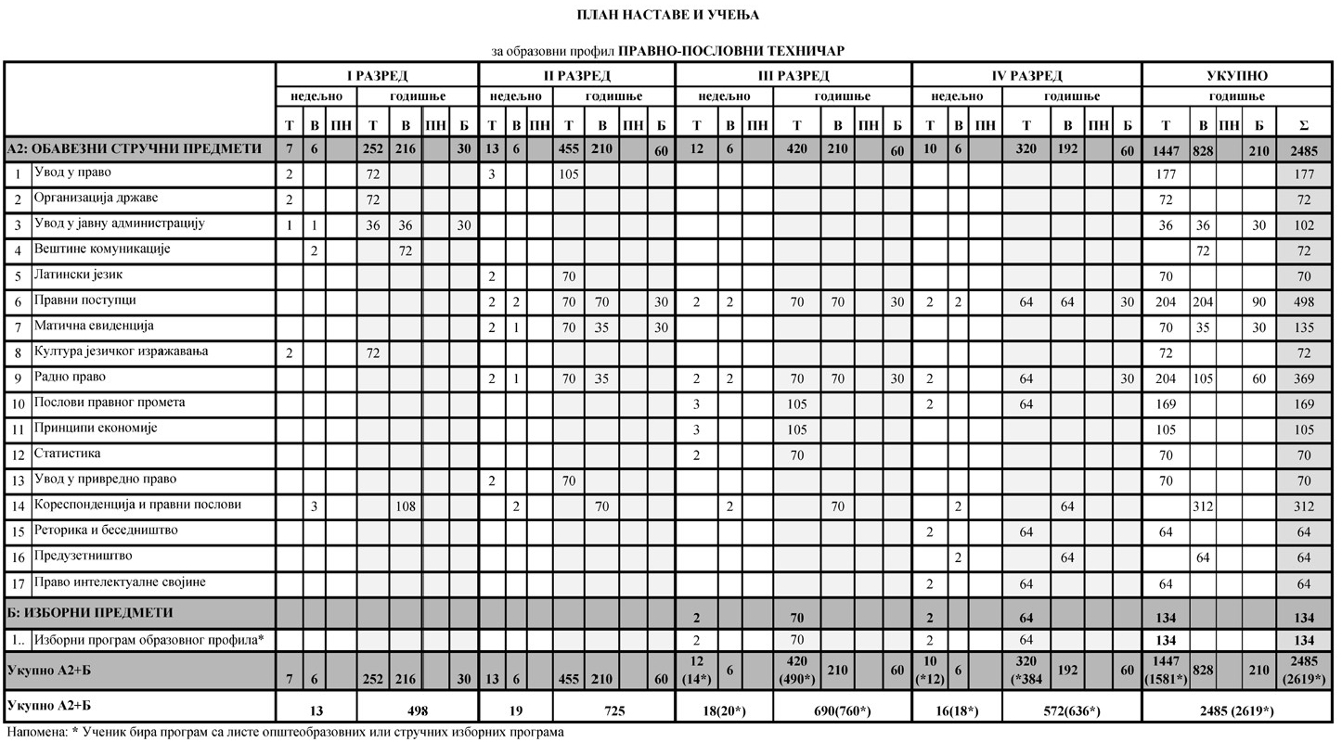
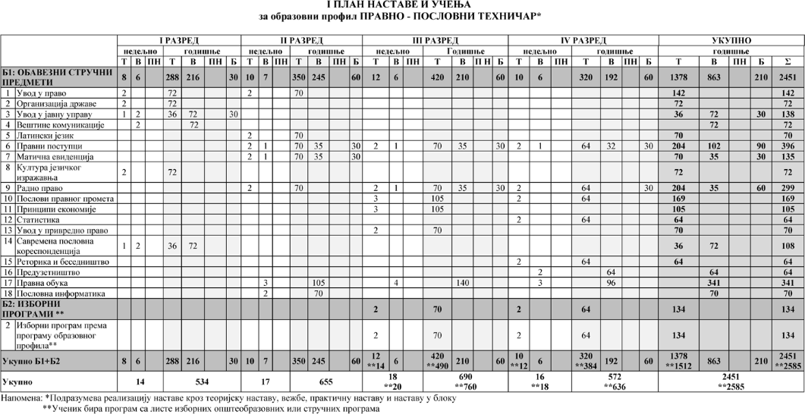
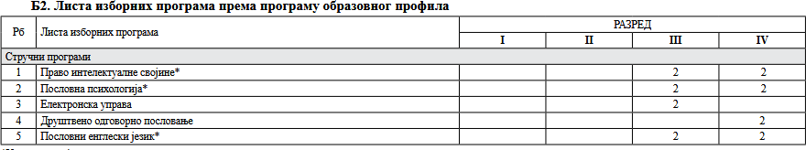
Четврти разред:

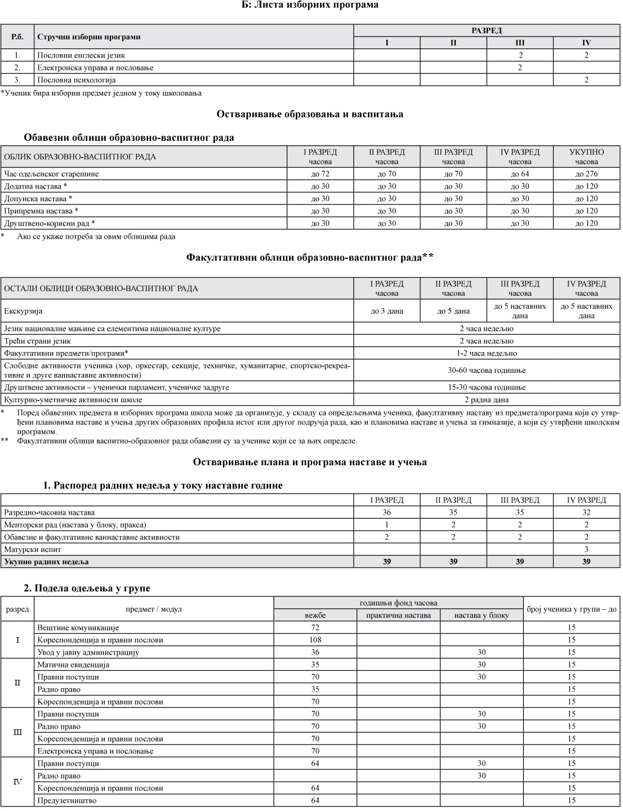

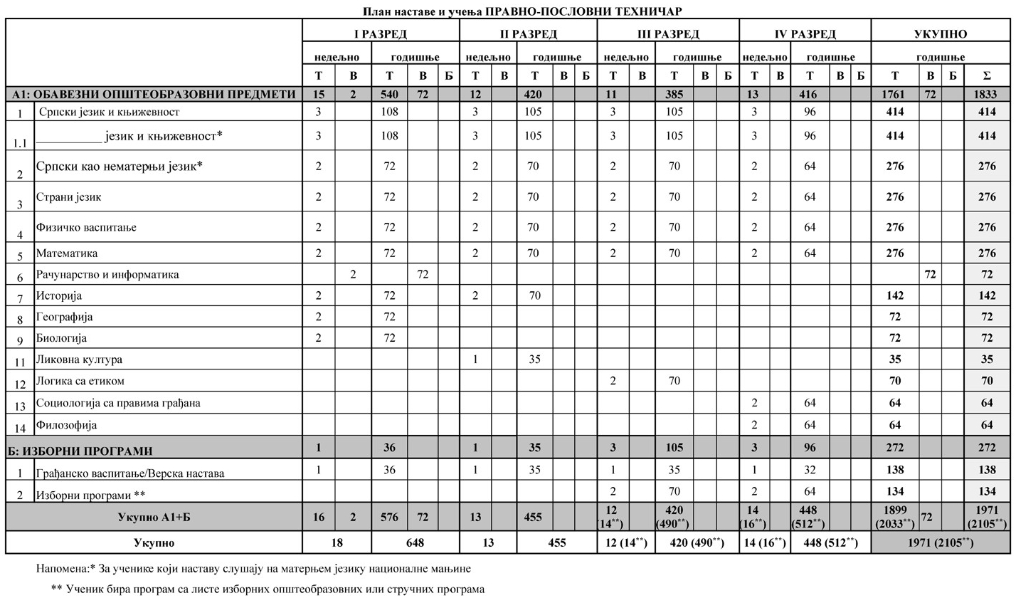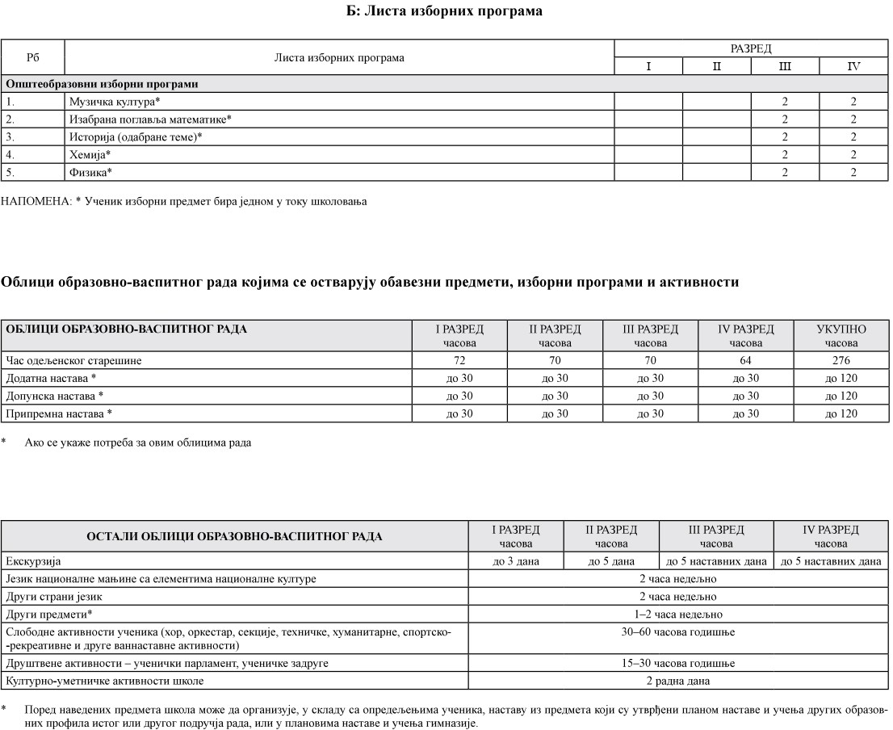

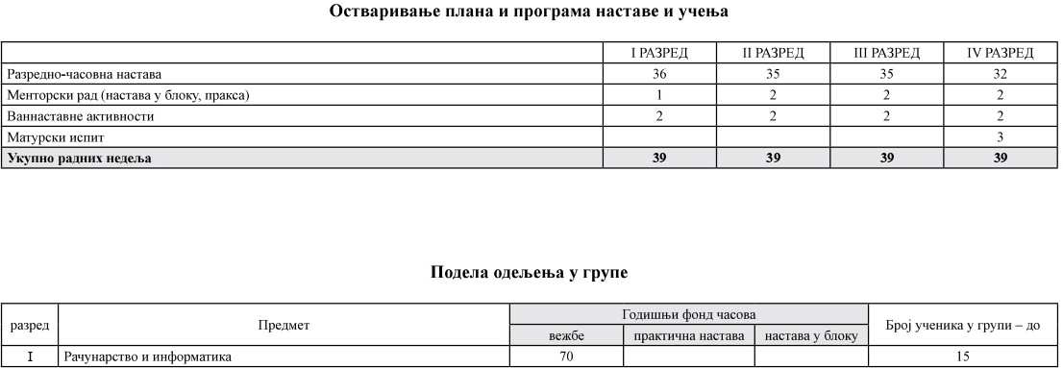

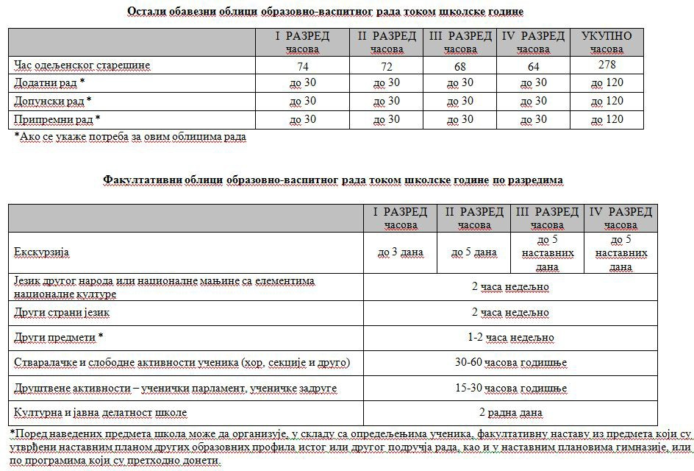

- Туристички техничар
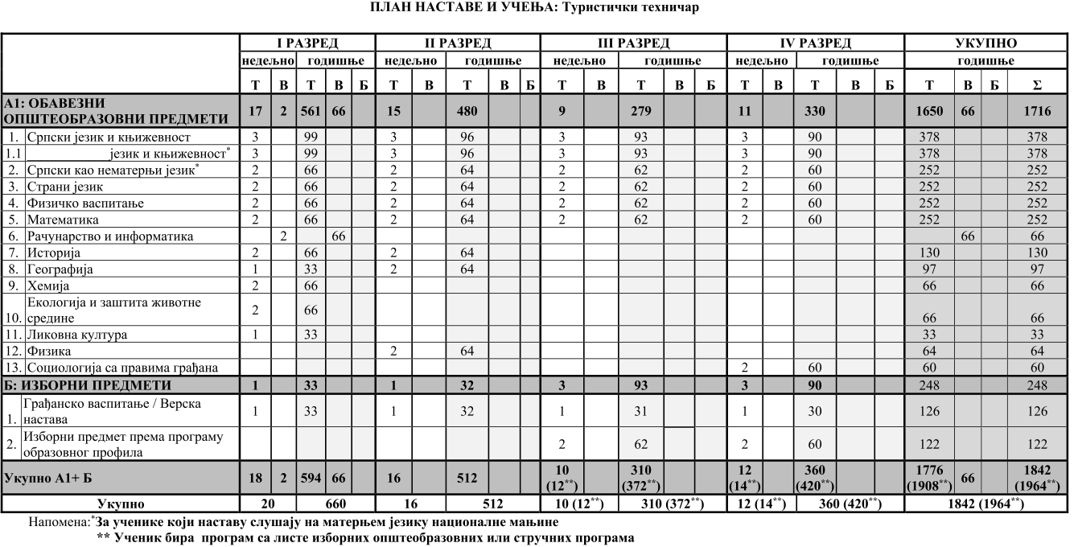
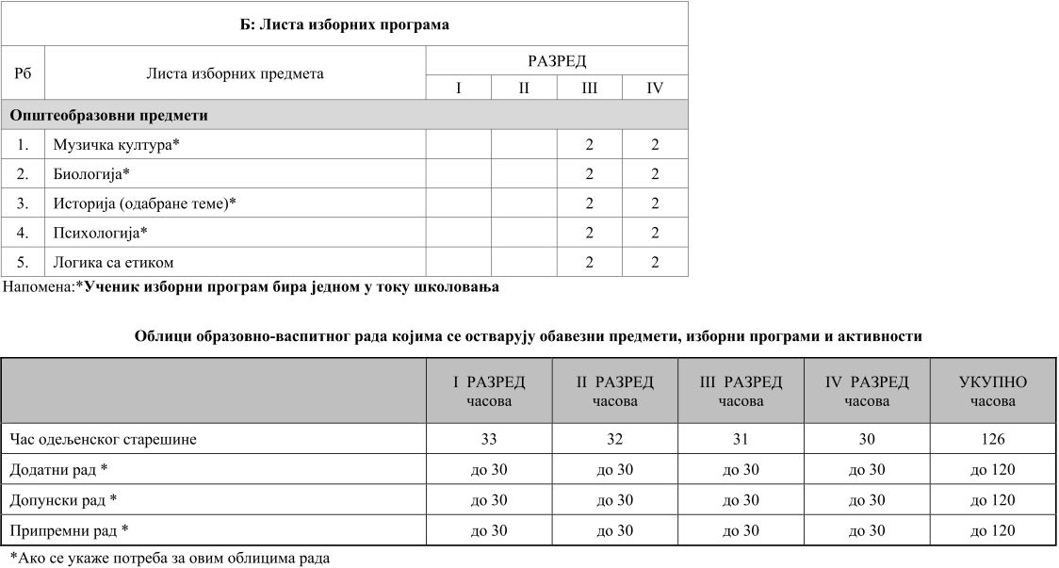

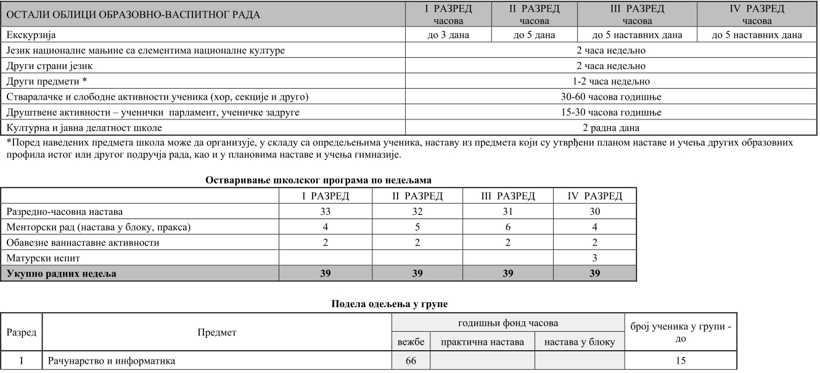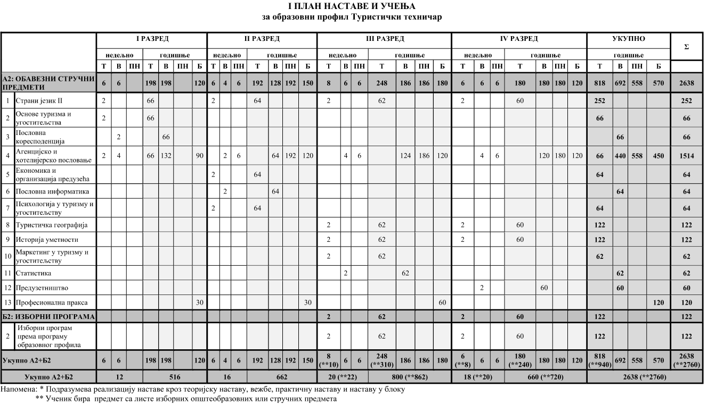

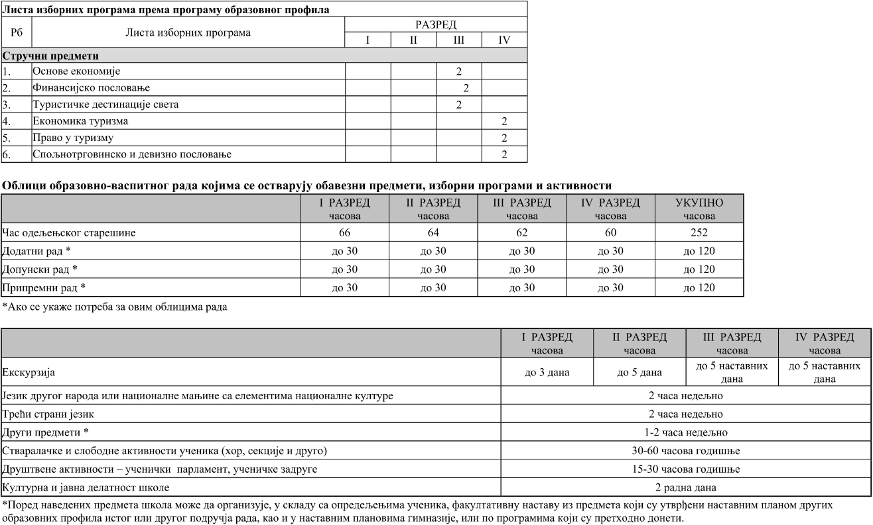

- Трговац
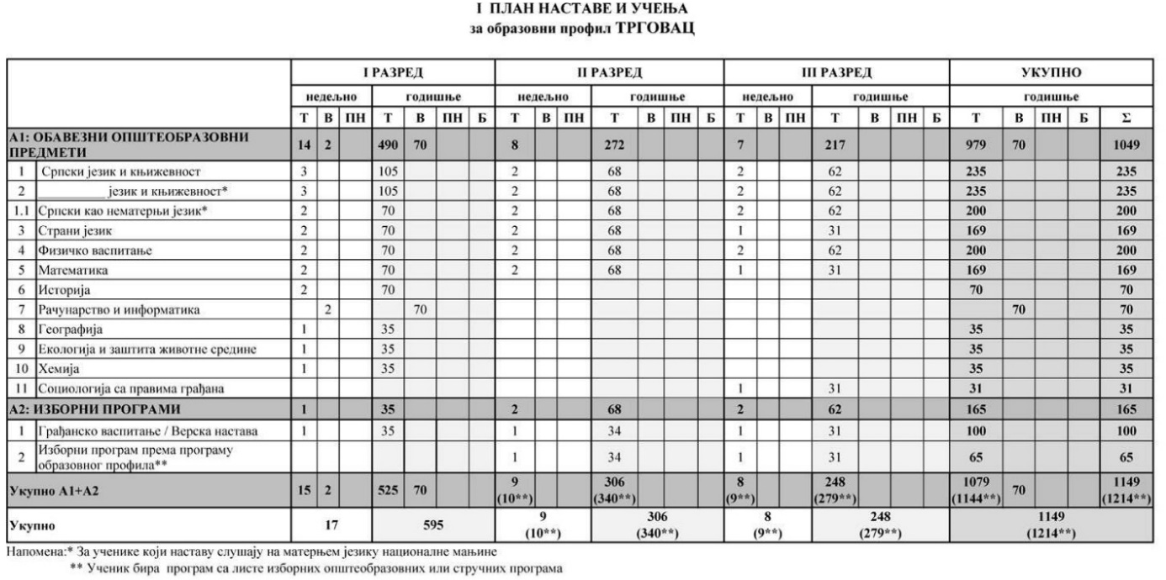

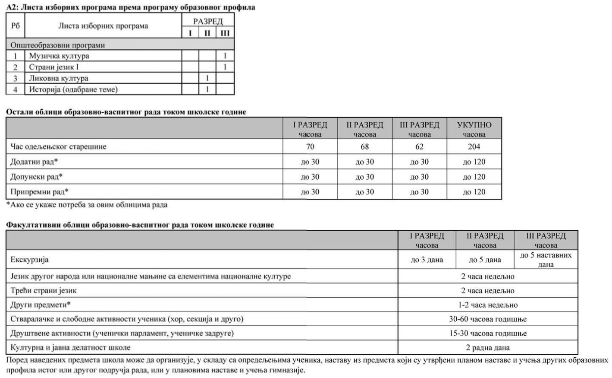
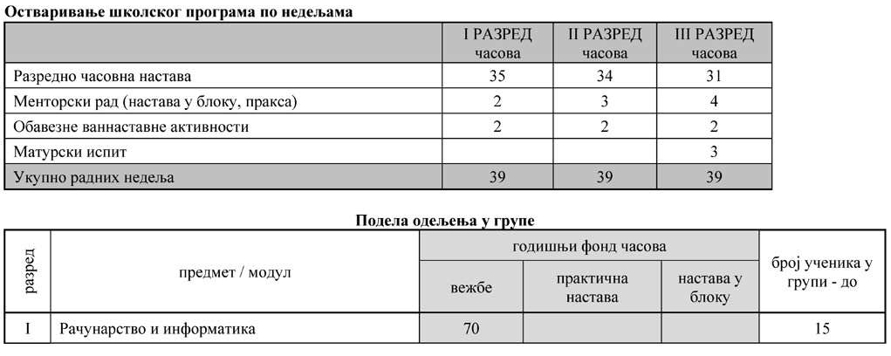

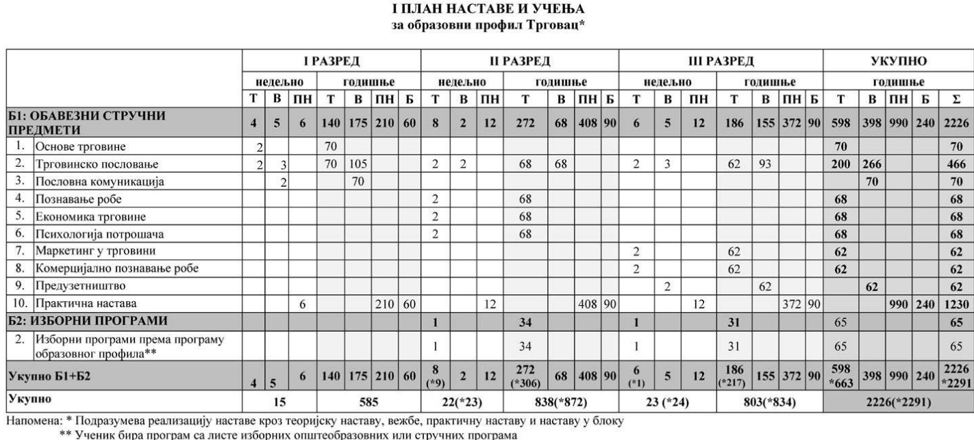
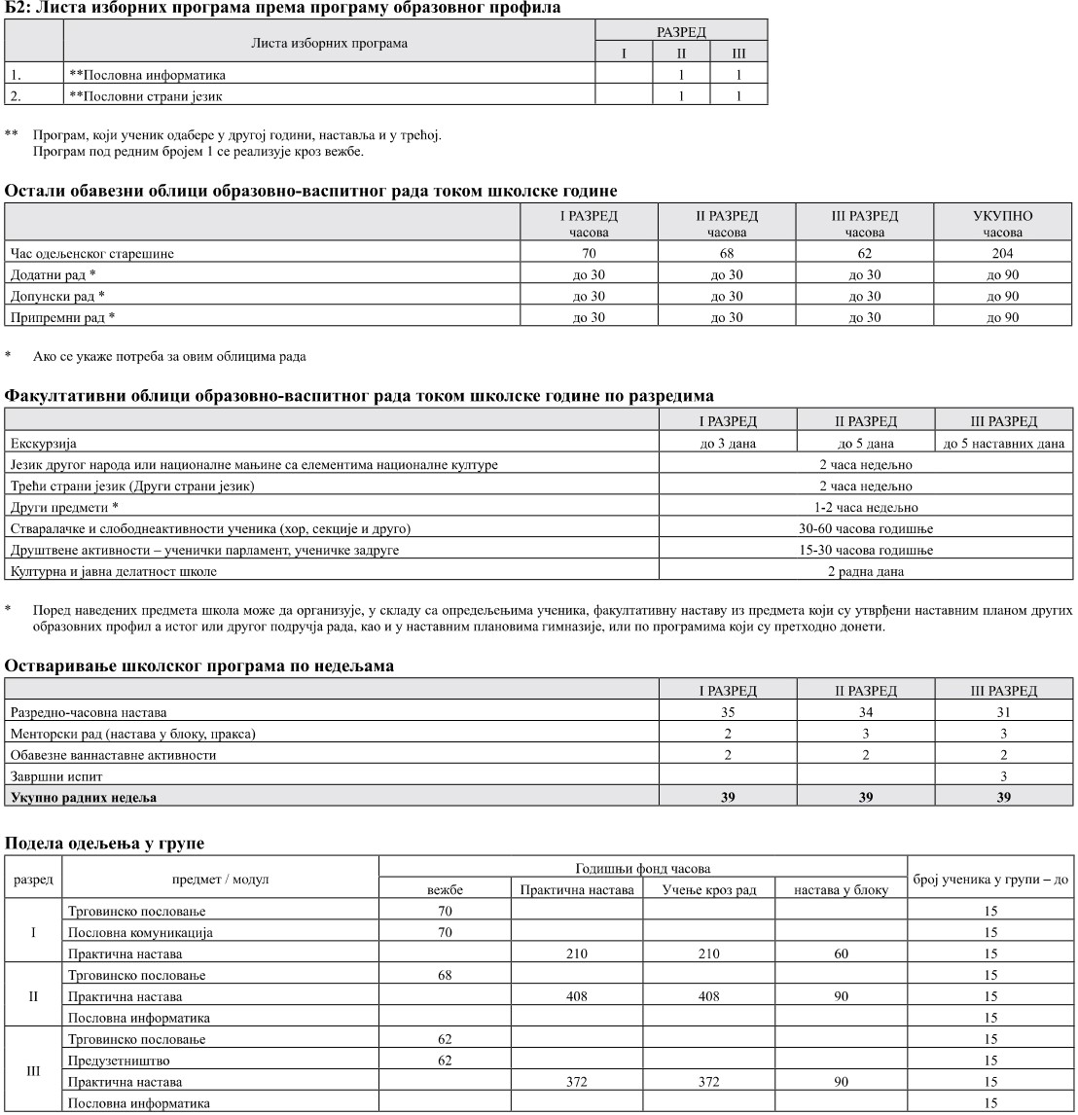

- Конобар
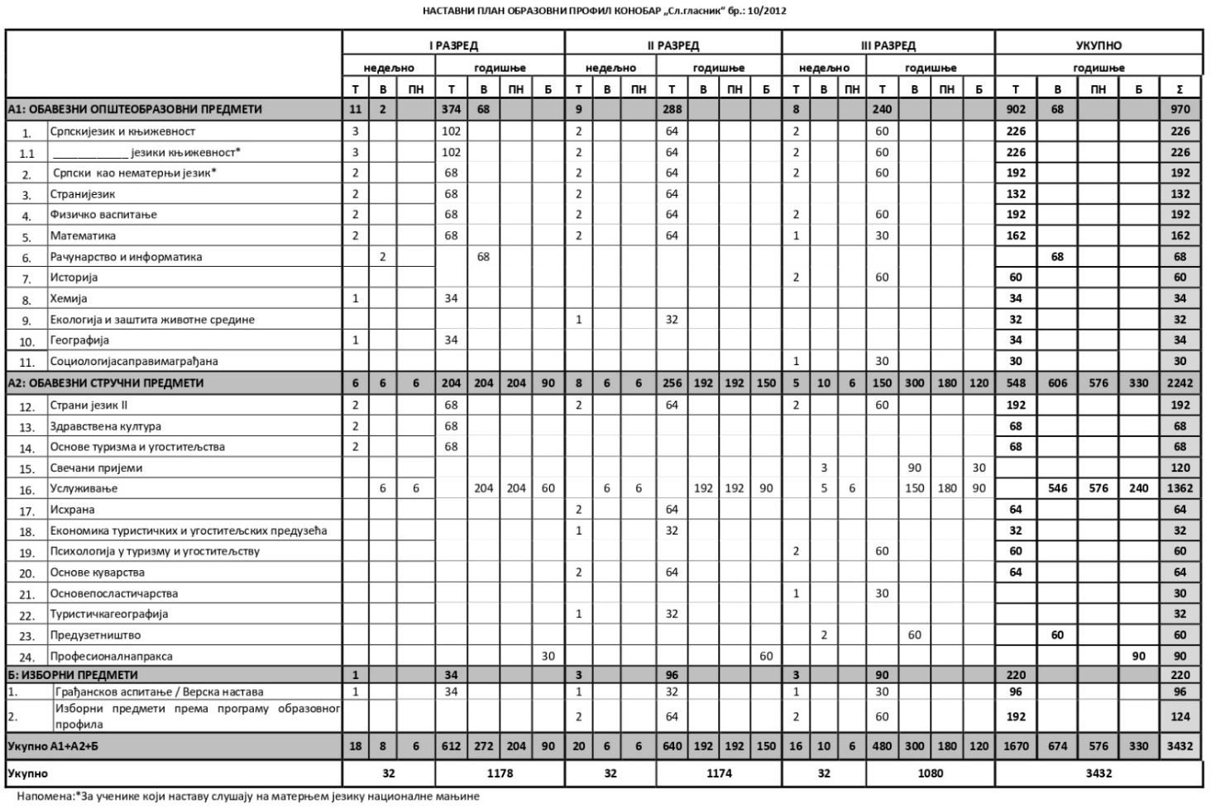
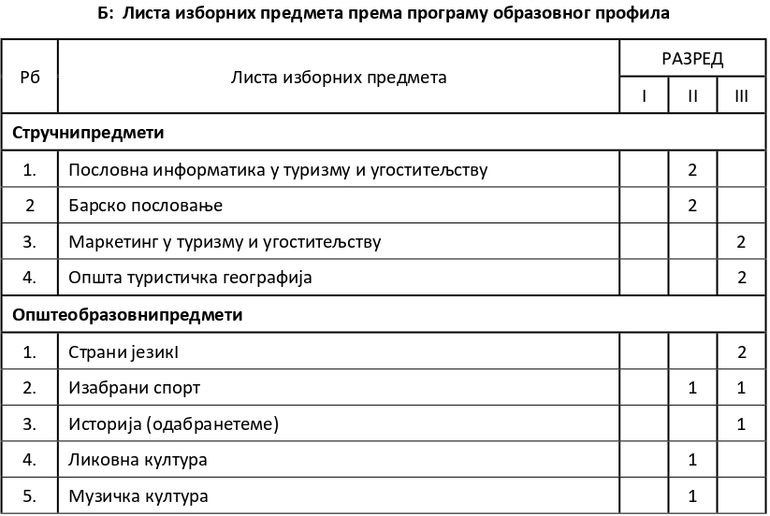

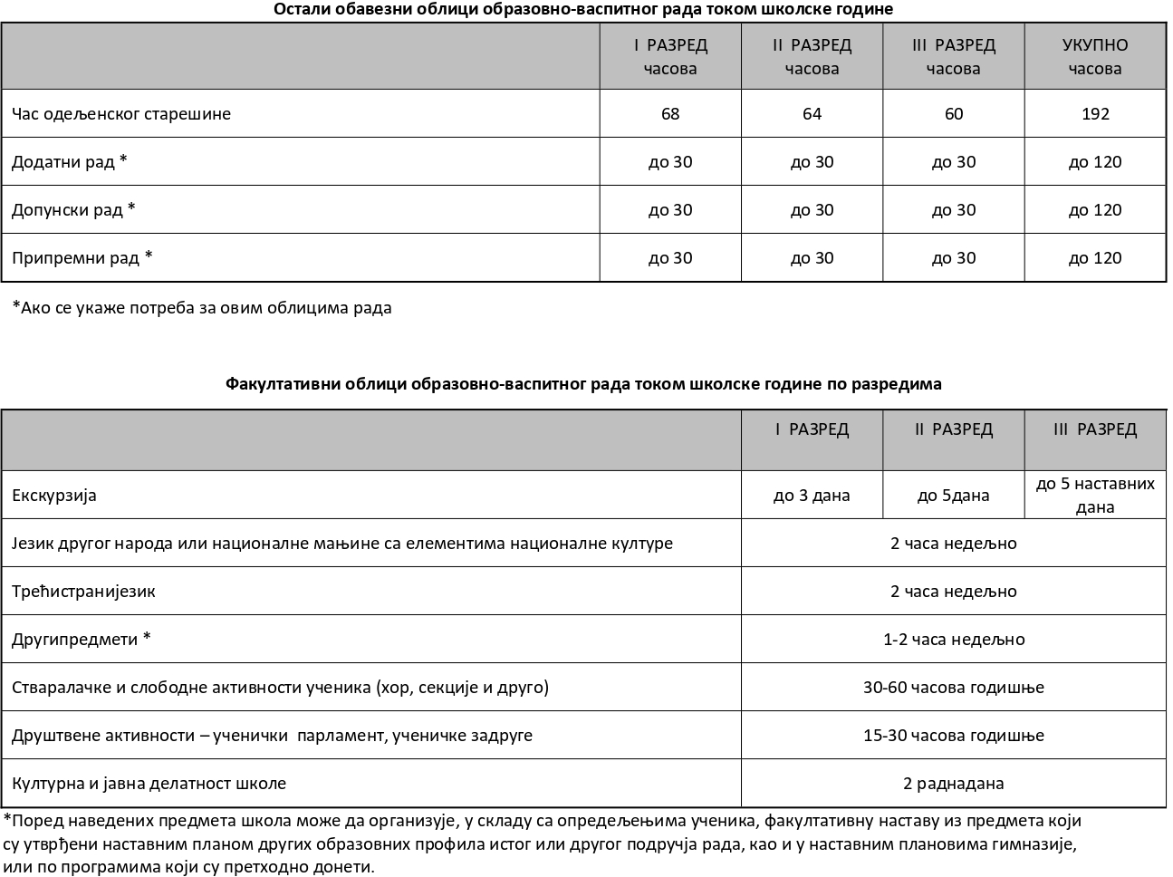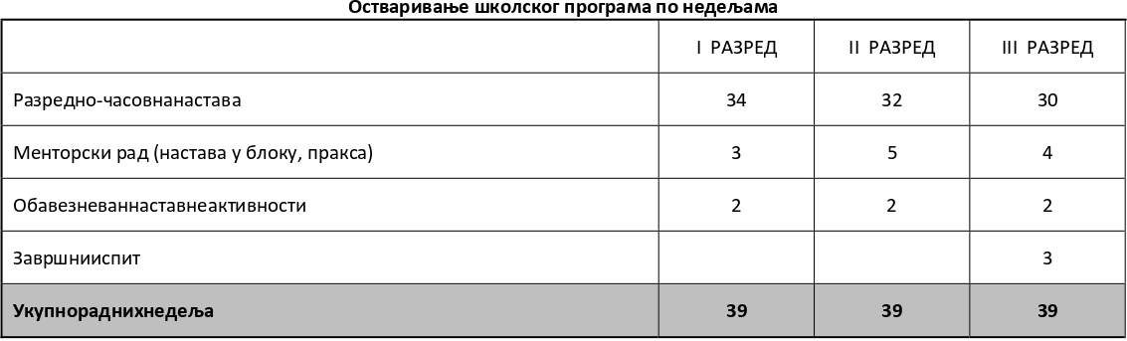
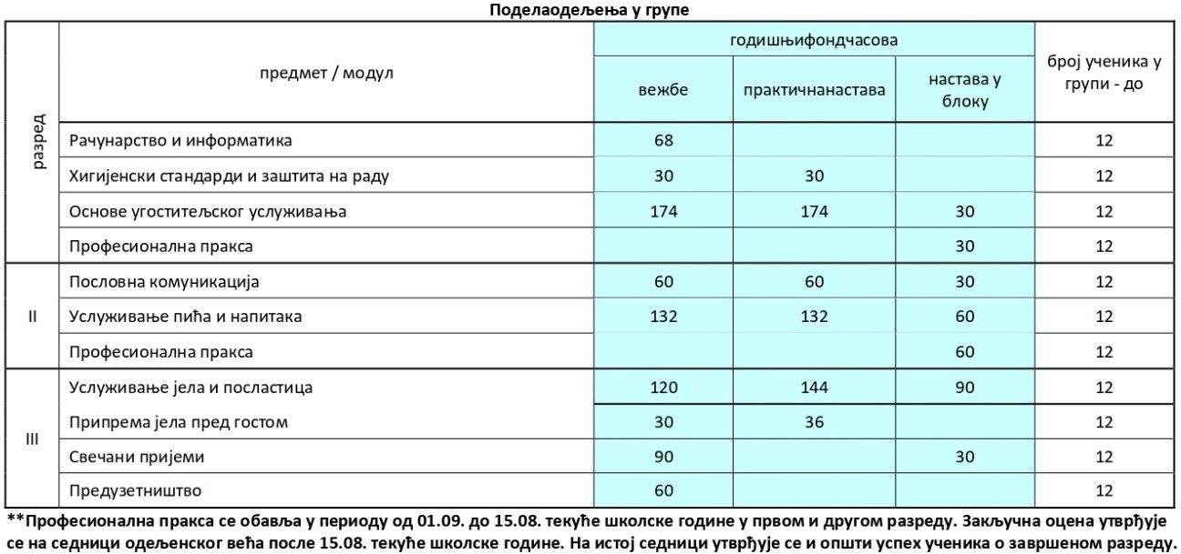

- Назив квалификације: Конобар
- Подручје рада: Трговина, угоститељство и туризам
- Ниво квалификације: III
- Трајање образовања: три године
- Сврха квалификације: услуживање госта храном и пићем.
- Стручне компетенције:
  - Одржавање хигијене и здравствено-безбедносних услова
  - Обављање припремних и завршних радова спровођењем ресторанске процедуре
  - Пријем госта и поруџбине
  - Услуживање госта пићем
  - Услуживање госта храном
  - Извршавање административних послова

Стручна компетенција | Јединице компетенције
Одржавање хигијене и здравствено-безбедносних услова | - Одржава хигијену радног простора, радних површина, опреме и инвентара  - Одржава личну хигијену и радну униформу  - Одржава хигијену при руковању храном
Обављање припремних и завршних радова спровођењем ресторанске процедуре | - Упознаје се са дневном понудом хране и пића  - Упознаје се са дневним планом и активностима  - Припрема ситан инвентар и стону апотеку  - Припрема опрему и уређаје за послуживање  - Распрема столове на крају рада  - Враћа ситан инвентар на крају рада  - Проверава исправност простора, опреме и инвентара на крају рада
Пријем госта и поруџбине - Смешта госте | - Смешта госте  - Прима поруџбину пића и хране  - Региструје поруџбину  - Дистрибуира поруџбину
Послуживање госта пићем | - Послужује аперитиве, диџестиве, напитке  - Послужује вина  - Припрема пиће пред гостом  - Проверава задовољство госта услугом
Послуживање госта храном | - Послужује предјела  - Послужује супе и чорбе  - Послужује главна јела  - Послужује посластице  - Припрема храну пред гостом  - Проверава задовољство госта услугом
Извршавање административних послова | - Наплаћује рачун  - Обрачунава дневни промет  - Води књигу шанка

Циљеви стручног образовања
Циљ стручног образовања за образовни профил конобар је оспособљавање ученика за услуживање госта храном и пићем.
Неопходност сталног прилагођавања променљивим захтевима тржишта рада, потреба континуираног образовања, стручног усавршавања, развоја каријере, унапређење могућности запослења, усмерава ученикеда се оспособљавају за:
  - примену теоријских знања у практичном контексту;
  - ефикасан рад у тиму;
  - преузимање одговорности за властито континуирано учење и напредовање у послу и каријери;
  - благовремено реаговање на промене у радној средини;
  - препознавање пословних могућности у радној средини и ширем социјалном окружењу;
  - примену сигурносних и здравствених мера у процесу рада;
  - примену мера заштите животне средине ускладу са концептом одрживог развоја;
  - употребу информатичке технологије у прикупљању, организовању и коришћењу информација у раду и свакодневном животу.

Исходи стручног образовања

Стручне компетенције | Знања | Вештине | Ставови
По завршеном програму образовања за овај профил, ученик ће бити оспособљен да:
Одржава хигијену и  здравствено - безбедносне услове | - наведе санитарно-здравствене прописе у угоститељству  - наведе хигијенске прописе у угоститељству  - објасни значај и наведе принципе HACCP стандарда при руковању  храном и пићем  - наведе прописе о безбедности и заштити здравља у угоститељству  - наведе еколошке прописе у угоститељству | - одржава личну хигијену и радну униформу према стандарду  - одржава хигијену радног места, опреме и инвентара  - спроводи санитарно здравствене прописе у угоститељским објектима  - спроводи мере безбедности и заштите здравља  у угоститељству | - савесно, одговорно, уредно и благовремено обавља поверене послове  - ефикасно организује време  - испољи позитиван однос према примени санитарних и здравствених мера у процесу рада  - испољи позитиван однос према значају функционалне и техничке исправности опреме и средстава за  рад  - испољи љубазност, комуникативност, предузимљивост, ненаметљивост и флексибилност у односу према гостима и сарадницима  - испољи позитиван однос према професионално-етичким нормама и вредностима
Обавља припремне и завршне радове спровођењем ресторанске процедуре | - објасни појам и функцију припремних и завршних радове у угоститељским објектима  - наведе припремне и завршне радове у угоститељским објектима  - разликује групе инвентара за услуживање  - разликује опрему, уређаје и намештај за услуживање  - наведе садржај и редослед постављања малог стоног инвентара и кувeра за одређени оброк  - наведе садржај и редослед постављања инвентара зауслуживање на и у сервисни сто | - ради у тиму  - анализира дневну понуду – јеловник, мени карту, ценовник пића и винску карту  - планира и организује послове из делокруга свога рада  - рукује инвентаром за услуживање, опремом, уређајима и намештајем за услуживање  - користи и одржава опрему и уређаје за услуживање  - пере, брише и полира инвентар за услуживање  - изврши прекривање стола ресторанским рубљем  - уреди сервисни сто  - комплетира и поставља мали стони инвентар  - савија салвете на најмање три начина  - поставља кувер на сто за одређени оброк  - опсервира инвентар  - сортира инвентар за услуживање  - примењује различите технике ношења и преношења инвентара  - равна столове у свом реону  - припрема изложбени сто за самоуслуживање  - припрема употребљено стоно рубље за замену  - враћа неупотребљени прибор за услуживање у офис
Прима госта и поруџбине | - објасни процедуру пријема, прихвата и смештаја гостију  - објасни процедуру резервација у ресторану  - наведе и објасни правила пословног бонтона у угоститељству  - наведе врсте и садржај понуде угоститељског објекта  - наведе карактеристике различитих врсте јела, пића и напитака које се служе у уоститељском објекту  - разликује врсте гостију с обзиром на својства и особености њиховог понашања | - организује пријем, прихват и смештај гостију  - дочекује госта  - поздравља госта  - смешта госта за слободни или резервисани сто  - презентује понуду јела и пића  - саслуша жеље (потребе) госта и адекватно на њих регује  - препоручи госту адекатну комбинацију јела и пића  - евидентира и предаје поруџбину производним одељењима  - поздрави и испрати госта  - примени технике успешне комуникације у решавању најчешћих комуникацијских конфликата  - користи стручну терминологију у угоститељству на српском и два страна језика

Услужује госта пићем | - класификује пића и напитке према групама у карти пића, винској карти, барској карти и ценовнику пића  - наведе основне карактеристике пића и напитака  - препознаје пића, напитке и барске мешавине из инструмената понуде  - наведе врсте и географско порекло вина и виногорја у Србији  - познаје угоститељски норматив за пића и напитке  - наведе правила коришћења инвентара за услуживање пића и напитака  - наведе редослед послуживања пића и напитака по бонтону и протоколу | - преузима поруџбине из производних одељења  - примењује основне технике ношења, припремања и сервирања пића, барских мешавина и напитака  - правилано прилази госту  - демонстрира технике фрапирања, шамбрирања, презентовањања, отварања, дегоржирања и декантирања вина  - припрема толле и хладне напитке  - услужује алкохолна и безалкохолна пића, хладне и топле напитке у одређеним приликама, доручковаоници, ресторану и кафани
Услужује госта храном | - класификује храну и посластице према групама у инструментима понуде  - разликује јела и посластице из инструмената понуде  - наведе врсте и састав доручка  - наведе угоститељски норматив за јела и посластице  - објасни правила коришћења инвентара за услуживање јела  - наведе редослед послуживања јела по бонтону и протоколу | - примењује основне технике ношења и начине услуживања у различитим системима организације рада  - комбинује одговарајуће начине услуживања  - примењује правилан прилаз госту при услуживању  - услужује: топла и хладна предјела, супе, чорбе, потаже и консоме, рибе, ракове, шкољке, главна јела, варива, салате, сиреве, посластице, воће и компоте  - услужује доручак у доручковаоници, кафани и хотелској соби  - припрема јела пред гостом (фламбира, филира, траншира)
Извршава административн е послове | - наведе и објасни врсте евиденција у  угоститељству  - објасни процедуру испостављања и наплате рачуна  - наведе поступке материјалног и финасијског раздужења | - примењује различите начине наплате рачуна  - води књигу шанка  - пише требовања и утврди стање у шанку  - води књигу пазара, сортира рачуне по врсти, упише рачуне у дневни извештај  - утврди и преда дневни паза

ИЗБОРНИ ПРЕДМЕТИ

Обавезни изборни предмети | Недељни фонд | Годишњи фонд
Грађанско васпитање | 1 | У складу са наставним планом и програмом
Верска настава | 1 | У складу са наставним планом и програмом
Изборни предмети са листе изборних предмета у складу са образовним профилом | 1-2 часа | У складу са наставним планом и програмом
У школи се, у свим разредима изучавају два изборна предмета: Грађанско васпитање и Верска настава.
Недељни фонд је један час, а годишњи у зависности од трајања образовног профила. Годишњи фонд часова изборних предмета урачунат је у Годишњи фонд часова образовних профила.

Облици образовно-васпитног рада
Обавезни облици образовно-васпитног рада су: настава (теоријска, практична,блок настава) и вежбе, изборна настава (грађанско васпитање, верска настава),изборна настава у складу са наставним планом, додатни и допунски рад, припремни и друштвено корисни рад ако се у току школске године укаже потреба за њим.

Настава
Настава може бити теоријска, практична, вежбе, блок настава и изводиће се са одељењем или групом ученика када су у питању блок-настава, страни језици и изборни предмети. Час теоријске наставе и вежби траје 45 минута.

Рад са даровитим ученицима
Даровитим ученицима може на часу бити незанимљиво. То може да се манифестуjе на различите начине. Некада не ометају час само они коjи не знаjу и не прате него и они коjи више знаjу и на часу им ниjе интересантно.
Jедан од могућих начина за превазилажење потенциjалних проблема jесте да се даровитим ученицима понуди учествовање у додатној или индивидуализованој настави у оквиру школе, што би им омогућило да искажу своjу креативност, а и попуне време коjе им остаjе на часовима када заврше посао брже од осталих. Ученици могу и сами да даjу своjе предлоге за проjекте у оквиру различитих предмета.

Додатни рад
Додатни рад се организује за ученике који се истичу у настави из појединих предмета, испољавају посебно интересовање.
Настава ће се изводити током целе школске године, посебно интензивно у другом полугодишту. Наставници ће интересовање ученика усмеравати у правцу непрекидног активирања и оспособљавања за самосталан, стваралачки рад и непосредно и шире коришћење стручне и приручне литературе.
. Часови додатне наставе изводиће се индивидуално, групно или фронтално, зависно од броја ученика и њиховог опредељења за поједине наставне области
Један део додатне наставе представља континуирану припрему ученика за такмичења, а циљ је да се оствари масовније учешће ученика на такмичењима.
За реализацију наставе одговорни су предметни наставници и разредне старешине.

Допунски рад
Допунска настава се организује по потреби. Потреба за допунским радом утврђује се током редовне наставе, чим поједини ученици испоље тешкоће у раду. Часови допунске наставе организују се са циљем да на њима ученици савладају уочене тешкоће а један број часова допунске наставе биће организован са намером да се ученицима омогући поправљање оцена из претходних класификационих периода.
Избор ученика и критеријум за организовање допунске наставе утврђује одељењско веће, на предлог предметног наставника и разредног старешине.
Допунска настава ће се одвијати у међусмени, од 13.05 до 13.50 часова или у другим терминима који су усклађени са обавезама ученика и професора.
За реализацију допунске наставе одговорни су предметни професори и одељењскестарешине.
Предметни професори обавезни су да, на основу утврђених недостатака у знању код ученика, сачине оперативни план рада за допунски рад.

Матурски испит
Ученицима завршног разреда на почетку школске године биће саопштене све информације о матури,
У оквиру припрема за полагање матурских испита сви ученици ће бити упознати са композицијом матурских радова, методологијом израде радова, њиховом компјутерском обрадом, прављењем компјутерских презентација за одбрану и свим појединостима везаним за што креативнији однос ученика према овој материји.
Последњи писмени задаци из српског језика, биће конципирани тако да представљају генералну пробу полагања матурског испита.

Разредни и поправни испити
Разредни испити биће организовани за ученике који из оправданих разлога не могу имати 2/3 предвиђеног броја часова из сваког наставног предмета. За њих ће школа обезбедити консултативну наставу током године.
Коначну одлуку о упућивању ученика на разредни испит донеће Наставничко веће у априлу или мају или по утврђивању изостанака ученика на крају школске године (када се ученици и упућују на разредне испите).
Ученик који има до две недовољне закључне оцене полаже поправни испит у августовском испитном року. Ученици завршног разреда поправни испит полажу у јуну и августу.
Сходно потреби, школа ће организовати и припреме за полагање поправних испита, према динамици коју ће утврдити Наставничко веће.

Културна и јавна делатност школе
Културна и јавна делатност школе обухвата широк спектар деловања с циљем подизања угледа и квалитета рада школе и афирмације ученика и наставника.
Како би рад тима за маркетинг и јавну делатност био што продуктивнији, активности ће бити промовисане и забележене на сајту школе.
Кроз културну и јавну делатност потребно је да школа афирмише своју делатност, постане културни центар у средини у којој се налази и омогући ученицима упознавање јавних и културних центара града и шире.

Преглед послова и обавеза наставника у оквиру 40-часовне радне недеље
Радно време наставника, односно сарадника износи 40 часова у оквиру радне недеље, од чега наставник има 20 часова наставе и 4 часа других облика непосредног рада са ученицима (допунски, додатни, припремни рад и други облици рада) – 60% радног времена, наставник практичне наставе 26, а стручни сарадник 75% радног времена. Структура радног времена наставника у току седмице планирана је на следећи начин:
- У оквиру пуног радног времена, наставник предмета са писменим задатком има 18 часова наставе седмично, а остали наставници који изводе теоријску наставу 20 часова седмично;
- Додатни, допунски и припремни рад, ваннаставне и слободне активности, рад са одељенском заједницом 4 часа седмично;

- Унапређивање образовно-васпитног рада и припрема за наставу 10 часова;

- Стручно усавршавање, рад у стручним органима и комисијама, сарадња са родитељима, дежурство у школи и друго преостало време до 40 часова недељно;
Стручни сарадник има 75% радног времена непосредног рада са ученицима, наставницима, другим сарадницима, родитељима, односно старатељима деце и ученика. Остало време планира за припрему свога рада.
Наставници и сарадници:
- састављају свој индивидуални годишњи план рада и оперативне планове рада;

- припремају се за непосредан образовно-васпитни рад;

- планирају рад на сталном стручном усавршавању;

- планирају и воде прописану педагошку документацију о раду ученика.
Поред наведених послова и задатака наставници и стручни сарадници ће обављати и друге послове који проистичу из живота и рада школе, а у складу са годишњим планом.
Послови до 40 сати недељно за стручне сараднике:

Програм рада стручних сарадника школе
Програм рада стручних сарадника израђен је у складу са Правилником о орграму свих облика рада стручних сарадника („Сл. Гласник РС – Просветни гласник“ 5/12,6/21)

Редни број | Презиме и име стручног сарадника | Проценат ангажовања | Број сати стучног усавршавања | Рад са ученицима, наставницима, сарадницима и родитељима, односно старатељима | Остали послови (аналитичко- истраживачки рад, рад у стручним органима, сарадња са друштвеном средином, планирање и припремање, стручно усавршавање, вођење документације о раду) | Остали послови (библиотечко- информацијска делатност, културна и јавна делатност, рад у стручним органима, сарадња са друштвеном средином, стручно усавршавање, планирање и припремање, вођење документације о раду) | Свега
1. | Драгана Јевремовић, педагог | 100 | 250 | 23 | 17 |  | 40
2. | Ана Милић психолог | 50 | 250 | 10 | 10 |  | 20
3. | Бибилиотека | 100 |  | 20 |  | 20 | 40

План рада педагога
Педагог применом теоријских, практичних и истраживачких сазнања педагошке науке, доприноси остваривању и унапређивању образовно- васпитног рада у установи, у складу са циљевима и принципима образовања и васпитања, дефинисаних Законом о основама система образовања и васпитања, као и посебним законима.

ЗАДАЦИ:

- Учешће у стварању оптималних услова за развој деце и ученика и остваривање образовно-васпитног рада,
- Праћење и подстицање целовитог развоја детета и ученика,
- Пружање подршке наставнику на унапређивању и осавремењивању васпитно- образовног рада,
- Пружање подршке родитељима, односно старатељима на јачању њихових васпитних компетенција и развијању сарадње породице и установе по питањима значајним за васпитање и образовање деце и ученика,
- Учествовање у праћењу и вредновању образовно-васпитног рада,
- Сарадњa са институцијама, локалном самоуправом, стручним и струковним организацијама од значаја за успешан рад установе,
- Самовредновање, стално стручно усавршавање и праћење развоја педагошке науке и праксе.
Програмом рада рад педагога реализује се кроз девет области ОБЛАСТИ РАДА:

  - Планирање и програмирање образовно васпитног рада
  - Праћење и вредновање образовно-васпитног рада
  - Рад са наставницима
  - Рад са ученицима
  - Рад са родитељима, односно старатељима
  - Рад са директором, стручним сарадницима
  - Рад у стручним органима и тимовима
  - Сарадња са надлежним установама, организацијама, удружењима и јединицом локалне самоуправе
  - Вођење документације,припрема за рад и стручно усавршавање

Р.бр. | Област рада и активности | Време реализације
1. | ПЛАНИРАЊЕ И ПРОГРАМИРАЊЕ В.О.РАДА  1а) учествовање у изради школског програма,развојног плана школе;Учествовање у изради педагошке норме  1б) учествовање у изради Годишњег плана рада школе;  1в) припремање годишњих и месечних планова рада педагога;  1г) спровођење анализа и истраживања у установи у циљу  испитивања потреба ученика, родитеља... 1д)учествовање у изради ИОПа; 1ђ)учешће у планирању и организовању сарадње са другим институцијама; 1е)учествовање у писању пројеката и конкурисању;  1ж) пружање помоћи наставницима у изради планова допунског,  додатног рада,практичне наставе... 1з)учешће у избору и предлозима одељењског старешинства; 1и)формирање одељења, распоређивање новопридошлих ученика и  ученика који су упућени да понове разред. | IX  VIII, IX  Током године  Током године (ако се укаже потреба)  Током године VIII  VIII
2. | ПРАЋЕЊЕ И ВРЕДНОВАЊЕ В.О.РАДА  2а)систематско праћење и вредновање в.о тј наставног процеса, развоја и напредовања ученика; 2б)праћење реализације васп.образовног рада;  2ц)праћење ефеката иновативних активности и пројеката, као и ефикасности нових организационих облика рада;  2д)рад на развијању и примени инструмената за (само) вредновање различитих области и активности школе;  2ђ)праћење и вредновање примене мера индивидуализације и ИОПа; 2е)учествовање у раду комисије за проверу савладаности програма  увођења у посао наставника; 2ж)иницирање и учествовање у | Током школске године (континуирано)  Током године (ако се укаже потреба)  По потреби

 | истраживањима в.о.праксе које реализује школа,стручно друштво...  2з)учешће у изради годишњег извештаја о раду школе;  2и)учествовање у праћењу остварености постигнућа ученика;  2ј)праћење анализе успеха и дисциплине ученика на класификационим периодима, као и предлагање мера за побољшање; 2к)праћење успеха ученика у ваннаставним активностима, такмичењима,завршним и пријемним испитима;  2л) учествовање у усклађивању програмских захтева са индивидуалним карактеристикама ученика;  2љ) праћење узрока школског неуспеха ученика и предлагање решења за побољшање школског успеха; 2м)праћење поступака и ефеката оцењивања ученика | VIII,IX  Континуирано  Периодично,на класификационим периодима  Континуирано
 | 2н) Праћење реализације образовно- васпитног рада | Током школске године (континуирано)
 | 2њ) Праћење анализе успеха и дисциплине ученика на класификационим периодима, као и предлагање мера за њихово побољшање | Током школске године (континуирано)
3. | РАД СА НАСТАВНИЦИМА
 | 3.а) Пружање помоћи наставницима на конкретизовању и операционализовању  циљева и задатака образовно-васпитног рада | Током школске године (континуирано)
 | 3.б)Пружање стручне помоћи наставницима на унапређивању квалитета наставе увођењем иновација и иницирањем коришћења савремених  метода и облика рада ( уз проучавање програма и праћење стручне литературе) | Током школске године (континуирано)  По потреби
 | 3.в) Рад на процесу подизања квалитета нивоа ученичких знања и умења | Током школске године (континуирано)
 | 3.г) Мотивисање наставника на континуирано стручно усавршавање и израду плана професионалног развоја и напредовања у струци | Током школске године (континуирано)

 | 3.д) Анализирање реализације праћених активности часова редовне наставе у школама и других облика образовно- васпитног рада којима је присуствовао и  давање предлога за њихово унапређење | Током школске године (континуирано
 | 3.ђ) Праћење начина вођења педагошке документације наставника | Током школске године (континуирано
 | 3.е) Иницирање и пружање стручне помоћи наставницима у коришћењу  различитих метода, техника и инструмената оцењивања ученика | По потреби
 | 3.ж)Пружање помоћи наставницима у осмишљавању рада са ученицима којима је потребна додатна подршка (даровитим  ученицима, ученицима са тешкоћама у развоју) | Током школске године (континуирано)
 | 3.з) Оснаживање наставника за рад са ученицима из осетљивих друштвених група кроз развијање флексибилног става према културним разликама и развијање интеркултуралне осетљивости и предлагање поступака који доприносе њиховом развоју | Током школске године (континуирано)
 | 3.и) Оснаживање наставника за тимски рад кроз њихово подстицање на реализацију заједничких задатака, кроз координацију активности стручних већа,  тимова и комисија | Током школске године (континуирано)
 | 3.ј) Пружање помоћи наставницима у остваривању задатака професионалне  оријентације и каријерног вођења и унапређивање тога рада | Током школске године (континуирано)
 | 3.к) Пружање помоћи наставницима у реализацији огледних и угледних часова и примера добре праксе, излагања на састанцима већа, актива, радних група,  стручним скуповима и родитељским састанцима | Током школске године (континуирано)  По потреби
 | 3.л) Пружање помоћи наставницима у изради планова допунског, додатног рада, практичне наставе, плана рада одељењског старешине и секција | Током школске године (континуирано)  По потреби
 | 3.љ)Упознавање одељењских старешина  и одељењских већа са релевантним карактеристикама нових ученика | По потреби

 | 3.м)Пружање помоћи одељењским  старешинама у реализацији појединих садржаја часа одељењске заједнице | Током школске године- по потреби

 | 3.н) Пружање помоћи наставницима у  остваривању свих форми сарадње са породицом | континуирано
 | 3.њ)Пружање помоћи приправницима у  процесу увођења у посао, као и у припреми полагања испита за лиценцу | По потреби
3.о)Пружање помоћи наставницима у
примени различитих техника и поступака самоевалуације
4 | РАД СА УЧЕНИЦИМА
 | 4.а)Праћење оптерећености ученика  (садржај, време, обим и врста и начин ангажованости ученика) | Током школске године (континуирано)
 | 4.б)Саветодавни рад са новим ученицима, ученицима који су поновили разред, рад са ученицима око промене смерова, преласка ученика између школа,  промене статуса из редовног у ванредног ученика | По потреби
 | 4.в)Стварање оптималних услова за индивидуални развој ученика и пружање  помоћи и подршке | Континуирано
4.г)Пружање подршке и помоћи ученицима у раду ученичког парламента
и других ученичких организација
4.д)Идентификовање и рад на отклањању
педагошких узрока проблема у учењу и понашању
 | 4.ђ)Рад на професионалној оријентацији ученика и каријерном вођењу
 | 4.е)Анализирање и предлагање мера за унапређивање ваннаставних активности | Периодично
 | 4.ж) Промовисање, предлагање мера, учешће у активностима у циљу смањивања насиља, а повећања толеранције и конструктивног решавања  конфликата, популарисање здравих стилова живота | Континуирано
 | 4.з)Учествовање у изради педагошког профила ученика за ученике којима је  потребна додатна подршка израда индивидуалног образовног плана | По потреби
4.и) Анализирање предлога и сугестија
ученика за унапређивање рада школе и помоћ у њиховој реализацији
 | 4.ј)Учествовање у појачаном васпитном

 | раду за ученика који врше повреду правила понашања у школи или се не придржава одлука директора и органа школе, неоправдано изостаје са наставе односно који својим понашањем угрожава друге у остваривању њихових права
5. | РАД СА РОДИТЕЉИМА, ОДНОСНО  СТАРАТЕЉИМА
 | 5.а) Организовање и учествовање на општим и групним родитељским  састанцима у вези сa организацијом и остваривањем образовно-васпитног рада | Током школске године- по потреби
 | 5.б) Припрема и реализација  родитељских састанака, трибина,радионица са стручним темама | Током школске године- по потреби
 | 5.в) Укључивање родитеља, старатеља у поједине облике рада установе (васпитно – образовни рад, односно настава, секције, предавања, пројекти...) и партиципација у свим сегментима рада установе | Током школске године- по потреби
 | 5.г)Пружање подршке родитељима, старатељима у раду са ученицима са тешкоћама у учењу, проблемима у  понашању, проблемима у развоју, професионалној оријентацији | Током школске године- по потреби
 | 5.д)Упознавање родитеља, старатеља са важећим законима, конвенцијама, протоколима о заштити ученика од занемаривања и злостављања и другим документима од значаја за правилан  развој ученика у циљу представљања корака и начина поступања установе | IX,X
5.ђ) Рад са родитељима, односно старатељима у циљу прикупљања
података о деци
5.е) Сарадња са Саветом родитеља, по потреби, информисањем родитеља и
давање предлога по питањима која се разматрају на савету
6. | РАД СА ДИРЕКТОРОМ, СТРУЧНИМ  САРАДНИЦИМА
 | 6.а) Сарадња са директором, стручним сарадницима на истраживању постојеће образовно-васпитне праксе и специфичних проблема и потреба установе и предлагање мера за унапређење | Током школске године Континуирано

6.б)Сарадња са директором и стручним сарадницима у оквиру рада стручних
тимова и комисија и редовна размена информација
 | 6.в) Сарадња са директором и стручним сарадницима на заједничком планирању активности, изради стратешких докумената установе, анализа и извештаја о раду школе
 | 6.г)Сарадња са директором и психологом на  формирању одељења и расподели одељењских старешинстава | VIII
 | 6.д) Тимски рад на проналажењу најефикаснијих начина унапређивања вођења педагошке документације у  установи | Периодично
 | 6.ђ) Сарадња са директором и психологом на планирању активности у циљу јачања наставничких и личних  компетенција | Континуирано
7. | РАД У СТРУЧНИМ ОРГАНИМА И ТИМОВИМА
 | 7.а) Учествовање у раду Наставничког већа, (давањем саопштења, информисањем о резултатима обављених анализа, прегледа, истраживања и других активности од значаја за образовно- васпитни рад и јачање наставничких компетенција | Током школске године (континуирано)
7.б) . Учествовање у раду тимова, актива и комисија на нивоу установе који се образују ради остваривања одређеног задатка, програма или
пројекта. Учествовање у раду
Педагошког колегијума, педагошких већа и стручних актива за развојно планирање и развој школског програма
 | 7.в) Предлагање мера за унапређивање рада стручних органа установе
8. | САРАДЊА СА НАДЛЕЖНИМ УСТАНОВАМА, ОРГАНИЗАЦИЈАМА, УДРУЖЕЊИМА И ЈЕДИНИЦОМ ЛОКАЛНЕ САМОУПРАВЕ
 | 8.а) Сарадња са образовним, здравственим, социјалним, научним, културним и другим установама које доприносе остваривању циљева и  задатака образовно-васпитног рада установе | Током школске године (континуирано)

 | 8.б) Учествовање у истраживањима научних, просветних и других установа | У складу са актуелним потребама/истраживањиа
 | 8.в) Осмишљавање програмских активности за унапређивање партнерских односа породице, установе и локалне самоуправе у циљу подршке развоја деце  и младих | Стална активност
 | 8.г) Активно учествовање у раду стручних друштава, органа и  организација | Стална активност
8.д) Учешће у раду и сарадња са комисијама на нивоу локалне самоуправе, које се баве унапређивањем
положаја деце и ученика и услова за раст и развој
 | 8.ђ) Сарадња са Националном службом за запошљавање
9. | ВОЂЕЊЕ ДОКУМЕНТАЦИЈЕ, ПРИПРЕМА ЗА  РАД И СТРУЧНО УСАВРШАВАЊЕ
 | 9.а) Вођење евиденције о сопственом раду на дневном, месечном и годишњем  нивоу | Током школске године (континуирано)
9.б) Израда, припрема и чување посебних
протокола, чек листа за праћење наставе и васпитних активности на нивоу школе
9.г) Припрема за послове предвиђене
Годишњим планом и оперативним плановима рада педагога
9.д) Стручни сарадник педагог се стручно усавршава: праћењем стручне литературе и периодике, праћењем
информација од значаја за образовање и васпитање на интернету; учествовањем у активностима струковног удружења (Педагошко друштво Србије) и на активу педагога и психолога Града, похађањем акредитованих семинара, учешћем на конференцијама, трибинама, осмишљавањем и реализацијом акредитованих семинара, похађањем стручних скупова, разменом искуства и
сарадњом са другим педагозима и стручним сарадницима у образовању

Програм рада психолога
Психолог школе применом теоријских и практичних сазнања психологије допри- носи остваривању и унапређивању образовно-васпитног рада у школи у складу са циљевима и принципима образовања и васпитања и стандардима постигнућа ученика прописаних Законом о основама система образовања и васпитања и Законом о средњем образовању и васпитању.

 | Област рада | Непосредни рад |  | Посредни рад |  | Време реализације
 | Област рада | Нед. | Год. | Нед. | Год. | Време реализације
1. | Планирање и програмирање образовно-васпитног рада |  |  | 2 | 88 | Септембар
2. | Праћење и вредновање образовно-васпитног рада | 1 | 44 |  |  | Током године
3. | Рад са ученицима | 4 | 176 |  |  | Током године
4. | Рад са родитељима односно старатељима | 2 | 88 |  |  | Током године
5. | Рад са директором и стручним сарадницима | 2 | 88 |  |  | Током године
6. | Рад у стручним органима и тимовима | 2 | 88 |  |  | Током године
7. | Аналитичко истраживачки рад | 1 | 44 |  |  | Током године
Укупно |  | 12 | 528 | 2 | 88

- Планирање, програмирање образовно-васпитног рада – (2 часа недељно, 88 часова годишње).
  - У оквиру годишњег плана и програма рада школе израђује:

    - учествује у изради појединих делова програма рада школе, а пре свега:

      - концепција годишњег програма рада школе (структура);

      - програм васпитног рада с ученицима (посебно у оквиру програма одељењског старешине, професионалној оријентацији, сарадње с родитељима, ментално-хигијенске заштите и подстицања развоја ученика);

  - Учествује у унапређивању опште организације образовно-васпитног рада школе ради проналажења рационалнијих решења за:

- упис, формирање и структуирање одељења и група ученика;

- психолошко усавршавање наставника и сарадника које се изводи на нивоушколе, односно стручних актива наставника;

- обезбеђивања услова за тимски рад и развијање тимског духа и сарадње међу наставницима;
- реализацију програма професионалне оријентације, односно програма керијерног вођења и саветовања ученика завршних разреда и др.

- Праћење и вредновање образовно-васпитног рада (1 час недељно, 44 часова годишње)
  - Учествује у праћењу и унапређивању (а према могућностима и самостално организује):

    - реализације свих облика образовно-васпитног рада, а посебно:

      - прилагођености програмских садржаја сазнајним и другим индивидуалним могућностима ученика;
      - процеса прилагођавања и напредовања ученика у савлађивању плана и програма образовања;
      - дневног и недељног оптерећења ученика;
      - методологије оцењивања;
      - мотивисања ученика за учење и рад;
      - прати реализацију и координира рад на професионалној оријентацији и ментално- хигијенској заштити ученика; информише ученике завршних разреда о програму каријерног вођења и саветовања;

    - увођење нових наставних планова и програма као и осталих иновација које се планирају и реализују у школи;

    - ефеката образовно-васпитног рада (успеха и понашања ученика);

    - учествује и самостално израђује инструменте за праћење, присуствује часовима и другим облицима образовно-васпитног рада, врши истраживања и др. ради остваривања наведених послова праћења.

- Рад с ученицима (појединцима, групама и колективима) –(3 часа недељно, 111 часова годишње).
  - Прикупља све релевантне податке који су значајни за психосоцијални развој и учење, (непосредно или коришћењем података од других сарадника).

  - Обавља испитивање и дијагностиковање:
- општих интелектуалних способности,
- посебних (специјалних) способности,
- мотивације за школско учење,
- особина личности ученика,
- вредносне оријентације и ставова ученика,
- групну динамику одељења и статус појединаца (социометрија),
- склоности и интересовања појединих ученика за одређене образовне профиле,
- професионалних планова и жеља ученика завршних разреда.

  - Израђује инструменте за испитивање ученика (анкете, скале процене, тестови знања, социометријски упитници и др.).

  - Формира психолошки досије ученика.

  - Реализује послове и задатке из области ментално-хигијенске заштите ученика

    - Припрема и реализује предавања, трибине и др. облике из области педагошке, развојне, социјалне психологије и менталне хигијене,

    - Обавља психолошко саветовање ученика следећих категорија:
      - неуспешних у настави,
      - с тешкоћама у емоционалном развоју и сазревању (адолесцентна криза, депресивне, суицидарни и сл.),
      - са сметњама у физичко-физиолошком развоју,
      - с тежим породичним проблемима (деца без родитеља, деца из хранитељских породица, разведени, алкохолизам и друге болести у породици и сл.),
      - с тежим повредама радних и других школских дужности,
      - придошлих из других животних средина (иностранство из подручја захваћених ратом и др.).
  - Испитује психолошке чиниоце успеха и напредовања појединих ученика, одељења и разреда, предлаже мере за подстицање даљег успеха појединаца, група и колектива као и мера за њихов најповољнији развој.

  - Испитује психолошке чиниоце неуспеха у савладавању програма у целини или појединим предметима и активностима код појединаца, група, одељења и разреда, предлаже и учествује у реализацији мера за отклањање неуспеха.

  - Индивидуално и групно ради с ученицима на њиховом оспособљавању за усвајање рационалних метода учења, коришћења литературе и оспособљавању ученика за самообразовање у складу са њиховим когнитивним, конативним и емоционално- социјалним карактеристикама;

  - Учествују у идентификовању обдарених и талентованих ученика, предлаже и учествује у реализацији мера за њихов најповољнији развој (додатни програми, акцелерација);

  - Учествује у реализацији програма рада на професионалној оријентацији ученика, координира рад у овој области на нивоу школе и врши каријерно вођење и саветовање ученика завршних радзреда.

- Рад са родитељима, односно старатељима ученика – (2 часа недељно, 88 часова годишње).
  - Од родитеља прикупља податке значајне за упознавање и праћење развоја ученика.

  - Информише родитеље о психолошким карактеристикама њихове деце у оквиру индивидуалних консултација и облика групног психолошког образовања родитеља са циљем њиховог оспособљавања за боље разумевање развојних и других карактеристика личности и понашања ученика и адекватнијег поступања према њима.

  - Обавља саветодавни рад с родитељима ученика (индивидуално и групно) ради њиховог упућивања у поступке решавања и разумевања проблема ученика.

  - Учествује у реализацији програма сарадње школе с родитељима ученика (општи и одељењски родитељски састанци и др.).
  - Учествује у професионалном информисању родитеља.

- Рад са директором и стручним сарадницима- (2часа недељно, 88 часова годишње)
  - Сарађује са директором на унапређивању образовно-васпитног рада школе.
  - Обавља додатне послове по налогу директора.
  - Сарађује са стручним сарадником школе (педагогом) на свим професионалним пољима, и заједничном бољем фунционисању и унапређивању рада школе.
- Рад у стручним органима и тимовима школе (2 часа недељно, 88 часова годишње)
  - Члан је Педагошког колегијума, Наставничког већа и Одељењских већа.
  - Координатор је Тима за инклузију, за ученике са посебним потребама (ИОП1, ИОП2 )
  - Сарађује и учествује у скоро свим тимовима школе.
  - Ради на програму Каријерног вођења и саветовање ученика завршних разреда. VI Аналитичко-истраживачки рад – (1 час недељно, 44 часова годишње)
- У сарадњи с педагогом школе учествује у изради прегледа, извештаја и анализа у вези с радом школе и својим радом за потребе стручних органа школе, школског одбора, Министарства просвете и других институција.
- Организује и/или учествује у истраживањима специфичних потреба и проблема школе (пројектовању, изради инструмената истраживања, прикупљању података и њиховој обради, изради извештаја са предлогом мера) а посебно оних проблема који су у овом програму истакнути за праћење и унапређивање.

Изборни предмети и факултативне активности
Изборни предмети

Предмет | Први разред |  | Други разред |  | Трећи разред |  | Четврти разред
Предмет | Бр. гр. | Бр. уч. | Бр. гр. | Бр. уч. | Бр. гр. | Бр. уч. | Бр. гр. | Бр. уч.
Грађанско васпитање | 7 | 64 | 6 | 50 | 6 | 82 | 5 | 33
Верска настава | 7 | 74 | 6 | 121 | 6 | 110 | 5 | 108
Барско пословање |  |  | 2 | 24
Електронско пословање |  |  |  |  |  |  | 1 | 14
Основе банкарског пословања са евиденцијом |  |  |  |  |  |  | 1 | 14
Пословни енглески језик |  |  |  |  | 1 | 14 | 1 | 14
Општа туристичка географија |  |  |  |  | 2 | 43
Економика туризма |  |  |  |  |  |  | 1 | 16
Туристичке дестинације света |  |  |  |  | 1 | 15
Финансијско пословање |  |  |  |  | 1 | 15
Изабрана поглавља математике |  |  |  |  | 1 | 15 | 1 | 14
Комерцијално познавање робе |  |  |  |  | 1 | 14
Национална економија |  |  |  |  | 1 | 14
Пословна информатика |  |  |  |  | 1 | 8 | 1 | 8
Биологија |  |  |  |  | 1 | 28
Спољнотрговинско и девизно пословање |  |  |  |  |  |  | 1 | 15

Факултативне активности
У складу са дописом МПНТР, студијско путовање ће бити планирано и реализовано у пролеће 2026. године.
Планиране су следеће стручне једнодневне екскурзије:
- Међународни Сајам књига у Београду, октобар 2025.
- Међународни Сајам туризма у Новом Саду, октобар/новембар 2025.
- Међународни Сајам туризма у Београду,фебруар/март 2026.
- Стручна екскурзија на одређеној релацији у Србији,за 1. – 3. разред, на крају школске године, по завршетку наставе.
Планом верске наставе предвиђено је да ученици са вероучитељем присуствују Литургији за време следећих празника:
- 27.10.2025.Света Петка
- 31.10.2025.Свети Лука
  - 21.11.2025.Сабор Св.Архангела Михаила
  - 04.12.2025.Ваведење Пресвете Богородице
  - 12.02.2026.Света Три Јерарха
- 07.04.2026.Благовести
  - 12.05.2026.Свети Василије Острошки
  - 03.06.2026.Свети цар Константин и царица Јелена

Класификациони периоди:

Први | за сва одељења | Одељењњска већа 12.и 13..XI 2025. Наставничко веће и родитељски састанак 14. XI 2025..
Други | за сва одељења | Одељењска.већа 12. I 2026. Наставничко веће и родитељски састанак 14.I 2026.
Трећи | за одељења I/1-III/5 | Одељ.већа 08. IV 2026. Наставничко веће и родитељски састанак 09. IV 2026.
Четврти | за завршне разреде | Одељењска већа и Наставничко веће  29. V 2026.
Четврти | за одељења I/1-III/5 | 22.VI 2026,  Наставничко веће 23. VI 2026

Полагање матурских и завршних испита: друга недеља јуна 2026
Свечана подела сведочанстава 26.06.2026.

У току школске године ученици имају јесењи, зимски, сретењски, пролећни и летњи распуст. .
Јесењи распуст почиње у понедељак, 10.112025., а завршава се у уторак 11.11.2025. Зимски распуст почиње у среду 31.12 2025. године, а завршава се у петак, 16.01.2026. Сретењски распуст почиње у понедељак 16.02.2026,,а завршава се у петак 20.02.2026 Пролећни распуст почиње у петак 10.04.2026.,а завршава се у уторак 14.04.2026.
Летњи распуст почиње у понедељак 22.06.2026.,а завршава се у понедељак 31.08.2026.

Радни дани | Септембaр | Октобар | Новембар | Децембар
I полугодиште 85 наставних дана | 22 радна дана | 23 радна  дана | 18 радних дана | 22 радна  дана
II полугодиште 100 наставна дана | Јануар | Фебруар | Март | Април | Мај | Јун
II полугодиште 100 наставна дана | 9 радних  дана | 15 радних  дана | 22 радних  дана | 19 радних  дана | 20  радних дана | 5 радних дана

    - Организовање припремне наставе:
Припремну наставу Школа остварује за редовног ученика који се упућује на полагање разредног испита и за ванредног ученика. Припрема настава остварује се и за ученика који је упућен на полагање поправног испита у обиму од најмање 10% од укупног годишњег броја часова из предмета на који је упућен на поправни испит.
Школа је дужна да организује припремну наставу свих ученика за полагање матурских и завршних испита у обиму од најмање 5% од укупног годишњег броја часова из предмета из којих се полаже матурски односно завршни испит.Из предмета за који се реализује припремна настава,наставник је у обавези да има план припремне наставе.

Припремни рад за завршне и матурске испите

Већ неколико година професори који предају завршним разредима врше припрему ученика за полагање изборних предмета на матурском испиту.С обзиром на чињеницу да је такав рад до сада дао добре резултате, Школа ће наставити са таквом праксом.
То је, истовремено, начин да се ученицима четвртог разреда помогне у припреми пријемних испита за факултете.
Припремни рад се реализује у другом полугодишту (када се ученици определе за изборне предмете , осим код ученика образовног профила који полажу Националну матуру) по посебном распореду који се сачињава у зависности од опредељења ученика. Рад је у потпуности прилагођен наведеним циљевима, али и захтевима ученика.

Време реализације | Врста припремног рада:
Прво полугодиште: Током зимског распуста | Припремна настава из предмета са великим бројем недовољних оцена и код других премета где се укаже потреба за припремном наставом
Друго полугодиште: Април/мај  У августу 2026.год. | Припремна настава за полагање матурских испита  Припремна настава: За ученике са једном или две недовољне оцене по предметима у трајању од 5 дана
- У школи се празнују државни и верски празници, у складу са Законом о државним и другим празницима у Републици Србији („Службени гласник РС”, бр. 43/01, 101/07 и 92/11). У школи се празнују и:
- 1) 21. октобар 2025. године, као Дан сећања на српске жртве у Другом светском рату;
- 2) 27. јануар 2026. године, Свети Сава – Дан духовности, школска слава;
- 3) 15.фебруар 2026.-Сретењски Устав
- 4) 22. април 2026. године, као Дан сећања на жртве холокауста, геноцида и других жртава фашизма у Другом светском рату;
5) 9. мај 2026. године, као Дан победе;
- 6) 28. јун 2026. године, Видовдан – спомен на Косовску битку.
- Свети Сава и Видовдан се празнују радно, без одржавања наставе, а Дан сећања на српске жртве у Другом светском рату, Дан сећања на жртве холокауста, геноцида и других жртава фашизма у Другом светском рату и Дан победе су наставни дани, изузев кад падају у дане када школа и иначе не ради.

– Недеља од 5. до 9. маја 2026. године, као Недеља сећања и заједништва током које се реализују различите активности које су усмерене на неговање културе сећања и одавање поштовања невиним жртвама ‒ ученицима и младима, развој и промоцију хуманости, емпатије, толеранције, поштовања и дијалога.
Ученици и запослени у школи имају право да не похађају наставу, односно да не раде у дане следећих верских праника, и то:
- православци – на први дан Крсне славе,
− припадници верских заједница које обележавају верске празнике по Грегоријанском и Јулијанском календару – почев од Великог четвртка закључно са другим даном Ускрса.
Надокнада наставних дана за ученике који буду ишли на екскурзију (ако буду реализоване) реализоваће се кроз радне суботе: термин надокнаде часова биће утврђен накнадно у зависности од броја ученика који ће ићи на екскурзију и дана који буду искоришћени за реализацију екскурзије.
ОКВИРНИ КАЛЕНДАР ТАКМИЧЕЊА

Такмичења ће бити организована у складу са календаром МП
Значајне културне активности и акције које школа реализује:

Месец | Активност | Начин реализације | Носиоци активности
Септембар | Поздравна реч на почетку школске године  Пријем ученика првог разреда- упознавање са Школом и запосленима  Информисање ученика о постојању Тима за заштиту од дискрим.,насиља,злостављања и занемаривања  Анкетирање интересовања ученика првог разреда за ваннаставне активности и формирање секција | Разговор, представљање  Анкета | Одељ.старешина Педагог, психолог
Током године | Сарадња са Културним и Здравственим центром  Хуманитарна делатност | Предавања и радионице у зависности од актуелних тема; Одлазак на  позоришне представе | Наст.српског и страних језика,биологије ПП служба  Ученички парламент

Октобар | Израда социјалне карте ученика 1.разреда Адаптација ученика првог разреда на средњу школу Сарадња са градском  библиотеком - Октобар-месец књиге  Такмичење литерараца | Анкета  Посета градској библиотеци | Педагог  Наставници српског језика Одељ.старешине
Новембар/ Децембар | У оквиру драмске секције,  активности везане за прославу Светог Саве | активности  учесника драмске секције | Наставници српског језика
Децембар | Месец борбе против болести зависности | На часовима Здравствене културе и биологије- тематско предавање | Тим за превенцију наркоманије
Јануар | Прослава школске славе Светог Саве | -Приредба и учешће у програму Школске и Градске свечане академије  -Сечење славског колача у Школи  -Активности Ученичког парламента- турнир у шаху, Спортске манифестације у Хали спортова | -Колачари;  -Наставници српског језика  -Вероучитељи  Наст.физичког васп.
Фебруар | Болести зависности- алкохолизам,наркоманија  Припрема ученика за такмичење у граматици и Књижевној олимпијади | Предавање | Тим за превенцију наркоманије  Наставници српског језика
Март | Посета и предавања високошколских установа  Такмичења у граматици и Књижевној олимпијади | Презентација факултета ученицима завршних разреда | Посета и предавања високошколских установа

Април/мај | Дани професионалне оријентације | -Учестовање на Сајму професионалне оријентације  -Представљање Школе ученицима основних школа у Граду  -Реални сусрети | Стручни сарадници Маркетинг тим Тима за професионално усавршавање
Мај | Дан Школе-14. Мај | Обележавање 38 година рада школе Свечана академија- | Директор,  Сви чланови НВ
Јун | Завршетак наставе I, II, III разреда  Матурско вече  Матурски и завршни испити друга недеља јуна 2026.  Свечана Додела диплома Подела сведочанстава 26.06.2026 |  | Чланови Наставничког већа,  директор

Ученичка задруга: На основу члана 1, 2 и члана 18. Правила за рад ученичке задруге, Скупштина ученичке задруге је на седници одржаној 13.05.2024. године једногласно донела одлуку о оснивању Ученичке задруге ЕТШ „Славка Ђурђевић“ у Јагодини са следећим циљевима и задацима:
- Развијање позитивног односа према раду и стваралаштву,
- Стварање радних навика и професионалног усмеравања ученика,
- Повезивање наставе са производним и другим друштвено-корисним радом
- Развијање свести о колективном раду, сарадњи и међусобном помагању
- Развијање осећања одговорности предузете обавезе и дужности за поштовање рада и радне дисциплине

У оквиру рада ученичке задруге школа ће пружати услуге и продавати производе настале као резултат рада ученика у ученичкој задрузи. Средства остварена радом ученичке задруге моћи ће да се користе за проширење материјалне основе рада ученичке задруге, екскурзије ученика, награде члановима ученичке задруге и унапређивање образовно-васпитног рада установе.

Испитни рокови и припремни рад
Испити за редовне и ванредне ученике реализоваће се у следећом испитним роковима:

Испити за редовне ученике

Испитни рок | Врста испита | Време реализације
Јун,август | Разредни испити | 01-30.06.2026.
Јун (завршни разреди) Август за све ученике | Поправни испити | Друга половина јуна
Јун, август | Завршни испит | Друга недеља јуна и последња недеља августа
Јун, август | Матурски испит | Друга недеља јуна и последња недеља августа

Испитни рокови за ванредне ученике

Испитни рокови за ванредне ученике се организују и одржавају сваког месеца,осим у јануару,јуну и јулу

Испитни рок | Врста испита | Датум
Јун, август | Завршни Матурски | Организује се за ванредне  ученике по стицању услова за полагање
Септембар,октобар, новембар децембар, фебруар,март, април.мај и август | Испити по предметима | Од 20.-30/31.у месецу
Распоред часова наставних и ваннаставних активности
На седници Наставничког већа, одржаној 29.VIII 2025. усвојен је распоред часова наставних активности, у складу са планом и програмом рада Наставничког већа.

Извођење ученичке праксе
Пракса за ученике образовних профила: трговац,конобар,кулинарски техничар,правно- пословни техничар,туристички техничар обављаће се у школи и код послодаваца

Изабрани уџбеници за школску 2025/2026. годину

Ана Милић
Психологија за 2. разред гимназије и 2. и 3. разред подручја рада економија, право и администрација, Едука, 2019. – Зоран Павловић, Оливер Тошковић, Ана Алтарас Димитријевић и Зорана Јолић Марјановић
Вештине комуникације, Завод за уџбенике, Београд, 2016. – Наташа Мартић, Зорица Костић
Психологија за трећи и четврти разред трговинских, угоститељско – туристичких и школа за личне услуге, Завод за уџбенике, Београд, 2008. – Др Бора Кузмановић, Др Иван Штајнбергер
Психологија за 3. и 4. разред трговинских, угоститељско – туристичких школа и школа за личне услуге, Завод за уџбенике, Београд, 2008. - Др Бора Кузмановић, Др Иван Штајнбергер
Емина Микић
Географија Србије, уџбеник за стручне школе, Завод за уџбенике, Београд, 2018. –
Милка
Бубало Живковић, Бојан Ђерчан, Даринка Максимовић
Туристичка географија за III разред угоститељско – туристичке школе, Завод за уџбенике,
Београд, 2012. – Божидар Станишић, Момчило Бујошевић
Туристичка географија за IV разред угоститељско – туристичке школе, Завод за уџбенике,
Београд, 2008. – Стеван М. Станковић Ивана Павловић
Социологија за четврти разред гимназије и трећи разред средњих стручних школа, Клет, 2012. - Владимир Вулетић
Никола Милановић Istorija udzbenici :
- godina - D.M.Kocić "Istorija za prvi razred srednjih strucnih i muzickih skola"- zavod za udzbenike

- godina- I.Becić "Istorija za prvi razred srednjih strucnih i muzickih skola"-zavod za udzbenike III godina-D.Leovac, S.Rajic"Istorija 3,udzbenik za treci razred gimnazije opšteg tipa i društvenojezičkog smera"-freska

IV razred-D.Lopandić,M.Milinović,R.Milikić"Istorija 4,udzbenik za četvrti razred gimnazije opšteg tipa i društvenojezičkog smera"-Novi logos

Десанка Колаковић 1/1,2
Dragoljub Kočić,Istorija za 1.razred srednjih stručnih škola ,Zavod za udžbenike 2005

2/1,2,3,4 i 5
Ivan Becić,Istorija za 2.razred srednjh stručnih škola,Zavod za udžbenike 2007

1/6 i 3/6
Danilo Šarenac,Istorija za 1.razred trogodišnjih srednjih stručnih škola,Zavod za udžbenike
2019.

4/3
Duško Lopandić,Ratomir Milikić i Manja Milinović,Istorija za 4.razred gimnazije opšteg tipa i društveno-jezičkog smera,Logos 2021

Аna Jovanović

Mihailo Marković,Logika za treći razred gimnazije i pravno birotenike škole, Zavod za udženike

Miloš Jeremić,Filozofija za gimnazije i srednje stručne škole, Klett

Литература за грађанско васпитање
Група аутора Водич за наставнике „Грађанско васпитање“ за 1.разред средње школе, Министарство просвете и спорта, Београд, 2002
Група аутора Водич за наставнике „Грађанско васпитање“ за 2.разред средње школе, Министарство просвете и спорта, Београд, 2002
Група аутора Водич за наставнике „Грађанско васпитање“ за 3.разред средње школе, Министарство просвете и спорта, Београд, 2002
Група аутора Водич за наставнике „Грађанско васпитање“ за 4.разред средње школе, Министарство просвете и спорта, Београд, 2002

Српски језик и  књижевност | др Ана Стишовић  Миловановић, др Оливера Радуловић, др Вукосава  Живковић | Читанка за 1. разред гимназија  и средњих школа, Едука
Српски језик и књижевност | Др Душка Кликовац, Мр Љиљана Николић | Српски језик за 1. разред гимназија и средњих школа, Едука

Српски језик и | др Ана Стишовић | Читанка за 2. разред гимназија и
књижевност | Миловановић, др Вукосава | средњих школа, Едука
 | Живковић, др Јелена
 | Журић

Српски језик и књижевност | Др Душка Кликовац, Мр Љиљана Николић | Српски језик и књижевност за 2. разред гимназије и средњих стручних школа, Едука
Српски језик и књижевност | др Оливера Радуловић, др Јелена Журић | Читанка за 3. разред гимназија и средњих стручних школа, Едука
Српски језик и књижевност | Др Душка Кликовац | Српски језик за 3. разред гимназија и средњих стручних школа, Едука
Српски језик и књижевност | др Оливера Радуловић, др Јелена Журић, др Јелена Ангеловски | Читанка за 4. разред гимназија и средњих стручних школа, Едука
Српски језик и књижевност | Др Душка Кликовац | Српски језик за 4. разред гимназија и средњих стручних школдука, Едука

– енглески језик (први страни језик),
немачки језик, француски језик (други страни језик) и латински језик

Енглески језик
Смер: Економски техничар, кулинарски техничар, техничар обезбеђења, правнопословни техничар, туристички техничар

1. и 2. разред
FOCUS 2 Second , ( уџбенички комплет - уџбеник и радна свеска)
Edition за први разред гимназије и први и други разред средњих школа стручних

аутори уџбеника: Sue
Michalows Kay , Vaughan Jones, Daniel Brayshaw, Marta Inglot, Bartosz аутори , Dean , Beata Trapnell
Davies ssell радне niel Brayshaw, Dean Russell, Anna Osborn, Amanda
Издавач: еске:
earson
АКРОНОЛО,
2. и 3. разред
FOCUS 3 Second Edition, ( уџбенички комплет - уџбеник и радна свеска) енглески језик за први и други разред гимназије и трећи и четврти разред средњих стручних школа)

аутори уџбеника: Sue Kay, Vaughan Jones, Daniel Brayshaw, Isabela Michalak,
Bartosz Michalowski, Beata Trapnell
аутори радне свеске: Daniel Brayshaw, Dean Russell, Anna Osborn, Amanda Davies Издавач: АКРОНОЛО, Pearson
3. и 4. разред
Focus 4 Second , енглески језик за трећи и четврти разред гимназије и
Edition
стручних шко
аутори ay, Vaughan Jones, Daniel Brayshaw, Bartosz Michalowski,
Beata џбеника: Sue ssell
аутори apnell, Dean aniel Brayshaw, Angela Bandis, Bartosz Michalowski, Beata Trapnell, адне свеске: manda Davies
Издавач avid Byrne, Pearson
: АКРОНОЛО,

Смер: Трговац, конобар,
1. и 2. разред |  |  | 2. и 3. разред
FOCUS 1 | Second Edition | , ( уџбенички | FOCUS 2 | Second Edition | , ( уџбенички

комплет - уџбеник и р
језик за први редњих струч
аутори
Reilly, аутори
џбеника: Mart
Uminska, Patricia
комплет - уџбеник и р
језик за први руги разред ср
школа
masz
Siuta,rtosz Michalowski
адне свеске:
od Fricker, Anna
аутори
Daniel
џбеника: Sue
ayshaw,M. Ingl
ay, Vaughan Jones,
,B. Michalowski,
Osborn, Angela Bandis
Издавач: АКРОНОЛО,
D.Russell,
B. Trapnell
earson
аутори
Russell,
адне свеске:
nna Osborn,
aniel Brayshaw, Dean
manda Davies Pearson
Издавач: АКРОНОЛО,
Немачки језик

Немачки језик 1 | Ђорђо Мота, Весна Николовски, Леонора  Ракићевић | Немачки језик за први разред гимназија и средњих  стручних школа, Klett, 2020
Немачки језик 2 | Ђорђо Мота, Весна Николовски, Леонора Ракићевић, Беата  Ћвиковска, Олга Вомачкова | Немачки језик за други разред гимназија и средњих стручних школа, Klett, 2019
Немачки језик 3 | Ђорђо Мота, Весна Николовски, Беата Ћвиковска, Олга Вомачкова | Немачки језик за трећи разред гимназије и средњих стручних школа, Klett, 2020
Немачки језик 4 | Ђорђо Мота, Весна Николовски, Габријела Монтали, Данијела Мандели, Нађа Чернохаус  Линзи | Немачки језик за четврти разред гимназија и средњих стручних школа, Klett, 2017

Францускки језик

Француски језик за 1, 2, 3, и 4. разред угоститељско-туристичке школе други страни језик
Аутор. Томислав Топличић
Издавач: Завод за уџбенике и наставна средстав Београд

Латински језик

Латински језик I за I разред гимназије Аутор. Марјанца Пакиж, Драгана Димитријеић
Издавач: Завод за уџбенике и наставна средстав Београд

Matematika I Informatika

Prvi razred-Zbirka rešenih zadataka iz Matematike za 1. I 2. razred(društveno jezičkog smera I
obrazovne profile u četvorogodišnjem trajanju u stručnim školama)-Naziv izdavača” KRUG”Autori Milorad Joković,Ivanka Tomić-Broj I datum rešenja ministra 650-02- 00376/2023-03 od 15.03.2024

Drugi razred- Zbirka rešenih zadataka iz Matematike za 1. I 2. razred(društveno jezičkog
smera I obrazovne profile u četvorogodišnjem trajanju u stručnim školama)-Naziv izdavača”
KRUG”- Autori- Milorad Joković,Ivanka Tomić-Broj I datum rešenja ministra 650-02- 00376/202303 od 15.03.2024 godine

Treći razred- Zbirka rešenih zadataka iz Matematike za 1. I 2. razred(društveno jezičkog
smera I obrazovne profile u četvorogodišnjem trajanju u stručnim školama)-Naziv izdavača”
KRUG”- Autori -Milorad Joković,Ivanka Tomić-Broj I datum rešenja ministra 650-02- 00376/202303 od 15.03.2024
Četvrti razred- Zbirka rešenih zadataka iz Matematike za 1. I 2. razred(društveno jezičkog
smera I obrazovne profile u četvorogodišnjem trajanju u stručnim školama)-Naziv izdavača”
KRUG”- Autori -Milorad Joković,Ivanka Tomić-Broj I datum rešenja ministra 650-02- 00376/202303 od 15.03.2024
Računarstvo I informatika- Računarstvo I informatika za prvi razred gimnazije-Naziv
izdavača”Klett d.o.o-Ime autora-Filip Marić-Broj I datum rešenja ministra 650-02- 270/2019-03 od 19.08.2019

Економска група предмета

Принципи економије Ђорђе Митровић, Биљана Пешаљ Принципи економије за 1. и
2. разред економске школе, Дата Статус, 2012
Пословна економија Божидар Ставрић, Благоје Пауновић, Петар С. Бојовић Пословна економија за први разред економске школе, Завод за уџбенике, Београд, 2008
Рачуноводство Пршић Јелена, Ђорђевић Милица, Крстић Јован, Ђукић ТадијаРачуноводство, Завод за уџбенике и наставна средства Београд, 2021
Пословна кореспонденција и комуникација Мирослава Грујић, Милена Срегеншек, Елизабета Шарковић Савремена пословна кореспонденција, Завод за уџбенике и наставна средства - Београд, 2003, Завод за уџбенике и наставна средства - Београд, 2003
Принципи економије Ђорђе Митровић Принципи економије за 2. разред економске школе, Дата Статус, 2013
Пословна економија Божидар Ставрић, Благоје Пуновић, Петар С. Бојовић Пословна економија за први разред економске школе, Завод за уџбенике, Београд, 2008
Рачуноводство Ђукић, Т. и др. РАЧУНОВОДСТВО - уџбеник за 2. разред економске школе, Завод за уџбенике, Београд, 2021
Пословна кореспонденција и комуникација Елизабета Шарковић, Мирослава Грујић, Милена Стегеншек Савремена пословна кореспонденција за други разред економске школе, Завод за уџбенике и наставна стедства, 2005
Пословна информатика НЕМА УЏБЕНИК / /, /, 2025
Економско пословање Петар Веселиновић, Јасмина Гајић, Данијела Рвовић Економско пословање уџбеник за други разред економске школе, Завод за уџбенике, Београд, 2021
Јавне финансије Милан Кецма Јавне финансије за други разред економске школе, Завод за уџбенике Београд, 2022
Пословна економија Ђорђе Каличанин, Драган Лончар Пословна економија уџбеник за 3. разред економске школе, Дата Статус, 2013
Рачуноводство Димитријевић, Д.Новићевић Чечевић, Б. РАЧУНОВОДСТВО -
уџбеник за 3. разред економске школе, Завод за уџбенике, Београд, 2021

Пословна информатика НЕМА УЏБЕНИК / Пословна информатика, /, 2020 Банкарство Светлана Поповић, Владимир Медан Монетарна екомомија и банкарство, Дата Статус, 2015
Статистика Радмила Драгутиновић Статистика - уџбеник за 3. и 4. разред средње стручне школе, Дата Статус, 2013
Статистика Радмила Драгутиновић и Далиборка Ђукић Статистика -збирка задатака за 3. и 4. разред средње стручне школе, Дата Статус, 2014
Економско пословање (вежбе) / у припреми, /, 2024
Комерцијално познавање робе (изборни) Др М. Јанчетовић "Комерцијално познавање робе" - уџбеник за II разред економске школе, Завод за уџбенике Београд, 2014
Рачуноводство Ђукић, Т. и др. РАЧУНОВОДСТВО - уџбеник за 4. разред економске школе, Завод за уџбенике, Београд, 2022
Банкарство Мирко Кулић, Предраг Капор, Срђан Маринковић Банкарско пословање за 3.и 4. разред економске школе, Завод за уџбенике, Београд, 2015
Статистика Radmila Dragutinović Статистика - уџбеник за 3. и 4. разред средње стручне школе, Data status, 2013
Маркетинг Мирјана Глигоријевић Маркетинг, Дата Статус, 2015 Маркетинг, Мирјана Глигоријевић Маркетинг, Дата Статус, 2015, 2015
Економско пословање (вежбе) / у припреми, /, 2024
Предузетништво (вежбе) Светислав Пауновић Предузетништво уџбеник за 3. и 4. разред средње стручне школе, Дата Статус, 2012
Основе банкарског пословања са евиденцијом (обавезни изборни) / Нема уџбеника, /, 2024
Електронско пословање Нема уџбеника
Економика туризма (изборни) Крунослав Чачић Економика туризма, Завод за уџбенике, Београд, 2003
Економика и организација предузећа Љиљана Косар Економика и организација предузећа за 2. разред угоститељско-туристичке школе, Завод за уџбенике, 2003

Уџбеници
Природна група предмета

Анамарија Мак
  - Хигијена
Хигијена са здравственим васпитањем, Завод за уџбенике, 1991, Михаило Николић, Радојка Коцијанчић, Марија Пецељ Гец, Видосава Порезановић

  - Екологија и заштита животне средине ( 1/2, 1/3, 1/4, 1/6 )
Екологија и заштита животне средине, Завод за уџбенике, 2021, Снежана Трифуновић

1-7 Здравствена култура
Хигијена са здравственим васпитањем, Завод за уџбенике, 1991, Михаило Николић, Радојка Коцијанчић, Марија Пецељ Гец, Видосава Порезановић

1-7 Исхрана
Исхрана, Завод за уџбенике, 2014, Бранка П. Трбовић, Мира Николић, Слободанка Банковић Пауновић

2-6 Екологија и заштита животне средине,
Екологија и заштита животне средине, Завод за уџбенике, 2021, Снежана Трифуновић
3-2 Наука о исхрани
Наука о исхрани
Бранка П. Трбовић Мира Николић
Слободанка Банковић Паунови

4-2 Биологија
Биологија-екологија, Маринковић,Терзија, Завод за уџбеникеија

Јасна Радосављевић
Хемија - ( 1/1, 1/2, 1/3, 1/5 )

Хемија за први разред гимназије и средњих стручних школа, JП „ЗАВОД ЗА УЏБЕНИКЕ“ , Сања Гргурић Шипка
650-02-474/2019-03 од 4.2.2020.

Хемија ( 1/6 и 1/7 )

Хемија за трогодишње стручне школе осим хемијске и фризерске , JП „ЗАВОД ЗА
УЏБЕНИКЕ“ , Розалија Хорват , Милоје Ракочевић 601-04-95/91 од 20.6.1991

Познавање робе ( 2/6 )
Познавање робе за други и трећи разред трговинске школе ,трговац, трговински техничар,
Завод за уџбенике и наставна средства, Београд, 1991, Славољуб Урошевић, Нада Милисављевић, Нада Марков

Познавање робе ( 3/2 )
Познавање робе за 3. разред - кулинарски техничар и 2. разред - кувар и посластичар ,
Завод за уџбенике и наставна средства, Београд, 2014, Стојанка Калинић, Милорад Јовановић

Градимир Ристић
Одељење 1-3
Физика 1,"Нови логос",уџбеник за први разред гимназије Уџбеник у електронском облику
Милена Богдановић,Горан Попарић
650-02-00056/2022-03 од 09.01.2023.године
Одељење 1-7
Информатика и рачунарство 1 ,"Клетт",уџбеник за први разред гимназије Уџбеник у електронском облику
Филип Марић
650-02-00095/2022-03 од 20.02.2023.године
Одељења 2-2 и 2-5 "Круг"
Уџбенички комплет
Физика 2,уџбеник за други разред гимназије и
Физика 2,збирка задатака и тестова за други разред гимназије Наташа Чалуковић,Иван Станић
Наташа Чалуковић,Наташа Каделбург
650-02-00228/2024-03 од 04.12.2024. године

Снежана Лапчевић
Хемија 1-7
Хемија за 1. разред средње школе Розалија Хорват и Милоје Ракочевић Завод за уџбенике и наставна средства

Ивана Цоцић
1-5 Екологија и заштита животне средине

Екологија и заштита животне средине, Завод за уџбенике, 2021, Снежана Трифуновић
1-1 Биологија
Биологија-екологија, Маринковић,Терзија, Завод за уџбенике

Списак уџбеника правне групе предмета за школску 2025/2026. годину

Зорица Андрејић
- Правни поступци – II-4 – позитивни прописи (управни поступак и управни спор); Основи правних поступака – Славољуб Поповић и Стеван Лилић, Завод за уџбенике и наставна средства Београд, 2015
- Реторика и беседништво – IV-4 – Основи реторике и беседништва – Сима Аврамовић и Обрад Станојевић, Завод за уџбенике и наставна средства Београд, 2014
- Савремена пословна кореспонденција – I-4: Пословна и службена кореспонденција за 1. разред правне и биротехничке школе – Јелена Манојловић и Станиша Игњатовић, Завод за уџбенике и наставна средства Београд, 2004; одговарајући обрасци правних аката преузети са интернета.
- Правна обука – II-4: Пословна и службена кореспонденција –Јелена Манојловић и Станиша Игњатовић, Завод за уџбенике и наставна средства Београд, 2005; одговарајући обрасци правних аката преузети са интернета.
- Правна обука – III-4: Пословна и службена кореспонденција – Јелена Манојловић и Станиша Игњатовић, Завод за уџбенике и наставна средства Београд, 2005; одговарајући обрасци правних аката преузети са интернета.
- Кореспонденција и правни послови – IV-4: Пословна и службена кореспонденција за четврти разред правне струке – Јелена Манојловић и Станиша Игњатовић, Завод за уџбенике и наставна средства Београд, 2002; одговарајући обрасци правних аката преузети са интернета.

Емилија Крстев
- Савремена пословна кореспонденција – I-4: Пословна и службена кореспонденција за 1. разред правне и биротехничке школе – Јелена Манојловић и Станиша Игњатовић, Завод за уџбенике и наставна средства Београд, 2004; одговарајући обрасци правних аката преузети са интернета.
- Правна обука – II-4: Пословна и службена кореспонденција –Јелена Манојловић и Станиша Игњатовић, Завод за уџбенике и наставна средства Београд, 2005; одговарајући обрасци правних аката преузети са интернета.

- Правна обука – III-4: Пословна и службена кореспонденција – Јелена Манојловић и Станиша Игњатовић, Завод за уџбенике и наставна средства Београд, 2005; одговарајући обрасци правних аката преузети са интернета.
- Кореспонденција и правни послови – IV-4: Пословна и службена кореспонденција за четврти разред правне струке – Јелена Манојловић и Станиша Игњатовић, Завод за уџбенике и наставна средства Београд, 2002; одговарајући обрасци правних аката преузети са интернета.
- Правни поступци – IV-4: Основи правних поступака за IV разред правне и биротехничке школе – Стеван Лилић и Славољуб Поповић, Завод за уџбенике Београд, 2008; Закон о парничном поступку, Закон о ванпарничном поступку, Закон о извршењу и обезбеђењу; одговарајући обрасци правних аката преузети са интернета. Ивана Рашић Николић
- Увод у јавну управу – Канцеларијско пословање за први разред средњих стручних школа, Слободан Рајковић, Бранка Суботић, издање Завод за уџбенике и наставна средства Београд, 2021
- Радно право за други разред правне струке, Јелена Ђурић, Завод за уџбенике и наставна средства Београд, 2015
- Радно право за трећи разред правне струке, Јелена Ђурић, Завод за уџбенике и наставна средства Београд, 2015. год.
- Радно право за четврти разред – важећи прописи,Закон о здравственој заштити, Закон о ПИО, Закон о здравственом осигурању, уџбеник Радно право за четврти разред правне струке, Боривоје Шундерић, Завод за уџбенике и наставна средства Београд, 2004. год.
- Савремена пословна кореспонденција – уџбеник Пословна и службена кореспонденција за први разред правне и биротехничке школе, Јелена Манојловић, Станиша Игњатовић, Завод за уџбенике и наставна средства Београд, 2005.

Татјана Стојановић
- Увод у право – I-4: Увод у право – Симовић Дарко, Завод за уџбенике и наставна средства Београд, 2024.
- Организација државе – I-3 и I-4: Организација државе – Владан Петров, Завод за уџбенике и наставна средства Београд, 2021.
- Матична евиденција – II-4: Основи матичне евиденције за IV разред средње стручне школе – Босиљка Мијатовић, Завод за уџбенике и наставна средства Београд, 2014.
- Основи матичне евиденције – IV-3: Основи матичне евиденције за IV разред средње стручне школе – Босиљка Мијатовић, Завод за уџбенике и наставна средства Београд, 2014. 5. Служба обезбеђења – IV-3: Служба обезбеђења за IV разред правне и биротехничке школе – Мићо Бошковић, Завод за уџбеника и наставна средства Београд, 1998; Закон о приватном обезбеђењу (сл. гл. 104/2013, 42/2015 и 87/2018)
6. Социологија са правима грађана – III-1 и IV-4: Социологија за 4. разред гимназије и 3. разред средњих стручних школа, Завод за уџбенике и наставна средства, Београд 2011; Устав и права грађана – Стеван Лилић и Светислав Булајић, Завод за уџбенике и наставна средства Београд, 2010.

Петра Кнежевић
- Увод у право 2/4 - Увод у право за 2. разред средње школе, Дарко Симовић
- Правни поступци 3/4 - Устав РС; Законик о кривичном поступку; Кривични законик; Кривично право општи део, Игор Вуковић; Кривично право посрбни део, Наташа Делић
- Увод у привредно право 3/4 - Увод у привредно право за 3. разред средње школе, Радовић Вук
- Право 4/1 - Право, Невенка Суботић-Константиновић и Босиљка Мијатовић
- Систем обезбеђења 4/3 Мићо Бишковић
- Устав и права грађана 4/3 - Устав и права грађана, Стеван Лилић и Светислав Булајић
- Право интелектуалне својине 4/4 - Право интелектуалне својине, Слободан Марковић и
Душан Поповић
- Послови правног промета 4/4 - Послови правног промета, Оливер Б. Антић
- Социологија са правима грађана 4/5 - Социологија са правима грађана, Дуња Илић

Весна Савић
- Јавна администрација 2/3 – Kоресподенција и канцеларијско пословање, аутор Весна Ратков и Анита Младеновић, Дата статус, 2016 год, Закон о државној управи и локалној самоуправи
- Право 1/1 аутор Јелена Ђурић, Завод за уџбенике Београд, 2020
- Право 2/1 Јелена Ђурић, Завод за удзбенике Београд, 2020.
- Основи кривичног права и криминалистике 3/3, Мићо Бошковић, Завод за уџбенике Београд, 2012
- Основи радног права 3/3 Јелена Ђурић, Завод за уџбенике Београд, 2016
- Основи правних поступка 4/3, др Славољуб Поповић и др. Стеван Лилић, Завод за уџбенике Београд, 1995
- Систем и служба обезбеђења,1/3,Мићо Бошковић, Завод за уџбенике Београд, 1997. год.
- Правни поступак 2/3 Славољуб Поповић, Стеван Лилић, Завод за уџбенике Београд, 1995.

Катарина Тасић
- Увод у право - 1/3 (Дарко Симовић)
- Радно право - 2/3 (Јелена Ђурић)
- Систем обезбеђења - 3/3 (Мићо Бошковић)
- Основи правних поступака - 3/3 (Лилић Стеван, Поповић Славољуб)
- Основи кривичног права и криминалистике - 4/3 (Мићо Бошковић)
- Послови правног промета - 3/4 (Оливер Антић)

Заштита од пожара и заштита на раду

Tактика гашења пожара, Завод за уџбенике и наставна средства, Драган Млађан

Ватрогасне справе и опрема са елементима практичне обуке: приручник, Виша школа унутрашњих послова, 2005; Милорад Стојков, Градимир Јевтовић, Радиша Трнавац, Милован Главоњић.
Средства за гашење са тактиком гашења пожара : приручник, Виша школа унутрашњих послова, 2001; Ињац, Јован ; Новаковић, Мирослав

Агенцијско и хотелијерско пословање
Назив предмета | Разред | Аутор-и | Издавач
Агенцијско и хотелијерско пословање | 1.разред средње стручне сколе | Јелена Чеперковић Весна Тодоровић Љиљана Трипковић | Завод за уџбенике Београд , 2021.
Агенцијско и  хотелијерско пословање | 2.разред средње стручне школе | Јелена Чеперковић  Нермин Балија Весна Тодоровић | Завод за уџбенике Београд , 2024.
Агенцијско и  хотелијерско пословање | 3.разред  Уџбеник не постоји
Агенцијско и хотелијерско  пословање | 4.разред средње стручне школе | Крунослав Чачић Јован Попеску  Миодраг Николић | Завод за уџбенике Београд , 2008.

Куварство
Куварство и посластичарство са практичном  наставом | 1.разред угоститељско туристичке школе | Родољуб Стојановић; Јован Јокић; Правда  Петковић | Завод за уџбенике и наставна средства Београд ,  2001.
Куварство са практичном наставом | 2.разред угоститељско туристичке школе | Родољуб Стојановић; Јован Јокић; Правда  Петковић | Завод за уџбенике и наставна средства Београд ,  2001.
Куварство и посластичарство са практичном  наставом | 3.разред угоститељско туристичке школе | Родољуб Стојановић; Јован Јокић; Правда  Петковић | Завод за уџбенике и наставна средства Београд ,  1998.
Куварство са практичном наставом | 4.разред угоститељско туристичке школе | Родољуб Стојановић; Јован Јокић; Правда  Петковић | Завод за уџбенике и наставна средства Београд ,  1998.

Услуживање
Услуживање са практичном наставом | 1.разред угоститељско туристичке школе | Саид Дивановић Светозар Нићетин | Завод за уџбенике Београд , 2013.
Услуживање са практичном наставом | 2.разред угоститељско туристичке школе | Саид Дивановић Светозар Нићетин | Завод за уџбенике Београд , 2013.
Услуживање са практичном наставом | 3.разред угоститељско туристичке школе | Милован Красавчић Светозар Нићетин | Завод за уџбенике Београд , 2005.
Барско пословање (Услуживање са практичном наставом) | 3.разред угоститељско туристичке школе | Милован Красавчић Светозар Нићетин | Завод за уџбенике Београд , 2005.
Основе куварства и посластичарства
Куварство и посластичарство са практичном наставом | 3.разред угоститељско туристичке школе | Родољуб Стојановић; Јован Јокић; Правда Петровић | Завод за уџбенике и наставна средства-Београд, 1998
Горан Јовановић
Ликовна култура за гимназије и средње стручне школе - Видосава Галовић и Бранка Гостовић
Кб: 21820
Завод за уџбенике - Београд

Историја уметности - Видосава Галовић Кб: 23889
Завод за уџбенике - Београд

6. ПЛАН И ПРОГРАМ СТРУЧНИХ, РУКОВОДЕЋИХ, УПРАВНИХ И САВЕТОДАВНИХ ОРГАНА ШКОЛЕ
Програм стручних органа
Наставничко веће чине сви наставници и стручни сарадници Школе и органи- затор практичне наставе. Седнице Наставничког већа сазива и њима руководи дирек- тор, без права одлучивања. Седницама Наставничког већа могу присуствовати и други запослени, ученици, родитељи или гости, када је то од значаја за разматрање одређеног питања.
О раду Наставничког већа води се записник, у складу са Статутом школе.
Наставничко веће своју активност усмерава на разраду по следећим питањима:
- Расправља и одлучује о остваривању школског програма и разматра Годишњи план рада,
- Предлаже три представника из реда запослених у Школском одбору,
- Анализира остварене циљева и стандарде постигнућа,
- Планира и организује различите облике ваннаставних активности ученика,
- Припрема календар школског такмичења ученика (уколико их буде) и обезбеђује услове за њихово припремање,
- Разматра извештај директора и одељењских старешина,и друга питања од значаја за рад Школе

Програм Наставничког већа

Време реализације | НАСТАВНИЧКО ВЕЋЕ  Активности/теме | Начин реализације | Носиоци реализације
Август | - организација разредних, поправних и испита за ванредне ученике као и пријављивање и реализација завршних испита  - организација уписа ученика у II уписном року  - подела предмета наставницима  - анализа успеха ученика на крају школске 2024/25.год.  - утврђивање успеха са полагања поправних, разредних и завршних испита  - информација о упису ученика у наредну школску годину  - упознавање са организацијом првог школског часа,првог родитељског састанка за ученике првог разреда и о организацији | Извештај, разговор, тимски рад | Директор, помоћник директора  ПП служба, одељ.старешине

наставе у наредној школској години
- избор комисија НВ
- усвајање распореда часова
Септембар | - доношење одлуке о коришћењу прописаних уџбеника и остале стручне литературе (Каталог прописаних уџбеника од стране Министарства просвете)  - разматрање предлога Годишњег плана рада школе и усвајање годишњег програма рада Наставничког већа.  Усвајање програма екскурзије ученика  Припрема првог родитељског састанка  Утврђивање и артикулација годишњег календара радног времена за школску 2025/26.годину | Извештај, разговор, тимски рад | Директор, Помоћник директора, Руководиоци стручних већа  ПП служба
Октобар | Извештај о прегледу педагошке документације и планова рада наставника  Утврђивање плана стручног усавршавања наставника и стручних сарадника | Извештај договор | Помоћник директора, ПП служба
Новембар | Разматрање извештаја о остварености наставног плана рада у I кварталу  Разматрање извештаја о остварености осталих облика васпитно-образовног рада у I кварталу  Разматрање извештаја о оцењивању ученика у I кварталу  Утврђивање предлога плана допунског и додатног рада са ученицима  Мере за побољшање успеха и владања ученика у I тромесечју Извештај после обављених екскурзија/студијских путовања | Извештај договор | Директор  ПП служба Одељењске старешине

Децембар | Извештај о остваривању наставног плана и програма за прво полугодиште  Разматрање и усвајање извештаја о реализацији садржаја рада из Годишњег плана рада школе Изрицање васпитно дисциплинских мера  Извештај о прегледу педагошке документације  Доношење одлуке о ослобађању  ученика наставе физичког васпитања | Извештај, разговор, тимски рад | Директор ПП служба Одељењске старешине
Јануар | Утврђивање програма обележавања школске славе Свети Сава  Свечана Академија-сечење колача | Тимски рад | Водитељи задужени за обележавање Дана св. Саве;
Фебруар | Утврђивање календара такмичења и услова за њихово припремање Анализа успеха ученика и извештај о оствареним резултатима у првом полугодишту  Мере за побољшање успеха и владања ученика у I полугодишту Извештај о раду тимова | Тимски рад | Директор ПП служба Одељењске старешине  Наставници задужени за припремање  такмичара
Март | Припрема за такмичење ученика (задужење наставника) Резултати испита ванредних ученика  Текућа питања | Тимски рад | Помоћник директора
Април | Разматрање и усвајање извештаја о оствареним резултатима,успеху и дисциплини ученика на крају III класификационог периода  Мере за побољшање успеха Организација и учешће ученика на такмичењима  Изрицање васпитно дисциплинских мера | Извештај, разговор | Помоћник директора, директор, ППслужба
Мај | Организација блок-наставе и именовање комисије за завршне испите –формирање испитног одбора  Прослава Дана школе. Извештај о реализацији ваннаставних активности  Именовање комисије и договор око разредних и поправних испита ученика завршних разреда Реализација програмских задатака завршних разреда на крају шк.год. | Тимски рад, извештај | Помоћник директора, директор

Јун | Успех и владање ученика | Извештај, Тимски рад
Јун | завршних разреда на крају | Извештај, Тимски рад
Јун | школске године  Доношење одлуке о похвалама и наградама ученика завршних | Извештај, Тимски рад | Сви чланови НВ Помоћник
Јун | разреда | Извештај, Тимски рад | директора
Јун | Извештај о спровођењу | Извештај, Тимски рад | Директор
Јун | матурског и поправног испита | Извештај, Тимски рад
Јун | завршних разреда | Извештај, Тимски рад
Јун | Извештај о успеху и резултатима | Извештај, Тимски рад
Јун | рада ученика на крају наставног | Извештај, Тимски рад
Јун | периода (I, II и III разреда) | Извештај, Тимски рад

Програм одељењских већа
Одељенска већа, као стручни органи, реализују задатке које пред њих поставља Закон о средњој школи и нормативна акта школе. У раду одељенског већа учествују сви предметни професори и представници одељењских заједница ученика. Основни задатак већа је да прати образовноваспитни рад одељења, врши анализу постигнутог успеха и ради на његовом побољшању, води рачуна о сваком ученику, контролише реализацију наставних програма, осавремењава наставу итд. За рад одељенског већа одговоран је одељењски старешина, а време реализације је цела школска година.

Време реализације | ОДЕЉЕЊСКА ВЕЋА  Активности/теме | Начин реслизације | Носиоци реализације
септембар октобар | - усвајање пословника о раду и школског календара рада  - разматрање радног нацрта Годишњег плана рада шк.2025/26.  - утврђивање прописаних уџбеника  - утврђивање бројног стања и структуре ученика у одељењу (полна структура, страни језик и изборни предмет)  - утврђивање бројног стања, у,познавање са социјалним, породичним и здравственим условима ученика , успеха из претходних разреда, списак “ђака путника“, руководства одељења  - упознавање са основним одредбама правилника о оцењивању ученика у средњој школи  - усаглашавање плана писмених и контролних задатака  - сагледавање могућности за усклађивање садржаја међу појединим предметима | Инструкција ПП службе, договор | Чланови ОВ, помоћник директора, ПП служба

новембар децембар | - утврђивање степена остварености наставних планова рада у I кварталу  - утврђивање појединачног и општег успеха ученика на крају I квартала  - рад на уједначавању захтева и ставова свих чланова одељењског већа према структури ученика и њиховим потенцијалима - критичко анализирање организације наставног рада и остваривања планова и програма  - идентификовање проблема у напредовању одељења и изналажење мера за њихово отклањање или ублажавање  - идентификација ученика који показују школски неуспех  - мере за побољшање успеха  - организација додатне и допунске наставе | Писани извештаји Разговор, тимски рад | Чланови ОВ, помоћницк директора, ПП
новембар децембар | - израда распореда пријема родитеља и сарадња са родитељима  - васпитно-дисциплинске мере
јануар фебруар | - извештај о остварености наставних планова у првом полугодишту  - утврђивање појединачног успеха ученика, успеха одељења и разреда на крају I полугодишта  - доношење одлуке о изрицању васпитно-дисциплинских мера  - мере за побољшање успеха | Извештај,анализа Тимски рад са ПП службом | Чланови ОВ,помоћник директора, ПП
јануар фебруар | - праћење напредовања ученика који су били под појачаним надзором пп службе  - договор о прослави Дана Светог Саве  - договор о раду у II полугодишту  - писмени задаци и контролни радови-реализација  - ваннаставне активности  - текућа питања | Извештај,догов ор,тимски рад | чланоиви ОВ,помоћник директора, ПП
Март | - рад на хоризонталном повезивању наставних садржаја  - рад на реализацији угледних/огледних часова  - прилагођавање критеријума оцењивања у оквиру сродних предмета и у оквиру одељењског већа | Тимск и рад | Члано ви ОВ
Април-мај | - утврђивање појединачног успеха ученика, успеха одељења и разреда на крају III класификационог периода  - мере за побољшање успеха  - извештај о примени савремених облика и техника рада у наставном процесу  - утврђивање закључних оцена из наставних предмета за ученике завршних разреда  - утврђивање предлога одлуке о избору ученика генерације | Извештај и анализа Тимски рад | Чланови ОВ.помоћник директора,ПП

јуни | - утврђивање појединачног успеха ученика, успеха одељења и разреда на крају наставног периода  - евалуација о примени подстицајних и казнених мера  - извештај о остварености наставних планова на крају наставне године  - организација припремне наставе | Анализ,извеш тај | ОС,по.директ ора.ПП служба
август | - резултати поправних испита  - утврђивање појединачног успеха ученика, успеха одељења и разреда на крају школске године и израда извештаја  - договор око унапређивања васпитно-образовног рада у наредној школској години | Анализ,извеш тај | Чланови ОВ,,директро, ПП служба
О реализацији активности/тема одељењског већа води се евиденција кроз записнике у ес- дневницима образовно-васпитног рада за свако одељење посебно.
Приликом утврђивања успеха ученика одељењско веће ће сагледати целокупну личност ученика, њихове индивидуалне склоности. Одељењско веће координира рад професора у циљу постизања јединствених ставова у реализацији образовних и васпитних задатака, а такође ће решавати и анализирати поједине проблеме који се појављују у колективу и код појединих ученика.

Програми стручних већа

Стручно веће-наставника ЕКОНОМСКЕ ГРУПЕ ПРЕДМЕТА

Активности/теме | Време реализације | Начин реализације | Носиоци реализације
Усвајање годишњег плана рада стручног већа;  Наставни планови за школску 2025/26.годину; усаглашавање мишљења о наставним средствима и наставним методама за извођење наставе из економске групе предмета; наставна средства према нормативима за економску групу предмета  припрема наставе; тип, структура, циљ часа.  Усаглашавање блок-наставе код туристичких техничара  Размена мишљења о васпитно- образовном нивоу ученика I разреда, њиховим могућностима и способностима за усвајање знања из економске групе предмета;Уочавање ученика којима је потребна додатна помоћ за савладавање програма | Септембар | Договор, групни рад | Председник и чланови
Анализа реализације плана рада за септембар;пружање помоћи за полагање стручног испита размена мишљења, дискусија о квалитету наставе из групе економских предмета, о начинима повећања заинтересованости ученика за рад и праћење наставе усклађивање критеријума оцењивања ученика  коришћење наст.средстава према Нормативу за наст.средства | Октобар | Дискусија, извештаји чланова | Сви чланови стручног већа
Анализа реализације плана рада | Новембар | Извештаји. | Сви чланови

за септембар и октобар Анализа успеха ученика на крају I класификационог периода посебно успеха ученика I разреда и у вези с тим  утврђивање мера за побољшање успеха  организовање допунске и додатне наставе.Реализација јавних часова (договор на нивоу већа) |  | договор | стручног већа
Анализа реализације редовне, допунске и додатне наставе и анализа успеха у току првог полугодишта –мере за унапређење успеха;  стручно усавршавање професора економске групе предмета  анализа реализације плана рада за децембар месец | Децембар Јануар | Извештај, дискусија, договор | Сви чланови стручног већа
Анализа реализације плана рада наставе за I полугодиште реализација редовне наставе; унапређивање наставе  размена мишљења чланова актива о ученицима који су на крају I полугодишта показали недовољан успех из групе економских предмета; о томе да ли је на почетку другог полугодишта дошло до побољшања успеха.  избор ученика за републичка такмичења из економске групе предмета и почетак рада у њиховој припреми; припрема литературе | Фебруар | Извештај,диск усија,договор | Сви чланови стручног већа
Припрема ученика за такмичења  Реализација редовне наставе; коришћење наставних средстава  организовање допунске наставе из предмета са већим бројем недовољних оцена Организовање додатне наставе  Припрема за реализацију блок- | Март Април | Договор,орга низација,спро вођење припремне,до датне наставе и допунске наставе | Сви чланови стручног већа

наставе  Анализа рада ученика и њихове заинтересованости за рад Анализа успеха ученика на крају I класификационог периода II полугодишта |  | Извештај
Реализација блок-наставе за IV разред  Припремна настава за пријемни испит  Припрема за обављање матурског и завршног испита | Мај | Договор,груп ни рад | Председник и чланови стручног већа
Анализа учешћа на такмичењима  Организација и реализација матурских/завршних испита и поправних испита за завршне разреде  Анализа реализације редовне, допунске и додатне наставе Анализа успеха ученика на крају школске године са посебним освртом на успех ученика I разреда, њиховим способностима за праћење наставе и рад у II разреду | Јун | Извештај,диск усија,договор | Сви чланови стручног већа
Реализација поправних испита и матурског испита  Подела часова за наредну школску годину  Анализа рада стручног већа у школској 2025/26.години. | Август | Извештај,диск усија,договор | Сви чланови стручног већа
Председник стручног већа Далибор Лазаревић

Стручно веће наставника СРПСКОГ ЈЕЗИКА И КЊИЖЕВНОСТИ

Активности/теме | Време реализације | Начин реализације | Носиоци реализације
Усвајање плана рада Стручног већа за школску 2025/2026. годину-наставни план и програм за шк.  2025/2026.годину Утврђивање задужења наставника у оквиру четрдесеточасовне радне недеље  Утврђивање уџбеника који ће бити коришћени у текућој школској години  Планирање школских писмених задатака у првом полугодишту Идентификовање ученика са посебним потребама | Септембар | Договор, групни рад | Председник, сви чланови
Планирање стручног усавршавања Допунска настава  (планирање, припрема и извођење)  Договор о прослави Светог Саве  Такмичење из књижевности Разговор о припреми, извођењу и оцењивању домаћих, писмених и контролних задатака- усаглашавање критеријума оцењивања Договор о посети часовима  ( председник Већа) Писмени задатак из српског језика на тему  толеранције | Октобар | Извештај Договор | Сви чланови Већа, председник Стручног већа ППС , пом. директора  Тим за заштиту ученика од дискриминације, насиља, злостављања и занемаривања
Анализа успеха ученика у првом класификационом периоду | Новембар | Индив. и групни рад | Сви чланови Већа,

Организација прославе Дана Св. Саве | 27. јануар.  2026.
Анализа успеха ученика на крају првог полугодишта Реализација плана и програма предметних наставника Прослава светог Саве  Зимски семинар за професоре српског језика и  књижевности | Јануар / Фебруар | Тимски рад | Сви чланови Већа, председник Већа,
Планирање школских писмених задатака у другом полугодишту Договор о припреми, извођењу и теми огледног часа Анализа посета часовима у првом полугодишту  Разговор о проблемима у настави ( уколико их има) и могућностима за њихово решавање | Март | Разговор анализа | Сви чланови Већа,
Припрема за прославу Дана школе  Анализа успеха ученика у трећем класификационом периоду  Мере за побољшање успеха Усаглашавање  критеријума оцењивања | Април -  14. мај.  2026. | Индивдуал ни, групни рад анализа, разговор | Сви чланови већа
Припрема за такмичење из књижевности | Током године | Индивдуални  , групни рад | Сви чланови стручног већа
Припрема за такмичење из језика | Током године | Индивдуални  , групни рад | Сви чланови стручног већа
Председник стручног већа Бојан Јевтић

Стручно веће наставника ПРИРОДНИХ ПРЕДМЕТА
(физика, хемија, биологија, екологија и заштита животне средине, наука о исхрани, познавање робе, хигијена,з дравствена култура)

Активности/теме | Време реализације | Начин реализације | Носиоци реализације
Састанци стручног већа | Током школске године, континуирано (по потреби) | Групни рад | Сви чланови стручног већа
Израда планова рада (годишњи и оперативни) | Септембар 2025. | Индивидуал ни рад | Сви чланови стручног већа
Припрема и реализација угледних часова | Oктобар 2025- април  2026. | Индивидуал ни рад | Анамарија Мак, Ивана Цоцић Јасна Радосављевић
Израда плана допунске наставе | Октобар 2025. | Индивидуал ни рад | Сви чланови стручног већа
Едукације и стручна усавршавања наставника | Током целе школске године | Индивидуал ни рад | Сви чланови стручног већа
Усаглашавање критеријума оцењивања | Током целе школске. године | Групни рад | Сви чланови стручног већа
Евалуација рада на крају класификационих периода | Новембар, фебруар, април и јун. | Групни рад | Сви чланови стручног већа
Мере за побољшање успеха и унапређење наставе | Током године | Групни рад | Сви чланови стручног већа
Председник стручног већа:
Анамарија Мак

Стручно веће наставника СТРАНИХ ЈЕЗИКА

Активности/теме | Време реализације | Начин реализације | Носиоц и реализац  ије
Израда и усвајање годишњег програма и плана рада стручног већа  Задужења у оквиру четрдесето- часовне радне недеље  Набавка и размена стручне литературе  Планирање писмених задатака за целу школску годину Планирање стручног усавршавања Систематско планирање и припремање за наставу  Предлози сарадње са осталим стручним већима (хоризонтална повезаност наставних садржаја) задатак из развојног плана школе Усаглашавање критеријума васпитно-образовног рада | Септембар | Договор,тимски рад | Сви чланови стручног већа
Анализа остваривања наставног плана и програма  Израда плана и програма допунске и додатне наставе Укључивање ученика у допунску и додатну наставу Индивидуализација наставе страних језика | Октобар | Самостални рад Извештај, договор | Сви чланови стручног већа
Анализа рада и резултата рада на крају првог класификационог периода  Договор о одласку на семинар Евалуација дидактичко- методичке заснованости наставе страних језика  Разговор о мерама како помоћи ученицима | Новембар | Извештај, договор  Размена искустава | Сви чланови стручног већа
Разговор о стручном семинару Договор о припреми ученика за такмичење  Организовање додатне и допунске наставе  Анализа рада и резултата рада | Децембар Јануар Фебруар | Дискусија, Тимски рад

на крају првог полугодишта
Утисци са узајамних посета часова у току I полугодишта
Анализа наставе страних језика Анализа рада и постигнутих резултата допунске и додатне наставе и предузимање мера за побољшање успеха ученика Припрема и реализација вечери страних језика | Март, април | Извештај, договор  Размена искустава | Сви чланови стручног већа
Анализа реализације програма рада актива  Анализа реализације наставног плана и програма  Анализа успеха ученика | Мај,јун | Договор Анализа | Сви чланови стручног већа
Председник стручног већа: Весна Стојановић

Стручно веће наставника ПРАВНЕ ГРУПЕ ПРЕДМЕТА

Активности/теме | Време  реализације | Начин  реализације | Носиоци  реализације
Усвајање годишњег програма рада стручног већа  Припрема наставе;планирање угледних часова.  Усклађивање критеријума оцењивања ученика | Септембар | Договор | Сви чланови већа
Реализација плана рада за преходни месец  Пружање помоћи ученицима првог разреда у адаптацији нове средине  Анализа успеха ученика на крају I класификационог периода Мере за побољшање успеха  Израда плана допунске и додатне наставе | Октобар новембар | Договор Анализа | Сви чланови већа

Стучно усавршавање професора активa Реализација програма рада за прво полугодиште | Децембар Јануар/фебруар | Дискусија Групни рад | Председник актива и сви чланови  већа
Анализа успеха ученика на крају првог полугодишта ефекти целокупних активности
Припрема ученика за верификована такмичења  Обилазак општинских органа управе у оквиру наставног плана и програма из матичне евиденције.  Договор око организације угледног часа | Март | Дискусија Групни рад | Сви чланови већа
Анализа рада и постигнутих резултата допунске и додатне наставе и  предузимање мера за побољшање успеха ученика | Април | Дискусија, договор | Сви чланови већа
Припрема за обављање матурског испита за ученике четвртог разреда Реализација додатне и допунске наставе Евалуација рада на крају школске године Поправни матурски испит Евалуација поправних и матурских испита | Мај,јун  Август | Извештај  .анализа | Председник актива и сви чланови већа
Председник стручног већа: Емилија Крстев

Стручно веће наставника ФИЗИЧКОГ ВАСПИТАЊА

Активности/теме | Време реализације | Начин реализације | Носиоци реализације
Конституисање стручног већа  Избор председника стручног већа  Усвајање годишњег програма рада актива Израда годишњих и оперативних програма наставног рада Идентификација ученика са посебним способностима | Септембар | Договор | Сви чланови већа
Евалуација рада на крају  првог класификационог периода | Новембар | Договор,изв ештај | Сви чланови већа
Припреме за такмичења | континуирано |  | Сви чланови већа
Мере за побољшање и  унапређивање наставе физичког васпитања; | Децембар | Договор | Сви чланови већа
Евалуација рада на крају трећег клсификационог периода | Април ,Мај | Договор,орг анизација,гр упни рад | Сви чланови већа
Евалуација рада актива и  наставе физичког васпитања на крају школске године | Јун | Извештај | Председник, чланови
Председник стручног већа Бранко Ђуришић

Стручно веће наставника ТУРИЗАМ И УГОСТИТЕЉСТВО
Образовни профили: кулинарски техничар,туристички техничар,трговац,конобар

Наставни период | Садржај рада | Носиоци активности | Сарадници | Начин реализације
Септембар | Усвајање годишњег програма рада стручног већа  Припрема наставе;планирање угледних часова.  Усклађивање критеријума оцењивања ученика  Упознавање са правилником о оцењивању ученика  Израда плана теоретске и практичне наставе (расположивост и опремљеност кабинета) Редовност похађања наставе и учења | Чланови стручног већа | ПП служба, директор | Састанак
Октобар | 1.Извођење вежби у кабинету и практичне наставе 2.Корелација са угоститељско- туристичком школом из Врњачке Бање и Београда у вези професионалне праксе и редовне праксе у циљу повећавања нивоа знања, вештина и новина код учења  3.Припрема за испите ванредних ученика | Чланови стручног већа | ПП, Директор | Састанак
Новембар | 1.Анализа успеха на првом класификационом периоду | Чланови стручног већа | Стручна служба | Састанак ; Излет -бус

ЕТШ „Славка Ђурђевић“
Годишњи план рада
2025/2026.
99
март | фебруар | Јануар (задња недеља) | Децембар
1.Сарадња наше школе са стручним школама угоститељског смера | Анализа успеха на крају 1.полугодишта  2.Текућа питања | .Редовност учења и похађање стручне наставе и праксе (вежбе+теорија)  Провера ес - дневника и запажања о истом | 1.Методе за побољшање успеха и дисциплине 2.Угледни час у току првог полугодишта- IV/5 туристички техничар и IV/2 кулин.тех.  3. Израда спискова
Чланови стручног већа | Чланови стручног већа | Чланови стручног већа | Чланови стручног већа
Стручна служба ; Директор | Стручна служба |  | Стручна служба
Састанак | Састанак |  | Састанак

ЕТШ „Славка Ђурђевић“
Годишњи план рада
2025/2026.
Председник стручног већа:БиљанаЂурђевић
100
Август (задња недеља) | Јун | мај | април
Организација поправних испита  2. Договор око поделе предмета на наставнике угоститељске групе предмета за наредну школску годину.  3. Анализа успеха на крају школске године 4.Испуњеност услова за рад за постојеће образовне профиле;разматрање могућности нових профила  5.Избор руководства актива за наступајућу школску годину | - Анализа успеха завршних разреда конобар,кулинарски техничар, туристички техничар  - Договор око завршних испита за заршне разреде 3.Организација завршних и матурских испита  4.Остала питања (дискусија, учење) | - Организација припремне наставе за завршне и матурске испите | - Координација са угоститељским објектима, ТОГ, туристичким агенцијама и хотелима у циљу извођења практичне наставе у блоку  - Учешће на Републичким такмичењима према календару Министарства  - Испитни рок за ванредне кандидате
Чланови актива | Чланови актива | Чланови стручног већа | Чланови стручног већа
Стручна служба Директор | Стручна служба | Стручна служба | Стручна служба ; Директор
Састанак | Састанак | Састанак

Стручно веће наставника МАТЕМАТИКА, РАЧУНАРСТВО И ИНФОРМАТИКА

Активности/теме | Време реализације | Начин реализације | Носиоци реализаци је
Конституисање стручног већа и избор председника стручног већа Усаглашавање термина контролних и писмених задатака  Израда годишњег плана наставних тем  Израда оперативних месечних планова рада  Израда плана допунске наставе | Септембар  2025. | Индивидуал ни рад Групни рад | Чланови стручног већа
Усвајање годишњег програма рада стручног већа  Уједначавање критеријума оцењивања) | Октобар | Групни рад | Сви чланови стручног већа
Анализа реализације плана рада за септембар и октобар  Анализа успеха ученика на крају I класификационог периода I полугодишта, посебно успеха ученика I разреда и у вези с тим утврђивање мера за побољшање успеха Организовање допунске и додатне наставе | Новембар | Тимски рад | Сви чланови стручног већа
Анализа реализације редовне, допунске и додатне наставе Стручно усавршавање  Анализа реализације плана рада за прво полугодиште | Децембар Јануар 2026. | Индивидуални рад  Тимски рад | Сви чланови стручног већа

Анализа успеха ученика на крају првог полугодишта Организација и учешће на такмичењима | Фебруар/април | Индивидуал ни рад  Тимски рад | Сви чланови стручног већа
Анализа учешћа на такмичењима Анализа реализације редовне, допунске и додатне наставе  Припреме за поправни испит за завршне разреде | Мај-јун 2026 | Тимски рад | Председни к стручног већа
Председник стручног већа Драган Станојевић

Стручно веће наставника ДРУШТВЕНИХ ПРЕДМЕТА (Психологија потрошача,психологија у туризму и угоститељство, историја, географија, филозофија, логика, историја уметности, социологија, вештине комуникације, логика са етиком, ликовна култура, уметничко обликовање)

Активности/теме | Време реализације | Начин реализације | Носиоци реализације
Састанци стручног већа | Током целе школске године | Групни рад | Чланови стручног већа
Израда планова рада- Годишњи и оперативни | Септембар  2025. | Индивидуал ни рад | Чланови стручног већа
Израда плана додатне, допунске наставе, Припрема за такмичење | Новембар-мај | Индивидуал ни рад, групни рад | Д.Колаковић, Н.Милановић,
Секција- економска географија и туристичка географија | Јануар-март  2026. | Индивидуал ни рад, Тимски рад | Е. Микић, Б. Павловић
Угледни час-организација и реализација | Март- мај  2026. | Индивидуал ни рад, Тимски рад | Сви чланови стручног већа
Председник стручног већа Емина Микић

Реализација плана и програма стручних већа прати се периодично, на крају првог и другог полугодишта и она ће бити саставни део анализе реализације Годишњег плана рада која ће се разматрати на Наставничком већу. Носиоци праћења остваривања програма стручних већа биће председник стручног већа и педагошко-психолошка служба, у сарадњи са помоћником директора и организатором практичне наставе, о чему извештавају Наставничко веће.

Стручни актив за развојно планирање
Чланове Стручног актива за развојно планирање именовао је Школски одбор.
Школски развојни план обухвата развојне циљеве који се односе на све дате кључне области:
- Програмирање,планирање и извештавање;
- Настава и учење;
- Образовна постигнућа ученика;
- Подршка ученицима;
- Етос;
- Организација рада школе,управљање људским и материјалним ресурсима

У оквиру сваког развојног циља направљени су акциони планови који садрже одговарајуће задатке и активности.
Усклађивање Годишњег плана са потребама и условима рада школе, планирање хоризонталне и вертикалне корелације, превазилажење наставе која је претежно заснована на предавањима, постизање квалитета наставе кроз примену савремених метода, облика и наставних средстава, усаглашавање критеријума оцењивања уз праћење утврђених стандарда, на нивоу стручних већа у циљу сузбијања разлика при оцењивању, подршка и помоћ ученицима при превазилажењу тешкоћа на које наилазе, сензибилисање ученика и запослених за квалитетније међусобне односе ради стварања подстицајне радне атмосфере, подстицање и развијање социјалних вештина код ученика за конструктивно решавење проблема, толерантно понашање, ненасилну комуникацију и развијање другарства, обезбеђивање савременог, стручног, мотивисаног наставног кадра, побољшање материјално-техничких услова школе и транспарентно руковођење јесу активности које је Стручни актив планирао и на чијем ће остварењу радити наредних година.

Акциони план стручног актива за Развојно планирање за шк. 2025-26.годину Кључна област: Подршка ученицима

Развојни циљ 1. Оснаживање функционалног система пружања подршке свим ученицима
Задатак | Активност | Носиоци активности | Време реализације | Мерила за Вредновање
1.1.  Предузимање разноврсних мера за  пружање подршке ученицима у учењу | 1.1.1.Саветодавни рад са  ученицима којима је потребна додатна подршка | пп служба, одељењске старешине | Током школске године | Увид у документацију (педагошка документација наставника, евиденција у  електронском дневнику, белешке)
1.1.2 Планирање допунске и додатне наставе, мера индивидуализације и других мера подршке ученицима на
основу анализа успеха и владања
 | 1.1.3.  Реализација часова редовне, допунске и додатне наставе у складу са потребама ученика | Одељењски старешина, наставници | Током школске године | Увид у документацију (педагошка документација наставника, евиденција у електронском дневнику, белешке)
 | 1.1.4.  Континуирано праћење напредовања ученика | Одељењски старешина, предметни наставници, пп служба | Током сваке школске године | Увид у документацију (педагошка документација наставника, евиденција у електронском дневнику,  евиденција педагога и психолога, белешке)
 | 1.1.5. Реализација радионица о техникама учења | Стручни сарадници Одељењске старешине | Током школске године | Увид у документацију (педагошка документација наставника, евиденција у електронском дневнику,  евиденција педагога и психолога, белешке)
1.3.  Укључивање родитеља у активности пружања подршке ученицима | 1.3.1. Испитивање ставова родитеља о начинима укључивања и ангажовања у процес пружања  подршке ученицима | Стручни сарадници,  Тим за самовредновање, | На почетку школске године | Увид у документацију (извештај о самовредновању, електронски упитник)
 | 1.3.2. Анализа прикупљених података и предузимање  корака у складу са резултатима | Тим за  самовредновање | У току  школске године | Увид у документацију (извештај о самовредновању)
 | 1.3.3. Реализација | Стручни | У току | Увид у документацију

 | активности у  сарадњи са родитељима | сарадници, Одељењске старешине, Наставници | школске године | (педагошка документација наставника, евиденција стручних сарадника, белешке, извештаји о  реализованим активностима)
1.4.  Реализација активности пружања подршке ученицима при преласку из једног у други циклус образовања (1. разред, 5.  разред) | 1.4.1. Праћење адаптације ученика  1. разреда | Стручни сарадници, Одељењске старешине, Наставници | У току  школске године | Увид у документацију (педагошка документација наставника, евиденција стручних сарадника, белешке, извештаји о реализованим активностима)
 | 1.4.2. Реализација радионица за ученике из области емоционалног и социјалног развоја | Стручни сарадници, Одељењске старешине, Наставници | У току  школске године | Увид у документацију (педагошка документација наставника, евиденција стручних сарадника, белешке, извештаји о  реализованим активностима)
 | 1.4.3.  Континуирано праћење развоја и напредовања ученика | Стручни сарадници, Одељењске старешине, Наставници | У току  школске године | Увид у документацију (педагошка документација наставника, евиденција стручних сарадника, белешке, извештаји о  реализованим активностима)

Стручни актив за развој школског програма
Наставничко веће именовало је стручни актив за развој школског програма у следећем саставу:
- Славица Ратковић, директор школе
- Бојан Јевтић, помоћник директора
- Бојана Павловић,координатор тима
- Драгана Јевремовић, педагог
- Ивана Павловић , проф.друштвених предмета

Надлежности стручног актива за развој школског програма су:
- обезбеђује самосталност и флексибилност наставника у приступу наставном процесу и доношењу професионалних одлука;

процењује и вреднује постигнуте резултате у односу на дефинисане циљеве и задатке и општих и посебних стандарда знања;
учествује у унапређивању школског програма руководећи се резултатима процеса евалуације и властите процене своје образовне праксе;
утврђује посебне програме, садржаје и активности (пројекте школе) којима школа

пружа могућности да ученици додатно унапреде своја знања, задовоље интересе, интересовања и потребе;

прати потребе и могућности локалне заједнице као и конкретне услове рада школе; обавља и друге послове по налогу директора, Наставничког већа и Школског одбора

Програм рада Стручног актива за развој школског програма

Време реализације | Активности/теме | Начин реализације | Носиоци реализације
Септембар Октобар | Реализација наставе по разредима и праћење ефеката | рyк. актива члaнови  већа наставници | Консултације договор анализа
Децембар | Анализа реализације  оперативних наставних планова и програма | члaн. актива  пeдaгoг директор | Протоколи  разговор анализа
Фебруар, март | Анализа рада тимова | рyк. актива члaнови  већа наставници | Анализа,договор
Мај,јун | Анализа реализације  оперативних наставних планова и програма | Директор,чл анови већа | Анализа,договор

Тимови у школи

Тим | Руководилац тима | Активности | Време и начин реализације
Самовредновање и вредновање рада  школе | Бојан Јевтић | Реализација акционог плана –  кључна област  ПОДРШКА УЧЕНИЦИМА | Школска 2025/26.
Школски развојни план | Драгана Јевремовић | Резултате самовредновања имплементирати у реализацију подршке ученицима уз укључивање свих актера наставног процеса | Током шк 2025/26.
Инклузивно образовање ИОП Тим | Ана Милић | Идентификација ученика и израда ИОПа,праћење и евалуација постигнућа ученика старијих разреда | Током шк 2025/26.
Тим за заштиту ученика од дискриминације, насиља, злостављања и занемаривања | Биљана Ђурђевић | Рад на превенцији и реаговање у случају појаве насиља по потреби | Током шк 2025/26.
Професионално усавршавање | Емина Младеновић | Организовање јавних часова, промоција школе,организовање стручног усавршавања у школи у  складу са могућностима | Током шк 2025/26.
Маркетинг тим | Драгана Милетић | Промоција школе ученицима осмог разреда на територији Града Јагодине;Дан отворених  врата;Учестовање на сајмовима | Током шк 2025/26.
Тим за кризне ситуације | Славица Ратковић | Реагује на кризне ситуације по потреби и сарађује са Тимом за ДНЗЗ | Током шк 2025/26

У табели је приказан распоред тимова, и то:

Тим за самовредновање чине следећи чланови:
Бојан Јевтић -координатор, Ана Милић,Јасмина Петровић, Драгана Милетић,Јована Ивановић

Тим за школско развојно планирање чине следећи чланови: Драгана Јевремовић-координатор, Слађана Димитријевић, Наташа Павловић,Даница Исаиловић, Љиљана Ђорђевић, представник јединице локалне самоуправе,.

Тим за стручно усавршавање чине следећи чланови: Емина Младеновић, Десанка Колаковић, Данијела Лазаревић

Тим за заштиту од дискриминације, насиља, злостављања и занемаривања у школи чине следећи чланови: Биљана Ђурђевић, координатор,Славица Ратковић директор, Ана Милић-психолог, Драгана Јевремовић-педагог, Весна Миловановић,секретар, Емина Микић -професор, Мина Тимотијевић, представник ученика

Чланови тима Током године На основу Посебног протокола за заштиту деце и ученика од насиља, злостављања и занемаривања у образовно-васпитним установама, које је донело Министарство просвете, направљен је Програм
заштите ученика у нашој школи, којим се планирају превентивне и интервентне активности у циљу заштите ученика.
Реализатори програма су чланови школског тима за заштиту ученика од дискриминације, насиља, злостављања и занемаривања, али и сви други запослени у школи.
ПРЕВЕНЦИЈА 1. Повећање осетљивости наставника, ученика и родитеља за препознавање насиља, злостављања и занемаривања у школској средини
Упознавање наставника, ученика иродитеља са законским одредбама; појмовима насиља, занемаривања, злостављања и основним принципима деловања у школској средини
Презентација за наставнике(психолог и педагог) Презентација за ученике(одељењски старешина) Презентација за родитеље(психолог, педагог) Септембар
- Упознавање родитеља и ученика са поступцима и процедурама за заштиту од насиља, злостављања и занемаривања у школској средини
Информисање о улогама и одговорностима наставника, чланова школског тима за заштиту ученика од насиља,злостављања и занемаривања. Упознавање наставника, ученика и родитеља са процедурама.
Презентација и писани материјал, чланови тима Октобар
- Насиље у школи– превеција и интервенција, разматрање и примери из праксе
Упознавање наставника са преветивним и интервентим активностима на спречавању насиља
Презентација за наставнике, психолог Март
- Неговање сарадње, разумевања и међусобне помоћи између ученика Обрада тема: Пријатељство; Толеранција; Вредности Радионице за ученике

Током године, часови одељењске заједнице

Унапређивање вештина комуникације између ученика и наставника и ученика Конструктивна комуникација; Решавање конфликта;Медијација Радионице, психолог, педагог
Током године
- Организовање разговора, трибина, изложби о заштити ученика од насиља Дискусије, трибине, изложбе
Чланови тима, Током године

ИНТЕРВЕНЦИЈЕ
- Праћење и евидентирање врста и учесталости насиља у нашој школи;Опажање и добијање информација
3. Саветодавни рад; Саветодавни рад са ученицима који се обрате за помоћ, савет Чланови тима, Током године

Тим за инклузивно образовање чине следећи чланови:
Ана Милић, координатор, Драгана Јевремовић, одељењске старешине одељења у којима постоје идентификовани ученици, као и чланови те одељењске заједнице.

Програм рада Педагошког колегијума
Педагошки колегијум је педагошко-консултативни орган директора Школе. Чине га директор, помоћник директора,, педагог, психолог и руководиоци стручних већа. На својим састанцима разматра питања која су од значаја за стручнији, квалитетнији, креативнији и ефикаснији рад.
Педагошки колегијум прати, анализира, еволуира васпитно-образовне активности, даје мишљења, предлоге и сугестије за њихово унапређивање, бави се педагошко- кадровским питањима као и иновацијама у настави.
Седнице сазива и њима руководи директор Школе.

Време | Садржаји рада | Начин реализације | Носиоци активности
Септембар | Конституисање Педагошког колегијума Избор записничара Подела предмета  Усвајање нацрта ГПР за  2025/26.г. | Договор Извештај Договор | Директор, Чланови Пед.колегијума  ПП служба помоћник директора
Октобар  Новембар | Договор о посети часовима редовне наставе Реализовање угледних, огледних часова,праћење иновација  Планирање активности ускладу са  РП Унапређење рада Ученичког парламента | Договор извештај | Директор,  помоћник директора ПП служба
Децембар Јануар | Анализа реализације ГПР  Усвајање нацрта Плана стручног усавршавања у школској 2025/26.  Анализа успеха ученика и резултати рада  Припрема прославе Дана Св.Саве | Извештај Анализа, Договор | Педагог Пом.директора Чланови Пед.кол.
Фебруар  Март Април | Анализа успеха на крају I пол. Припрема промоције школе за упис ученика за следећу школску  годину Анализа рада тимова Припрема прославе Дана школе | Презентација Договор | помоћник директора ПП служба, руководиоци тимова
Мај Јун | Анализа успеха ученика на крају другог полугодишта, Анализа такмичења  План стручног усавршавања и унапређења рада у наредној шк.год. | Договор Тимски рад Израда и достављање података | ПП служба Пом.директора Чланови Пед.кол.

Чланови педагошког колегијума у школској 2025/2026. години су:
- Славица Ратковић,директор,
- Горан Николић,пом.директора,
- Драгана Јевремовић,педагог,
- Ана Милић,психолог
- Бојан Јевтић,
- Весна Стојановић,
- Емилија Крстев,
- Анамарија Мак,
- Бранко Ђуришић,
- Далибор Лазаревић,
- Биљана Ђурђевић

Састанцима Педагошког колегијума ће по потреби присуствовати и други
запослени,
чланови тимова или ученици, чије је присуство релевантно за тему која је планирана за дневни ред.
Председник стручног већа – члан педагошког колегијума информише чланове стручног већа о активностима и темама реализованим на педагошком колегијуму.
У случају спречености председника стручног већа, састанку педагошког колегијума присуствује заменик или други члан, кога одреди стручно веће.
О раду педагошког колегијума води се записник.
Праћење реализације програма педагошког колегијума вршиће се два пута годишње у оквиру анализе годишњег плана рада на седницама наставничког већа, а носиоци активности су помоћници директора и записничар.

ПРОГРАМИ И ПЛАНОВИ НАСТАВНИКА И СТРУЧНИХ САРАДНИКА ПРИПРЕМЕ ЗА ВАСПИТНО-ОБРАЗОВНИ РАД И МЕТОДИЧКА

ДОКУМЕНТАЦИЈА НАСТАВНИКА

Законска обавеза свих професора је израда Глобалних и Оперативних планова рада. Годишњи план и програм Школе, као и наставни планови и програми за поједине предмете представљају основу израде Глобалних и Оперативних планова рада наставника. На стручним већима врши се детаљнија припрема наведених планова. Ови планови чине саставни део Годишњег плана и програма, али се, због обиља материјала, не штампају у овом плану и програму. Планови се раде на предвиђеним формуларима. Глобални планови се предају до 15. септембра, а оперативни сваког првог радног дана у месецу за текући месец. У Школи се чувају оригинални примерци планова рада наставника, а сваки наставник на свом примерку уноси евентуалне промене (у зависности од стварне реализације) и запажања о реализацији планова. Планови немају само формално значење, већ могу бити изузетно значајни за професоре у свакодневном раду и даљем планирању (за наредне школске године). Доношење Програмских основа васпитног рада средње школе доводи до потребе усаглашавања и ових планова, а посебно на уношењу остварених васпитних и образовних задатака школе и избегавању уочених васпитних проблема. Због тога је потребно у планове рада наставника унети васпитно осмишљене садржаје, облике и методе рада у настави. Директор школе, помоћник директора, Педагошки колегијум и стручна већа дају упутства за израду планова и прате њихову реализацију.

Програм рада стручних сарадника школе
Програм рада стручних сарадника израђен је у складу са Правилником о програму свих облика рада стручних сарадника („Службени гласник РС – Просветни гласник” бр. 5/12, 6/21).
ПЕДАГОГ ШКОЛЕ

Педагог школе, применом теоријских, практичних и истраживачких сазнања педагошке науке, доприноси оставривању и унапређивању образовно васпитног рада у школи, у складу са циљевима и принципима образовања и васпитања дефинисаних Законом о основама система образовања и васпитања и Законом о средњем образовању и васпитању.

 | Област рада | Непосредни рад |  | Посредни рад |  | Време реализације
 | Област рада | Нед. | Год. | Нед. | Год. | Време реализације
1. | Планирање и програмирање васпитно-образовног рада и вредновање остварених резултата | 5 | 220 |  |  | Септембар
2. | Педагошко- инструктивни рад | 5 | 220 |  |  | Током године
3. | Рад са ученицима | 8 | 352 |  |  | Током године
4. | Рад са родитељима | 2 | 88 |  |  | Током године
5. | Рад у стручним органима и тимовима | 3 | 132 |  |  | Током године
6. | Аналитичко истраживачки рад | 4 | 176 |  |  | Октобар -март
7 | Вођење документације | 2 | 88 |  |  | Током целе године
8. | Припрема за рад |  |  | 10 |  | Током године
Укупно |  | 30 | 1320 | 10 | 440

ПСИХОЛОГ

Психолог школе применом теоријских и практичних сазнања психологије допри- носи остваривању и унапређивању образовно-васпитног рада у школи у складу са циљевима и принципима образовања и васпитања и стандардима постигнућа ученика прописаних Законом о основама система образовања и васпитања и Законом о средњем образовању и васпитању.

 | Област рада | Непосредни рад |  | Посредни рад |  | Време реализације
 | Област рада | Нед. | Год. | Нед. | Год. | Време реализације
1. | Планирање и програмирање образовно-васпитног рада |  |  | 1 | 44 | Септембар
2. | Праћење и вредновање  образовно-васпитног рада | 1 | 44 |  |  | Током године
3. | Рад са ученицима | 2 | 88 |  |  | Током године
4. | Рад са родитељима односно старатељима | 1 | 44 |  |  | Током године
5. | Рад са директором и стручним сарадницима | 2 | 88 |  |  | Током године
6. | Рад у стручним органима и тимовима | 2 | 88 |  |  | Током године
Укупно |  | 8 | 352 | 1 | 44
БИБЛИОТЕКАР

Активности/теме | Начин реализације | Време реализације
Образовно – васпитна делатност У стручном раду библиотекар остварује непосредан рад са ученицима:  Упознавање ученика са књижним фондом и правилима рада у библиотеци;  развијање читалачких способности ученика;рад у читаоници;  обука ученика за самостално коришћење библиотечког фонда;навикавање ученика на правилно руковање књижном и некњижном грађом, на њено чување и заштиту.  Сарадња са наставницима, стручним сарадницима и родитељима  сарадња са предметним наставницима у утврђивању годишњег плана обраде лектире; Сарадња са свим предметним наставницима у обезбеђивању књижне и некњижне грађе за потребе васпитно  – образовног рада; Сарадња са стручним активима  наставника, педагогом, психологом | Договор Презентација библиотеке ученицима првог разреда  Промоција и разговор са читаоцима  Групни рад  Договор  Тимски рад | Септембар  Током године

и директором школе у вези са набавком и коришћењем књижне и некњижне грађе;
Учешће у реализацији годишњег програма васпитно – образовног рада.
Сарадња са стручним активима наставника, ПП службом и директором школе у вези са набавком и коришћењем књижне и некњижне грађе;
СЕКРЕТАР

Секретар школе обавља управне, нормативно-правне и друге правне послове у школи.

Активност | Време реализац ије | Начин реализације | Сарадници
Стручни и административно‐ технички послови у вези са престанком и пријемом у  радни однос | Током године | Израда решења, уговора о раду, споразума о преузимању, пријаве  и одјаве код надлежних фондова | Административни радници
Стручни и административно‐ технички послови за спровођење конкурса | По потреби | Расписивање конкурса, пријем и преглед пријава, упућивање захтева за психофизичку проверу, сачињавање листе пријављених кандидата за Школски  одбор и др. | Директор и помоћници директора
Учешће у припреми седница Школског одбора и учешће на седницама | Током године | Старање о формулисању дневног  реда, позивању чланова ШО, припрема и  достављање материјала и др. | Директор и председник
Вођење записника Школског одбора | Током године | Достављање  записника ШО на усвајање
Израда решења о распоређивању, решења о | Током године | Израда решења, | Директор, помоћник

40‐часовној структури радног времена и другим променама статуса радника |  | достављање запосленима,  одлагање у персонални досије | директора и педагог
Израда документације за Управу за трезор | Сваког месеца | Уношење промена,  достављање потребне документације | Административни радници
Израда свих врста уговора | Током године,  по потреби |  | Директор
Израда документације за  спровођење поступка јавне набавке | По  квартали ма |  | Шеф рачуноводства
Праћење законских и других прописа | Током године | Примена и указивање  на обавезе које проистичу из њих | Шеф рачуноводства
Праћење промена закона, Колективног уговора и других општих аката | Током године | Примена промена, усклађивање,информ  исање запослених и давање тумачења | усклађивање, Директор, Помоћник  директора
Старање, евидентирање и  чување аката школе и аката примљених од других лица | Током године |  | Административни радници
Вођење и чување евиденције за раднике школе | Током године |  | Административни радници
Одлагање документације у архиву | Током године
Издавање документације из архиве школе | Током године |  | Административни радници
Издавање и израда јавних исправа | По потреби |  | Административни радници
Конкурс за доделу ученичких  стипендија | Септембар‐ октобар |  | Психолог,админист ративни радник
Учешће у раду Испитног одбора | Упланир аним испитни м роковима |  | Чланови Испитног одбора
Усаглашавање општих аката саЗаконом, израда нацрта општих аката школе, праћење и спровођење поступака њиховог  доношења, правно стручна помоћ и обрада аката, од  нацрта до објављивања коначних текстова | Октобар‐ новембар и по потреби током године
Израда и издавање решења о коришћењу годишњих одмора | Мај‐ јун и по потреби током | У складу са планом годишњих одмора | Директор

 | године
Обезбеђивање одговарајућих  образаца и књига за вођење  евиденције и издавање јавних исправа | Април и по потреби | Наручивањем | Административни радници
Сарадња са НСЗ приликом  обезбеђивања замене за запослене | По потреби | Пријава потребе за запошљавањем | Директор,
Рад са странкама | Свакодне вно | Информисање,  издавање потврда, пријем захтева и др. | Административни радници
Пријем педагошке евиденције  ради архивирања | Август –  септембар | Књиге евиденције о образовно‐васпитном раду, матичне књиге завршних разреда,  записници са испита редовних ученика | Административни радници
Учешће у изради Годишњег плана рада | Септембар | Подаци за делове ГПР  из домена рада секретара | Тим за израду ГПР
Учешће у изради ЦЕНУС | Септембар | Подаци из делокруга рада секретара | Директор,  Пом.директора Психолог
Старање о попуњавању регистра уписаних ученика | Септемба  р‐ октобар | Организовање уношења података | Административни радници
Присуствовање седницама наставничког већа | По потреби |  | Директор
Стручно усавршавање | Током године | Лично усавршавање, учешће на саветовањима и  семинарима и др.
Попуњавање образаца за потребе статистике | Октобар‐ новембар | Прикупљање,  провера и уношењеподатака | Педагог,психолог
Координација рада помоћно‐техничке службе | Контину ирано | Распоређивање и контрола извршења послова, по потреби Обезбеђивање дежурстава и замена  и др. | Директор

ПРОГРАМ РУКОВОДЕЋИХ ОРГАНА

Школски одбор
Рад Школског одбора одређен је Законом о основама система образовања и васпитања, Статутом школе и специфичним потребама школе.
Надлежности Органа управљања су: доношење статута, правила понашања у школи и других општих аката; усвајање Годишњег плана рада и извештаја о његовом остваривању; доноси школски програм, развојни план, годишњи план рада, усваја извештаје о њиховом остваривању; учествује у самовредновању школе по појединим областима вредновања сваке године, а сваке четврте или пете године у целини; разматра извештај о самовредновању квалитета рада школе који подноси директор; доношење финансијског плана школе; усвајање извештаја о пословању, годишњи обрачун и извештај о извођењу екскурзија,расписивање конкурса и избор директора; разматрање задатака образовања и васпитања и предузимање мера за побољшање услова рада и остваривање образовно-васпитног рада; одлучивање по жалби,тј. приговору на решење директора и обављање и других послова у складу са Законом, актом о оснивању и Статутом.

Школа је установа специфичног карактера, те није могуће предвидети све поједине околности у њеном раду.
Како Програм рада Школског одбора обухвата и оне садржаје који се могу унапред предвидети, обавезне тачке разматрања Школског одбора су:

Активности | Време  реализаци је | Начин реализације | Сарадници
Усвајање извештаја о раду за школску 2024/2025. годину Доношење Годишњег плана рада школе за шк.2025/26.годину  Кадровска питања везана за школску 2025./26. годину Текући и будући пројекти у школи-извештаји | Септембар | Седнице договор.писа ни материјал | Директор,  помоћник директора, педагог
Рад на нормативу Успех ученика у првом  класификационом периоду Активности везане за избор нових чланова  школског одбора Разматрање задатака образовања, васпитања и предузимање мера за побољшање услова рада | Октобар  /новембар  Током целе школске године | Извештаји | Директор, стручна служба  Сви чланови Школског одбора

Анализа рада и резултата рада у првом полугодишту школске 2025/2026. | Фебруар | Извештај стручне службе | Директор, стручна служба  Чланови Школског одбора
Извештај о финанасијском пословању | Март | Извештај | Директор
Организација Дана школе  Резултати такмичења ученика | Април/мај
Резултати рада у протеклој школској години | Јун |  | Директор,стручна служба

ПРОГРАМ РАДА ДИРЕКТОРА ШКОЛЕ

Директор школе ће послове руковођења организовати у складу са искуством и знањима о савременим начинима управљања школом стеченим у претходном периоду.
У оквиру оперативног планирања и реализације својих послова директор ће сарађивати са наставницима, стручним сарадницима, тимовима, секретаром, шефом рачуноводства и другим запосленима, члановима Школског одбора, Министарством, родитељима, и јединицом Локалне самоуправе.
Послове из своје надлежности директор ће реализовати кроз обављање следећих садржаја и активности:

Активности/садржаји рада | Време реализације | Начин реализације
ПЛАНИРАЊЕ И ПРОГРАМИРАЊЕ -ПЕДАГОШКО - ИНСТРУКТИВНИ РАД
Планирање
Припремање седнице Настаавничког већа  Припремање за усвајање | Септембар
Годишњег извештаја рада школе | Септембар | Договор, разговор,
Припремање за усвајање годишњег плана рада школе | Септембар | инструкције, писани материјал,
Предлог структуре 40–часовне | Септембар | тимски рад
радне недеље наставника, | Септембар | Тим,колегијум
Конституисање ђачког парламента | Септембар
Одељењских већа | Септембар
Учешће у припремама око израде финансијског плана | Септембар
Седница Школског одбора | Септембар
Учешће у организацији | Септембар
Припремање седнице Настаавничког већа | Септембар
Припремање за усвајање | Септембар
Годишњег извештаја рада школе | Септембар
Припремање за усвајање годишњег плана рада школе | Септембар
Предлог структуре 40–часовне | Септембар

конститутивне седнице Савета родитеља  Образовање стручних тела и тимова  Иницирање утврђивања термина одељењских старешина за пријем родитеља |  | ППС,договор
Организовање октобарског испитног рока за ванредне кандидате  Набавка неопходних наставних средстава и стручне литературе Израда плана посете часовима Припремање седнице Наставничког већа  Развојно планирање:  - стратегија дугорочног развоја школе  -план иновација у васпитно‐образовном процесу  -план нових средстава и опреме  - планирање стручног усавршавања Запослених  - организовање заједничких активности ученика, наставника и родитеља | Октобар | Договор, разговор тимски рад  Тим,колегијум,  Тим за РП  Тим за Професионално уасвршавање  Стручни органи и тимови
Анализа постигнутих образовно–васпитних резултата на крају прве класификације Рад на организовању седнице Одељењског већа  Осврт на реализацију плана и програма  Анализа васпитног рада Организовати седницу Наставничког већа и Савета родитеља  Педагошко- инструктиван рад | Новембар | Договор, разговор, инструкције тимски рад, извештај, писани материјал
Анализа рада стручних већа и комисија НВ  Припремање седнице Наставничког већа  Анализа оцењивања ученика у претходном периоду Присуствовање родитељским састанцима (по потреби) Организовање стручног усавршавања | Децембар | Договор, разговор, тимски рад
Анализа успеха ученика на крају I полугодишта | Фебруар | Договор, разговор, инструкције тимски рад, извештај, писани

Припрема за почетак II полугодишта,  Анализа реализације наставног програма и фонда одржаних часова Анализа  рада  административно–финансијске службе у школи,  Организовање прославе Дана  Светог Саве |  | материјал
Организовати седнице Одељењских већа, Савета родитеља,  Осврт на успех на крају III класификационог периода и анализа реализације плана и програма  Анализа успешности одржавања допунске наставе | Март Април | Инструкције  тимски рад, извештај, писани материјал,  самостални рад
Припрема за завршетак школске године у завршном разреду (за матуранте) Годишња анализа успеха ученика завршних разреда, Припреме за спровођење матурског испита у јунском испитном року  (распоред,комисије), Организовање Дана школе | Мај | Тимски рад, извештај, писани материјал,  самостални рад
Анализа васпитно–образовних резултата на крају II полугодишта  а) матураната  б) I, II и III разреда Одржати седнице Одељењских  већа у циљу утврђивања општег успеха ученика и реализација образовно-  васпитног рада (плана и програма) | Јун | Договор, разговор, инструкције тимски рад, извештај, писани материјал,  самостални рад
Израда Годишњег извештаја васпитно–образовног рада у протеклој школској години Организовање поправног и матурског испита(формирање комисија)  Припрема за седницу Наставничког већа и почетак нове школске године | Август | Тимски рад, извештај, писани материјал,  самостални рад

ЕВАЛУАЦИЈА
Праћење законске (нормативне) регулативе
Сарадња и комуникација са наставницима
Процена ефеката сопственог рада
Праћење реализације ваннаставних активности
РУКОВОЂЕЊЕ
Људски ресурси- дефицитарни и суфицитарни кадрови,потребе за  оглашавањем радних места | Септембар | Договор(секретар школе,пом.директора)
Старање о остваривању развојног плана школе | Континуирано | Реализација развојних циљева
Упознавање са променама у законској регулативи | Континуирано
Индивидуализација руковођења кроз упознавање личности појединаца,пружање подршке и мотивисање запослених | Континуирано | Разговор,тимски рад
Руковођење седницама стручних органа школе | Континуирано | Седнице
Припрема елемената за одлуке  Школског одбора |  | Договор(секретар школе,пом.директора)
Планирање радних састанака
Састанци Колгијума | Континуирано | Разговор,тимски рад
Доношење одлука и решења  према овлашћењима из Закона и Статута | Континуирано
Доношење општих аката из
своје надлежности, према потреби
САРАДЊА СА ДРУШТВЕНОМ СРЕДИНОМ И ПРОМОЦИЈА ШКОЛЕ
Активно учествовање у раду стручних друштава, органа и организација | Септембар- јун | Договор,разговор,тимски рад
Остваривање добрих веза с просветним и другим властима:  Министарством просвете,  Школском  управом у Јагодини, сарадња са управом Града, | Континуирано | Тимски рад, извештај, писани материјал, самостални рад

Министарством унутрашњих послова,
Сарадња са црквеним властима
 | Промоција школе у основним школама у граду |  | Март,април | Тимски рад
 | Учествовање наших ученика у организацији и реализацији пријема и  других свечаности у  ораганизацији Локалне самоуправе |  |  | Тимски рад, самостални рад
 | Осмишљавање програмских активности за унапређивање партнерских односа породице, установе и локалне самоуправе у циљу подршке развоја деце и младих |  | Септембар- јун | Руководиоци тимова
 | Сарадња са образовним, здравственим, социјалним, научним, културним и другим установама које доприносе остваривању циљева и задатака образовно-васпитног рада установе |  | Током школске године  По потреби | Помоћници директора ПП служба
 | Сарадња са факултетима и  основним и средњим школама |  | Март,април | Договор, разговор, тимски рад,
 | Сарадња са социјалним партнерима,Националном  службом зазапошљавање, Привредном комором и др |  | Континуиран о
 | ДОКУМЕНТАЦИЈА И ИЗВЕШТАВАЊЕ
 | Израда периодичних и годишњих  анализа и извештаја о успеху ученика и остварењу Годишњег плана и програма рада школе |  | Периодично | (Помоћник директора ПП служба)  Извештаји,презентација
 | Подношење извештаја о реализацији  развојног плана установеШО на разматрање и усвајање |  | Септембар | Стручни актив за развојно планирање-извештај,писани материјал
 | Информисање запослених, Стручних органа и органа управљања |  | Седнице НВ | Извештај,дискусија
Информисање Савета родитеља у складу са планом рада |  | Седнице Савета родитеља |  |  | (Секретар) Извештај, договор

СТРУЧНО УСАВРШАВАЊЕ
Континуирано усавршавање према властитом индивидуалном плану и програму и према потреби, по следећимподручјима: закони,правилници упутства  педагогија, дидактика, методике,педагошка и развојна психологија комуникација и конфликти руковођење мултимедијски извори информација и  информатизација школе Учествовање у раду градског и окружног актива  директора, стручних скупова,Заједница школа и др. | Током године
ОСТАЛИ ПОСЛОВИ
Различити непланирани послови | По потреби
Годишњи одмори | Јун | Израда решења
Праћење реализације плана и програма рада директора врши Орган управљања Директор два пута годишње подноси школском одбору извештај о раду, а континуирано извештава школски одбор о активностима у школи и релевантним одлукама.
Пре подношења извештаја о раду, на седници Наставничког већа се у оквиру анализе годишњег плана рада врши анализа реализације плана и програма директора.

ПРОГРАМ РАДА ПОМОЋНИКА ДИРЕКТОРА

Помоћник директора обавља послове из надлежности директора школе. Помоћник директора за свој рад одговара директору Школе. Током школске 2025/2026. реализоваће активности:

Активности | Време реализације | Начин реализације
Организација и руковођење педагошким радом школе
Организација образовно- васпитне активности на почетку школске године Разговор са новопримљеним наставницима и њихово увођење у наставни рад Утврђивање распореда дежурних наставника .  Организација рада одељењских старешина и одељењских већа Припрема структуре 40-то часовне радне недеље за наставнике  Израда и усвајање Годишњег плана рада Наставничког већа за школску 2025/26. годину Сарадња са Министарством просвете, науке и технолошког развоја и Школском управом | Септембар | Састанци, разговори, инструкције, Упутства о коришћењу и изради наставних планова, упознавање са Просветним гласницима, њихово коришћење
Педагошко-инструктивни рад (посета часовима)  Анализа образовно- васпитних резултата на крају прве класификације  Разматрање проблема одсуствовања ученика са наставе и мере за сузбијање неоправданих изостанака Преглед вођења педагошке документације,  Педагошко- инструктиван рад Припрема табеле и упутстава одељењских старешина за први класификациони период | Октобар | Састанци, разговори са ученицима, разредним старешинама, представницима стручних актива и стручне службе, уптства за вођење документације, припрема докумантације за први класификациони период за школску годину

Педагошко-инструктивни рад (посета часовима)  Анализа образовно- васпитних резултата на крају прве класификације  Разматрање проблема одсуствовања ученика са наставе и мере за сузбијање неоправданих изостанака Организација рада Одељењских већа и припрема информација о ефектима њихове педагошке активности, Припрема и учествовање на седницама Одељењског већа и Наставничког већа | Новембар | Разговори, састанци са стручном службом, разредним старешинама о добијеним резултатима након првог класификационог периода, као и учешће у разматрању побољшања дисциплине и  васпитних мера
Педагошко-инструктиван рад Разматрање успешности сарадње школе са родитељима ученика  Анализа рада стручних већа и сарадња са представницима већа  Припрема табела и упутства за статистичке податке на крају првог полугодишта  Преглед педагошке документације | Децембар | Састанци и разговори са одељењским старешинама,члановима одељењских већа
Израда распореда одржавања седнице Одељењских већа Анализа успеха и владања на крају првог полугодишта Израда подсетника за одељењске старешине и остале наставнике о задацима на крају првог полугодишта, Организација испита за ванредне ученике, | Јануар / Фебруар | Договор, разговор, инструкције  тимски рад, извештај, писани материјал
Педагошко-инструктиван рад Преглед административно- педагошке документације Учествовање у раду комисије за признавање испита  Организација такмичења ученика | Фебруар

Педагошко-инструктиван рад Анализа узрока заостајања успеха појединих одељења, Учешће на седницама Одељењских већа, Информација о постигнутим образовно-васпитним резултатима  Разматрање реализације допунске, припремне наставе Педагошко-инструктиван рад Организација испита за ванредне ученике, Презентација високошколских установа  Анализа успешности одржавања допунске наставе | Март Април | Договор, разговор, инструкције тимски рад, извештај, писани материјал,  самостални рад
Присуство Одељењским већима  Припрема за прославу Дана школе  Организација матурског испита | Мај | Договор  Тимски рад, извештај, инструкције
Анализа успеха и владања Организација и распоред полагања поправних, разредних, матурског испита и припремне наставе за разредни испит  Информација о реализацији плана и програма, фонда одржаних часова, наставних и радних дана  Преглед педагошке документације  Прикупљање података за други рок поправних испита Ажурирање података за годишњи извештај  Израда распореда полагања испита у августовском року, | Јун | извештај, писани материјал, самостални рад
Припрема за почетак школске године (распоред учионица, Састанци са новим одељењским старешинама, новим члановима комисије- (сугестије за почетак рада) | Август | Договор,инструкције Председници Стручних већа
Организација испита за ванредне ученике

ШКОЛСКИ ОДБОР-САСТАВ ШКОЛСКОГ ОДБОРА

Програм рада школског одбора
Школски одбор је орган управљања у школи.
Школски одбор обавља послове у оквиру своје надлежности, у складу са Законом о основама система образовања и васпитања.
Програм рада је приказан на стр.73

Име и презиме | Овлашћени предлагач
Сања Ивковић | Јединица локалне самоуправе
Драгана Вукић Колаковић | Јединица локалне самоуправе
Немања Ивановић | Јединица локалне самоуправе
Драгана Јевремовић | Наставничко веће
Јасмина Петровић | Наставничко веће
Владимир Петровић | Наставничко веће
Саша Цветковић | Савет родитеља

САВЕТ РОДИТЕЉА
Савет родитеља је саветодавни орган школе.
Савет родитеља чини по један представник родитеља ученика сваког одељења

Чланови Савета родитеља по одељењима

Бр. | Одељење | Име и презиме родитеља | Бр. | Одељење | Име и презиме родитеља
1. | 1/1 | Верица Нешић | 13. | 2/6 | Данијела Јеремић Станковић
2. | 1/2 | Радмила Гитарић | 14. | 3/1 | Ивана Стошић
3. | 1/3 | Биљана Николић | 15. | 3/2 | Марија Стојановић
4. | 1/4 | Милена Филиповић | 16. | 3/3 | Животије Стаменковић
5. | 1/5 | Марина Гмитровић | 17. | 3/4 | Бранкица Лабудовић Стојадиновић
6. | 1/6 | Данијела Милановић | 18. | 3/5 | Наташа Терзић
7. | 1/7 | Милена Николић | 19. | 3/6 | Бранислав Томић
8.. | 2/1 | Тијана Бркић | 20. | 4/1 | Бобан Богићевић
9.. | 2/2 | Милица Стојичевић | 21. | 4/2 | Иван Миленковић
10. | 2/3 | Лидија Илић | 22. | 4/3 | Саша Цветковић
11. | 2/4 | Ненад Нешковић | 23. | 4/4 | Татјана Тимотијевић
12. | 2/5 | Јелена Глишић | 24. | 4/5 | Јасна Ђурић

ПРОГРАМ РАДА САВЕТА РОДИТЕЉА

Време реализације | Активности/теме | Начин реализације | Носиоци реализације
Септембар ‐ октобар | ‐Конституисање Савета родитеља.  ‐Избор председника, заменика и записничара Савета родитеља.  ‐Избор представника Савета родитеља за Школски одбор  ‐Разматрање предлога Годишњег плана рада школе за  школску2025/2026. годину, развојног плана,  плана рада тима за самовредновање; разматрање предлога Извештаја о остваривању Годишњег плана рада за шк.2024/2025. годину,  ‐Сагласност на програм и опште услове путовања и организовање  студијских путовања ученика  ‐Обавештавање Савета родитеља о осигурању ученика  ‐Упознавање са организацијом рада школе, Правилима понашања,Кућним редом...  ‐Избор осигуравајуће куће на основу приспелих понуда  ‐Упознавање са програмом заштите ученика од ДНЗЗ и разматрање безбедности  ученика у школи  ‐Упознавање са битним активностима у школи | Конституисање, предлагање, гласање Предлагање  Предлагање | Директор, ППС,  секретар, одељењске старешине, Председник СР
 |  | Информисање
 |  | Информисање
 |  | Сагласност
 |  | Упознавање, Гласање
 |  | Избор Одређивање
 |  | Презентација, дискусија
 |  | Информисање Разматрање
Новембар  ‐ | ‐Разговор о актуелним темама  ‐Упознавање са битним | Извештај, | Председник  СР, директор, ППС,
 |  |  | секретар,

децембар | активностима у школи/Први класификациони период  ‐Разматрање и праћење услова за рад школе, услове за  одрастање и учење, безбедност и рад ученика | Упознавање | Одељењске старешине
Фебруар | ‐Упознавање са успехом ученика на полугодишту и  предлагање мера за побољшање успеха  ‐Разговор о актуелним темама.  ‐Представљање активности Ученичког парламента | Презентација  Упознавање Разговор Промоција активности | Председ ник Савета родитељ а, директор, ППС,  секретар, представни  ци Ђачког парламента
Април –  јун | ‐Осврт на досадашњи рад Савета родитеља и предлози за унапређење рада у наредној  школској години  ‐Сумирање резултата рада у току школске године | Упознавање Разговор, Дискусија, Предлагање | Председ ник Савета родитељ а, директор, ППС,  секретар, одељењске старешине

ИНДИВИДУАЛНИ ПЛАНОВИ И ПРОГРАМИ НАСТАВНИКА

Годишње и месечне планове наставници предају педагошко- психолошкој служби.
Планови допунске и додатне наставе су саставни део Годишњег плана рада.

План рада одељењских старешина
Одељењске старешине у школској 2025/2026.години приказане су на стр.16
Одељењски старешина: држи недељно један час одељењског старешине и организује час одељењске заједнице ученика. Одељењске старешине ће кроз свој и програм и план одељењске заједнице остваривати своје функције: педагошку, органи- зациону и административну, прилагодивши их конкретним условима и проблемима који се јављају у одељењу. Све своје функције одељењски старешина остварује јединствено

координирајући рад и сарадњу свих ученика и чинилаца васпитног рада у једном одељењу.
Рад са ученицима
У раду са ученицима одељењски старешина своју улогу васпитача остварује подстицањем индивидуалног развоја ученика и унапређењем одељењског колектива.
Задатке и садржаје у раду са ученицима одељењски старешина остварује на часовима одељењске заједнице, у времену између часова, на екскурзијама, излетима, посетама,у различитим активностима слободног времена (посете позоришту, биоскопу, изложбама и слично). Формирање успешне одељенске заједнице ученика у великој мери зависи од богатства и квалитета укупних социјалних искустава које ученици стичу кроз текуће односе у школи и друштвеној средини.

План рада одељењског старешине

Садржај рада
СЕПТЕМБАР  - Информисање у вези са почетком школске године  - Упознавање ученика са правилима кућног реда, правима и обавезама, као и васпитно ‐ дисциплинским мерама  - Припрема седнице Одељењског већа  - Родитељски састанак  - Формирање одељењске заједнице ученика, избор два представника одељењске заједнице за Ученички парламент,  - Развијање позитивног односа према раду, дисциплини, осећају дужности,одговорности, дружењу,толеранцији  - Опредељивање ученика за ваннаставне активности и укључивање ученика у изради програма ваннаставних активности  - Упознавање ученика са организацијом завршног и матурског испита‐за завршне године  - Упознавање одељењских већа са могућом потребом индивидуализације наставе за поједине ученике  - Идентификовање ученика којима је потебан рад по ИОП‐у  - Вођење евиденције о постигнућу ученика континуирано током школске године | По разредима први,други трећи,четврти

ОКТОБАР
- Координација са члановима одељењског већа и свођење утисака о ситуацији у одељењу (проблем похађања наставе и активног учења у редовној, допунској и додатној настави)
- Решавање проблема адаптације и интеграције ученика
- Одговорно и ефикасно управљање својим активностим
- Планирање успеха ученика, појединачно‐ табеларно
- Упознавање ученика Програмом заштите ученика од насиља,
- Сарадња са психологом и педагогом школе
- Припрема података за први класификациони период
- Упознавање ученика са техникама успешног учења и са критеријумима оцењивања
- Рад на педагошкој документацији
НОВЕМБАР
- Припрема седнице одељењског већа
- Упознавање ученика са предлозима мера за побољшање успеха које је утврдило Наставничко веће
- Родитељски састанак (упознавање родитеља са резултатима успеха и изостанцима у класификационом испиту,
- Развијање личне одговорности код ученика
- Разговор о професији за коју смо се определили или о којој размишљамо
- Идентификовање ученика којима је потребна додатна подршка у учењу
ДЕЦЕМБАР
- Методе ненасилне комуникације
- Медији као промотери стилова живота
- Радне навике
ЈАНУАР
- Прослава Школске славе
- Развијање способности за улогу одговорног грађанина
- Сарадња са психологом и педагогом школе
- Рад на педагошкој документацији

ФЕБРУАР
- Раговор о изостајању са наставе ‐ узроци и предлог мера
- Подела ђачких књижица на крају 1.полугодишта
- Однос младих према раду,учењу и осталим обавезама
- Родитељски састанак
МАРТ
  - Млади и спорт‐велики спортски успеси данас, код нас и у свету, наши школски успех
  - Шта нам се највише допада у нашој школи а шта бисмо радо променили
  - Улога заједнице ученика у сузбијању пушења, алкохолизма,наркоманије и осталих негативних појава код младих
АПРИЛ
- Родитељски састанак
- Однос према школској имовини и личним обавезама
- Мој радни дан, правилно смењивање рада и одмора
- Учимо ли за оцену или за знање
МАЈ
- Разговор са ученицима о питањима професионалне оријентације
- Анализа изостајања ученика и евидентирање ученика за разредне испите
- Куда после средње школе?
- Припрема седнице Одељењског већа
- Сарадња са библиотекаром ради утврђивања ученика који дугују књиге
ЈУН
- Рад на педагошкој документацији
- Анализа успеха и понашања ученика на крају наставног периода
- Седница Одељењских већа после поправних испита за завршне разреде,
- Организација разредних, поправних, завршних и матурских испита
- Подела сведочанстава и ђачких књижица
АВГУСТ
- Сређивање педагошке документације
- Организовање поправних испита и седнице Одељењског већа
- Подела сведочанства и ђачких књижица
- Упис ученика у наредни разред

ОДЕЉЕЊСКЕ СТАРЕШИНЕ ЗАВРШНИХ РАЗРЕДА:

ПЛАН УВОЂЕЊА САДРЖАЈА ОБУКЕ МИНИСТАРСТВА ОДБРАНЕ У ШКОЛСКИ СИСТЕМ /ЧАС ОДЕЉЕЊСКОГ СТАРЕШИНЕ 4. РАЗРЕДА
Чланом 79а Закона о војној, радној и материјалној обавези ученици

средњих школа су дефинисани као категорија грађана која се стицањем практичних знања и вештина кроз систем образовања и васпитања обучава за потребе одбране земље у условима ванредног и ратног стања.
Циљ Обуке је да се створе услови да ученици завршних разреда средње школе:
- стекну основна знања о систему одбране,
- да се упознају са својим правима и обавезама,
- да развију свест о потреби одбране земље и
- схвате значај неговања патриотских осећања.
Планирано је да се теме факултативно реализују током 4 часа одељењског старешине, груписане на следећи начин:

Час | Садржај тема | Носиоци активности | Време
- час Информисање | - Место, улога и задаци Војске Србије у систему безбедности и одбране РС  - Војна обавеза у Републици Србији  - Радна и материјална обавеза у РС | Одељ.старешина | Прво пол.
2.час  Војни позив | - Како постати официр Војске Србије  - Како постати професионални војник  - Физичка спремност- предуслов за војни позив | Одељ.старешина | Прво пол.
3.час  Цивилна заштита | - Служба осматрања и обавештавања  - Облици неоружаног отпора  - Бојни отрови, биолошка и запаљива средства  - Цивилна заштита | Одељ.старешина | Друго пол.
4.час  Тактичко - технички зборови | 1. Тактичко-технички зборови посета команди/јединици/установи Војске Србије | Одељ.старешина | Друго пол.

ПРОГРАМ РАДА УЧЕНИЧКОГ ПАРЛАМЕНТА

Време реализације | Активности/теме | Начин реализације | Носиоци реализације
СЕПТЕМБАР | - Конституисање парламента, избор председника, подпредседника изаписничара, избор два представника ученика који учествују у раду Школског одбора,односно проширеног сазива школског одбора, избор представника  ученика који учествују у раду Стручног актива за развојно планирање, давање мишљења о избору уџбеника за текућу школску годину.  - Разматрање предлога активности Школског развојног плана за ову школску годину, избор представника ученика који учествују у раду тима за самовредновање и вредновање рада школе, разматрање предлога Годишњег плана рада за текућу школску годину, доношење плана рада Ученичког парламента за школску  2025-26.год,  Избор чланова тимова и координатора  тимова. | - Предлагање, избор, одлучивање, разговор, договор  ‐Излагање, презентација, избор, презентација, договор дискусија, предлагање | Скупштина Парламента  Председник, Скупштина парламента
ОКТОБАР- ДЕЦЕМБАР | - Безбедност у школи и ван ње, превенција насиља у школи и окружењу  - Превенција наркоманије  - Светски дан здраве хране | - Излагање, презентација, дискусија.  Предавање ПП | Ученички Парламент  Тим,ученици
ЈАНУАР- АПРИЛ | -Анализа рада у претходном периоду | Извештај,дискусија | Стручна служба,УП

ТОКОМ ПОЛУГО ДИШТА | - Предавање (радионице) на тему репродуктивног здравља  - Светски дан здравља | -Предавање | УП у сарадњи саздравственом службом и Црвеним крстом
МАЈ | - Обележавање Дана школе | - Учествовање у организацији | Ученички парламет
ЈУН | - Презентација активности Ученичког парламента на Наставничком већу  - Утврђивање интересовања ученика за ваннаставне активности за следећу школску годину | -Презентација  - Анкете | - Председник парламента  Ученички парламет

7. ПОСЕБНИ ПЛАНОВИ И ПРОГРАМИ ОБРАЗОВНО-ВАСИТНОГ РАДА
План унапређивања образовно-васпитног рада
План унапређења образовно васпитног рада као један од најзначајнијих процеса, обједињује друге програме, акционе планове и активности који се планирају ове школске године.
Процес унапређивања образовно–васпитног рада је неодвојив од целокупног живота и рада Школе и као такав, прожима се кроз планове и програме свих подручја образовно–васпитног рада као и кроз планове и програме носиоца образовно– васпитног рада у школи.
Под појмом унапређивања образовно–васпитног рада подразумева се напор на подизању квалитета укупног рада. То укључује и неговање позитивних искуства из школске праксе као и увођење нових облика, метода и организације рада који су познати и утврђени у педагошкој пракси, а дају позитивне резултате.
Остваривање програма васпитног рада обавља се кроз све облике наставе, програме наставних предмета, у раду одељењске заједнице и одељењског старешине и кроз ваннаставне активности.
У васпитном раду учествују сви запослени у школи.

Активности | Начин реализације | Време реализације | Носиоци
Професионална оријентација ученика I разреда и професионална оријентација ученика IV разреда.  Повећање компетенције самопроцене ученика | Истраживање  Договор,писан и извештај | Током године | Психолог  Одељењске старешине ПП служба
Континуирано спремање (испитивање) ученика кроз консултације и припремну наставу из свих предмета по којима се полажу завршни и матурски испити, | Консултације, припремна настава | Март-мај | Предметни наставници
За сваког ученика,у договору са одељењским старешином израдити план напредовања ученика | Израда плана напредовања | Октобар-мај | ПП служба

Унапређење квалитета наставе и успеха ученика кроз праћење,планирања и припремања наставе, реализације наставе, примене  савремених наставних метода и облика рада, примене савремених технологија у настави и испитивање задовољства ученика, наставника и родитеља.  Часови активне наставе у оквиру Школског развојног плана. | Разговр, анализа, праћење, евалуација, анкетирање, извештаји  У складу са оперативним месечним плановима наставника | Током школске године | Помоћник директора у сарадњи са  руководиоцима стручних већа и ПП службом  Предметни наставници, стручна већа

Сугестије ПП службе

- На нивоу одељењских већа обратити посебну пажњу на она одељења и ученике где су видне индивидуалне разлике у способностима и предзнању као и у социјално-емотивној зрелости и сходно томе предузети адекватне мере у сарадњи са ПП службом.
- Код одређене категорије ученика настојати да се развије позитивна мотивација, кроз посебне облике рада и сугестије.
- Код предмета са ниском просечном оценом требало би да се установи свакодневна пракса размене искустава и запажања и да се редукују преобимни захтеви, као и да се покушају открити узроци
- Посебно обратити пажњу приликом дефинисања васпитно-образовних циљева како би они били конкретни, јасни и остварљиви.
- Интензивирати менторски рад у оквиру стручних већа.
- Обавезно се стално усавршавати, нарочито младе колеге са мало искуства, кроз посете семинарима и другим облицима стручног усавршавања у оквиру секција при Универзитету и Министарству просвете и науке. Препоручујемо посете часова колегама као и присуствовање огледним часовима који се организују, како у оквиру стручних већа тако и на нивоу школе.
- Тежити промени стереотипне стратегије вођења часа, користити нове наставне методе и нова доступна наставна средства као и израђивати иста.
- Потребно је коришћење стручне литературе коју је школска библиотека укњижила у свој фонд педагошке литературе.
Праћење реализације програма унапређивања образовно – васпитног рада вршиће се кроз извештаје о раду стручних већа, служби и тимова, а носиоци активности су председници стручних већа, руководиоци сектора и тимова у сарадњи са директором.

Предлог мера за унапређење квалитета рада установе Предмет самовредновања: Област ПОДРШКА УЧЕНИЦИМА

Задатак | Активности | Носиоци активности | Учесници, сарадници | Време реализације | Мерила (докази) вредновања
1.1.  Програмирање образово- васпитног рада је у функцији квалитетног рада школе | 1.1.1. Школски програм се заснива на прописаним начелима за  израду овог документа | Тим за Школски програм | ПП служба, секретар школе, директор и помоћник директора | Прво полугодиште | Школски програм, елементи Школског програма
 | 1.1.3. Садржај кључних школских докумената одржава специфичност  установе | ПП служба, Тимови за израду кључних школских  докумената | Чланови Тимова | Прво полугодиште | Школски програм, Развојни план установе, Годишњи план рада школе
 | 1.1.4.  Програмирање рада заснива се на аналитичко- истраживачки м подацима и проценама квалитета рада установе | ПП служба | Тим за самовредновање | Прво полугодиште | Годишњи извештај о раду школе, Извештај о раду директора, Извештај о самовредновању квалитета рада установе, Извештај о резултатима завршног испита, Анализе које доприносе унапређивању рада школе спроведене од стране школе и других институција, Записници са састанака педагошког колегијума, наставничког већа, одељењских већа,  стручних већа итд.
1.2. Планирање рада органа, тела и тимова је у функцији ефективног и ефикасног рада у школи | 1.2.1 Годишњи план рада донет је у складу са школским програмом, развојним планом и  годишњим календаром | ПП служба | Тим за самовредновање | Друго полугодиште | Годишњи план рада, Школски програм, Развојни план установе, Календар образовно- васпитног рада
 | 1.2.5.  Годишњи извештај садржи релевантне информације о  раду школе и | ПП служба | Тим за самовредновање | Друго полугодиште

 | усклађен је са садржајем годишњег плана рада.
1.3.  Планирање образовно- васпитног рада усмерено је на развој и оставривање циљева образовања и васпитања , стандарда постигнућа/исх ода у наставним предметима и општих међупредметни х и предметних  компетенција | 1.3.1.  Наставници користе међупредметне компетенције и предметне компетенције и стандарде за глобално планирање наставе и исходе постигнућа за оперативно планирање наставе. | ПП служба | Тим за самовредновање | Друго полугодиште | Годишњи план рада наставника, оперативи планови рада наставника, пропреме за час, планови рада стручних органа, тела и тимова
Начин праћења реализације
Анализа реализације предвиђених активности вршиће се на полугодишту и на крају школске године у оквиру анализе реализације годишњег плана рада. Извештај о самовредновању биће презентован на седницама Наставничког већа. Такође, извештај ће бити презентован на седници Школског одбора, Савета родитеља, а препорука је да буде презентован и на родитељским састанцима и одељењским заједницама ученика.
Програм личног, социјалног и професионалног развоја ученика
Програм личног, социјалног и професионалног развоја ученика ове школске године реализоваће се кроз остваривање посебних програма и то:
- Програма додатне подршке ученицима,
- Програма превенције наркоманије, алкохолозма и малолетничке делинквенције,
- Програм безбедности и здравља на раду,
- Програм сарадње са породицом,
- Програм слободних активности,
- Програм сарадње са локалном самоуправом,
- Програм школског спорта,
- Програме заштите од насиља, злостављања и занемаривања и програме превенције других облика ризичног понашања,
- Програм културних активности школе,
- Програме и активности којима се развијају способности за решавање проблема, комуникација, тимски рад, самоиницијатива и подстицање преду- зетничког духа,
- Програм допунске, додатне и припремне наставе,
- Програма каријерног вођења и саветовања,
- Програма здравствене превенције,
- Програма васпитиног рада са ученицима,
- Програма заштите животне средине.

ТИМ ЗА ЗАШТИТУ ДЕЦЕ И УЧЕНИКА ОД ДИСКРИМИНАЦИЈЕ,НАСИЉА, ЗЛОСТАВЉАЊА И ЗАНЕМАРИВАЊА
Тим за заштиту деце и ученика од дискриминације,насиља, злостављања и занемаривања у школи ради у складу са Посебним протоколом и Приручником за примену Посебног протокола за заштиту деце и ученика од дискриминацијенасиља, злостављања и занемаривања у образовно васпитним установама у циљу
превенције и спречавања насиља, злостављања и занемаривања ученика у
школи.
Чланови Тима за заштиту деце и ученика од насиља, злостављања и занемаривања су: Биљана Ђурђевић, координатор,Славица Ратковић-директор, Весна Миловановић,секретар, Ана Милић-психолог, Драгана Јевремовић-педагог

Акциони план Тима за заштиту ученика од ДНЗЗ. Време реализације је оквирно дато, могућа су одступања у смислу померања термина предвиђених активности.

Начин реализације | Активности/теме | Начин реализације | Носиоци реализације
Септембар | Састанак Тима за заштиту ученика од ДНЗЗ  , израда Програма за заштитудеце и ученика од дискриминације,насиља, злостављања и занемаривања  - Избор представника Савета  родитеља за члана Тима | Разговор, анализа, избор | Тим, Савет родитеља
Октобар/ новембар | Обележавање 18.октобра- Европског дана борбе против трговине људима  - Час одељењског старешине посвећен Програму превенције насиља  - Упознавање ученика са Повељом дечјих права УН | Пројекција филма о трговини људима( у организацији МП);разговор на ту тему  Презентација, излагање | Тим Одељењске старешине
Децембар | Сумирање рада Тима у току првог полугодишта |  | Тим
Јануар/фебруар | Спортски турнири посвећени  сигурном и безбедном школском окружењу | Организовање турнира | Тим,  Ученички парламент
Континуирано | Сарадња са институцијама и организацијама (Центар за социјални рад, Муп)  Едукација о феномену трговине људима и превенцији трговине  децом и младима у образовању | Сарадња, договор  Презентација сдржаја са семинара | Тим,ППС

У случају да се насиље дешава или се сумња да насиље постоји кораци су следећи:

Интервентне активности
Насиље међу ученицима | Насиље се дешава | Сумња се да насиље постоји
Насиље међу ученицима | ‐ Насиље прекида запослени који примети да је насиље у току  ‐ Пријава дежурном наставнику, одељењском старешини ПП служби  ‐ Уколико је потребна интервенција полиције издравствене службе позива их дежурни наставник или ППС  ‐ Обавештавање родитеља, директора  и тима за заштиту‐одељењски старешина и ППС  ‐ Консултације у установи‐Тим, директор, ППС,одељењски старешина, секретар  ‐ Прикупљање података‐одељењски старешина  ‐ Информисање родитеља‐одељењски старешина | Прикупљање информација (анкета, разговори)‐ одељењски старешина у сарадњи са ППС  ‐ Сумња је потврђена‐ поступа се по корацима у случају када се насиље дешава  ‐ Сумња је неоснована‐ праћење понашања потенцијалних учесника  ‐ Сумња је непотврђена‐  појачан рад одељењског старешине, ППС и тима, праћење понашања

ПРОГРАМ ПОСТУПАЊА УСТАНОВЕ У КРИЗНИМ ДОГАЂАЈИМА
Програм поступања ЕТШ „Славка Ђурђевић“ у кризним догађајима израђен је у складу са препорукама и смерницама прописаних Правилником о Протоколу поступања у Школи у одговору на насиље, злостављање и занемаривање ("Сл. гласник РС", бр.
11/2024 - даље: Правилник о протоколу). Чланови Тима су:
- Славица Ратковић,директор,координатор Тима
- Славиша Марковић
- Бранко Ђуришић
- Бојан Јевтић
- Иван Николић
- Биљана Ђурђевић
- Весна Миловановић
- Драгана Јевремовић
- Владимир Петровић
- Лидија Миловановић

Кризни догађај је у већини случајева непредвидив, догађај са потенцијално негативним последицама. Тај догађај и његове последице могу проузроковати значајну штету особама које су непосредно или посредно изложене кризном догађају. Кризни догађај карактерише број жртава (повређених или настрадалих), материјлна штета, психолошке реакције појединх запослених као и колектива и шире заједнице у целини и солидарност у сврху отклањања последица.
Кризни догађаји су:
Природна смрт ученика
Покушај убиства и убиство ученика (у установи или ван ње)
Покушај самоубиства ученика и самоубиство (у установи или ван ње) Природна смрт, самоубиство или убиство запосленог у установи;
Саобраћајна незгода у којој је повређено или настрадало дете, односно ученик и/или запослени у установи;
Нестанак ученика;
Масовно тровање у простору установе;
Дојава о подметнутој експлозивној направи у установи или терористичком нападу и слично;
Талачка криза;
Насиље већих размера (масовне туче, вишетрука убиства, терористички напади);
Техничко – технолошке опасности, испаравање отровних материја и пожар (експлозија, изливање,);
Природне катастрофе (поплаве, земљотреси, пожари…);

Епидемија која је обухватила територију/општину на којој се налази установа; Други кризни догађаји у смислу овог правилника.
У случају проглашења ванредне ситуације, односно ванредног стања, установа поступа у складу са прописима који то уређују.
Директорка школе формирала је решењем Тим за кризне догађаје који делују у оквиру Тима за заштиту од насиља, злостављања и занемаривања,
УЛОГА ТИМА
Координатор тима за кризне ситуације је директор школе. Поред послова координације, задужен је за извештавање спољње мреже о кризном догађају.
Рад тима активира се одмах након сазнавања установе да се десио кризни догађај, а најкасније у року од 24 сата. Тим за кризне догађаје, поред послова из опште надлежности, обавља следеће задатке:
- Руковођење кризном ситуацијом
- Иницира почетак интервенције у школи
- Прикупљање података, процењује ниво утицаја на школу, групе и појединце и процењује потребе школе као целине, одељења,
- Успоствљање сарадње са спољашњом мрежом заштите,
- Сарадња и заједничко деловање са мобилним тимом за кризне интервенције,
- Благовремено информисање ученика, родитеља, запослених и медија о догађају,
- Психосоцијална подршка ученицима и запосленима,
- Израда и реализација плана рада школе у измењеним условима и стабилизација рада у школи,
- Организација евентуалних комеморативних активности,
- Праћење реализације планова и евалуација и нормализација ситуације,
- Вођење докумантације и извештавање.

ПРОЦЕНА СНАГА, КАПАЦИТЕТА И СПЕЦИФИЧНОСТИ УСТАНОВЕ У ОДГОВОРУ НА КРИЗНЕ ДОГАЂАЈЕ
СНАГЕ
-место седишта школе је мање место са ниском стопом криминалистичких делатности, кризних догађаја, и суицидних дешавања.
-у школи влада сарадничка атмосфера, као и повезаност и контрола међу актерима
-школа одлично сарађује са локалном заједницом, Школским одбором, Саветом родитеља.
-наставно особље и стручна служба континуирано се стручно усавршавају.
-постојање правилника и правила којима се регулише безбедност ученика и запослених.
-постојање видео надзора, редовна провера контроле ПП апарата.

-редовна контрола санитарног инспектора
-развијен систем дежурстава наставника.
-задужени полицајац од МУП-а Јагодина
-развијен систем ефикасног информисања запослених, ученика и родитеља, школски сајт и ФБ страница
-веома добра сарадња са медијима који се баве локалним информисањем МОГУЋНОСТИ
-Едукација ученика и родитеља – радионице, часови одељенског старешине, извођење пробних вежби евакуације
-Предавања ученицима од стране припадника ватрогасних јединица,
-Стручно усавршавање свих запослених из овог домена- семинари, приручници, размена искустава
-Реализација превентивних активности
-Јасна подела улога, обавеза и одговорности у установи приликом одговора на кризне догађаје.
ПРЕТЊЕ
Гласине и дезинформације које се шире усмено и путем друштвених мрежа о кризним ситуацијама.
-Евентуална недовољна координисаност свих активности и актера унутар установе и спољашње мреже.
-Непрофесионално понашање појединаца, паника. ЛИСТА САРАДНИКА ВАН УСТАНОВЕ
Листа установа, организација и удружења грађана са којима установа остварује сарадњу а у вези са евентуалним кризним догађајима:
- Школска управа
- Локална самоуправа
- Полицијска станица
- Ватрогасна јединица
- Служба хитне помоћи
- Дом здравља
- Центар за социјални рад општине Јагодина
- Црвни крст

БЕЗБЕДНА МЕСТА УНУТАР И ИЗВАН УСТАНОВЕ У СИТУАЦИЈАМА КРИЗНИХ ДОГАЂАЈА

Све просторије у школи (канцеларије, учионице, кабинети, кухиња, трпезарија и све остале помоћне просторије) су јасно означене натписима који се налазе на улазним вратима за сваку просторију. Разреди и одељења су такође јасно назначени. Сваки разред има своју учионицу. На улазу школе према задужењима бораве дежурни наставници и помоћно техничко особље. Уколико има потребе, предметни наставник или одељењски старешина унапред најави измену просторије за одржавање наставе одређеног предмета.
У школи је такође јасно обележен главни (службени) улаз који је и ученички улаз из школског дворишта.
Учионице и кабинети у школи имају свој кључ. Резервни кључеви се налазе код помоћно техничког особља окачени на огласној табли, резервни кључ од главног улаза у школу налази се такође код директора.
Безбедно место у случају кризног догађаја у школи јесте фискултурна сала која се налази у школском дворишту, која представља и место поновног окупљања након кризног догађаја. План распореда свих просторија у школи постављен је у школским ходницима на видном месту на приземљу, првом и другом спрату.
У школи постоји план евакуације који је израђен од стране стучних лица и јасно је изложен на школским ходницима. Такође, тачно је распоређено који део запослених, ученика излази на који излаз и на који начин у случају евакуације.
На главни излаз школе евакуишу се ученици који се налазе на спрату школе, сви запослени који држе наставу на спрату и ненаставно особље чије се канцеларије налазе на спрату (директор школе, секретар, рачуновођа, зборнице) и ученици из приземља и наставници који су у том тренутку са ученицима као и стручни сарадник-библиотекар и сви који се у том тренутку нађу у библиотеци, ходницима школе, тоалетима.Из наставничког хола и са другог спрата излази се на врата која делимо са Првом техничком школом.
Ученици се евакуишу тако што остављају све ствари и излазе по двоје, не носе са собом ништа, излазе у тишини и без панике. Са ученицима који имају одређене специфичности – оштећења излазе одељењске старешине или предметни наставник који се у том тренутку са њима налази. Директор школе је дужан да провери да у школској згради није остао нико и да се сви налазе на месту које је означено као безбедно.
ПЛАН АЛАРМИРАЊА У СИТАЦИЈИ КРИЗНОГ ДОГАЂАЈА
За алармирање/дојаву кризног догађаја користи се школско звоно које је аутоматско и електрично постоји јасан знак који указује да је у питању кризни догађај, а не редовно звоно за крај часа. Звони се један минут у континуитету, па пет секунди пауза па затим поново звоно у трајању од минут и тако више пута, по потреби док сви не изађу из просторије. Звоном управља школски домар Иван Николић по обавештењу секретара Весне Миловановић. Систем се налази на другом спрату школе. Ученици, наставници, ненаставно особље и родитељи су информисани о врсти аларма који се користи за кризни догађај.

ПРОГРАМ ИНФОРМИСАЊА У СИТУАЦИЈИ КРИЗНОГ ДОГАЂАЈА

Директор школе одређује чланове тима који ће у ситуацији кризног догађаја прикупљати, проверавати веродостојност и селекционисати информације у вези са кризним догађајем. Директор школе је особа која координира тимом за кризне догађаје, одређује ко је тачно у тиму одређен за коју обавезу. Након сазнања за кризни догађај директор школе о томе обавештава све чланове тима и Школску управу.
Директор школе је особа која одређује да ли установа може да поступи самостално или јој треба нека врста помоћи подршке спољашње заштитне мреже. Дирекор школе одређује тачно лица која ће и за шта бити задужена током и након кризног догађаја.
Секретар школе Весна Миловановић задужена је за обавештавње техничког особља као и спољашње мреже.
-Припаднике МУП-а Јагодина, ватрогасне јединице Јагодина, службу хитне помоћи, Школски одбор и Савет родитеља у зависности од природе самог догађаја. Педагог школе Драгана Јевремовић задужена је за информисање наставног особља, особа која има контакт телефоне свих запослених у школи који се редовно ажурирају. Обучене су за прикупљање, проверавање, селекцију и дистрибуцију информација, - задужене су за давање званичних информација унутар установе родитељима, ученицима и запосленима. Такође, задужени су за пружање психосоцијалне подршке за време и након кризног догађаја ученицима, родитељима, запосленима.- индивидуално или групно, у зависности од природе кризног догађаја и потреба самих учесника.
Одељенски старешина Биљана Ђурђевић задужена је за информисање свих одељенских старешина као и чланове тима за ненасиље. Задужена је за благовремено упознавање ученика са начинима евакуације- као превентивном методом реаговања у кризној ситуацији. Такође, задужена је за припрему званичних информација унутар установе. За време кризног догађаја начин комуникације међу запосленима је путем Вибер групе,групе за Школски одбор и Савет родитеља, које су се до сада показале као веома ефикасне у прослеђивању информација. Сваки одељењски старешина задужен је за комуницирање са својим ученицима и њиховим родитељима, а у ситацији кризног догађаја прослеђује само и искључиво информације која добија од Тима за кризне догађаје. Након доласка полиције директор школе и одељењски старешина проверавају да ли су сва деца, запослени, и присутна лица тог дана у школи евакуисана и да ли се налазе на месту које је означено као безбедно.
ПРОГРАМ СТРУЧНОГ УСАВРШАВАЊА ЗАПОСЛЕНИХ У ВЕЗИ СА КРИЗНИМ ДОГАЂАЈИМА

У циљу јачања компетенција установе за пружање психосоцијалне подршке, јачање ефикасности реаговања установе у различитим кризним ситуацијама, у школи се предвиђа стручно усавршавање запослених са темом „Кризни догађаји и ситуације“ - обуке на тему „Очување менталног здравља“ и „Управљање стресом“
-обука у пружању прве помоћи у сарадњи са службом Опште медицине ДЗ Јагодина и Црвеним крстом,
-обука из противпожарне заштите и реаговање у ситуацијама пожара у сарадњи са Ватрогасном станицом Јагодина, периодично практичне вежбе,
-обука у реализацији плана евакуације за запослене
-обука у домену заштите на раду.

Праћење Приручника добијених од стране Министарства за реаговање у кризним ситуацијама. У школи су сви запослени и ученици упознати са планом евакуације, упознати су са тиме где се планови евакуације налазе, са звучним сигналом који
означава кризни догађај као и са планом просторија у школи. Испланирани су тачни термини одржавања пробних вежби како би се све што им је приказано кроз теорију, радионице применило и у пракси, и како би се за случај дешавања неког кризног догађаја што боље снашли и били што спремнији. Планирани термини одржавања пробних вежби евакуације јесту 20.11.2025. и мај месец 2026.године.

Активност | Носилац реализације | Време реализације | верификација
Провера тачности података | Директор школе  Педагог Секретар
Медицинско збрињавање повређених, заштита ученика, запослених и имовине  - Позивање хитне помоћи,  припадника МУП-а, ватрогасаца.. | Директор, чланови Тима, одговарајуће надлежне службе | По потреби
Евакуација свих лица (ученици, запослени..) нађених на лицу места, њихово удаљавање на сигурно место | Директор, чланови Тима дежурни наставник, одељенске старешине | По потреби
Састанак Тима- Израда операционог плана акције за конкретну врсту кризног догађаја са носиоцима (дефинисаним задужењима, улогама за чланове тима) и време реализације активности непосредно | Директор, чланови Тима, одговарајуће надлежне службе | По потреби | Записник са састанка тима

План поступања установе за време кризног догађаја

Након кризног догађаја
Прикупити основне податке о томе:  Шта се тачно догодило, Када се догодило,  Где се догодило  Ко је директно/ индиректно укључен у догађај, у каквом су стању и где се налазе особе које су укључене у догађај,  Шта је учињено ради ублажавања последица догађаја. | Директор, чланови Тима | По потреби
Информисање надлежне школске управе, Министарство просвете о кризном догађају обавештавање спољашње мреже | Директор | По потреби | Писмено обавештење
Саопштење за све запослене, ученике и родитеље у вези са конкретним кризним догађајем (са провереним информацијама), као и активности које ће се предузети у наредном периоду за ублажавање последица | Директор, педагог, одељенски старешина – | По потреби
Саопштење за медије у вези са конкретним кризним догађајем и план активности, носиоце и временску динамику која ће се предузети у наредном периоду за ублажавање последица | директор | По потреби

Психосоцијална подршка свима у школи, деци, запосленима, родитељима  Ученицима који су директни ученици који су директно учесници који су директни учесници или блиско повезани са има, уочавањње њиховог психичкког стања потребе за даљу помоћ  Разговори у мањим групама, са целим одељењем  Теме: у вези самог догађаја, како наставити даље, како помоћи један другом, шта смо научили, из догађаја,радионице на теме изражавања болних осећања, суочавање са кризним догађајем, рад на порасту самопоуздања…  -разговор са запосленима: (индивидуално, мање групе, колектив…) о савлађивању личних емоционалних проблема као и договор о враћању уобичајеним образовно- васпитним активностима, активности које ће окупити ученике, запослене и родитеље кроз различите радионице и дружења- сазивање чешћих састанака родитеља  - Израда посебног плана реализацје рада уколико је потребно | Директор  Стручни сарадници  Чланови Н.В.  Ученици, родитељи  Стручна лица ван установе, по потреби | По потреби | Документација ПП службе о обављеним разговорима, увид у радионице
Учествовање у ритуалним активностима опраштања: комеморација, сахрана Формирање кутка сећања на преминулог, цртежи, писма, | Одељењске старешине  Директор Ученици, | По потреби | Посета места-кутка сећања

фотографије | родитељи
Анализа ефикасности установе у превладавању кризног догађаја са запосленима | Тим за кризне догађаје | Након кризне ситуације | Записник Тима
План реализације образовно-васпитног рада, уколико је дошло до прекида наставе или извођена наставе у посебном режиму. | Тим за кризне догађаје  Педагошки колегијум | Након кризне ситуације | Записник Тима и Педагошког колегијума
Састанци са родитељима ради процене стања, добијања повратне информације, али и информисање родитеља о даљим активностима | Одељењске старешине  Родитељи | Након кризне ситуације | Записник са родитељског састанка
Евалуација-детаљна анализа кризног догађаја, онога што је учињено за време догађаја, а и након њега, идентификација онога што је добро функционисало и где има потребе и где је могуће побољшање.  Евалуација се врши из перспективе родитеља, запослених и ученика. | Тим за кризне догађаје | По потреби | Записник Тима  Упитници родитеља, извештај о евалуацији,  Педагошка документација
Подносити извештаје стручним телима: Педагошком колегијуму, Наставничком већу, Школском одбору, ШУ Јагодина | Тим за кризне догађаје | По потреби | Писани извештаји

Програм подршке ученицима – рад са ученицима којима је потребна додатна образовна подршка и рад са ученицима са изузетним способностима

Програм подршке ученицима
Додатна образовна подршка | Рад са ученицима са изузетним образовним способностима
Мере прилагођавања | Часови додатне наставе
Израда ИОПа | Укључивање ученика у секције
Праћење напредовања ученика | Израда ИОПа 3
План израде ИОП-а
Испитивање детета уписаног у школу
У поступку испитивања детета уписаног у школу, школа може да утврди потребу за доношењем индивидуалног образовног плана или додатном подршком за образовање. Ако додатна подршка захтева финансијска средства, упућује писмени захтев изабраном лекару надлежног дома здравља за процену потреба за пружањем додатне образовне, здравствене или социјалне подршке које утврђује интерресорна комисија.
Прикупљање података и формирање документације о ученику
Сви запослени у образовно-васпитним и васпитно-образовним установама имају обавезу да прате развој и напредовање ученика у току учења и развоја вештина за учење, социјалног развоја, развоја комуникације и самосталности.
Ако се у том поступку утврди да ученик не остварује очекиване исходе образовања и васпитања или су резултати које ученик остварује значајно изнад нивоа општих и посебних стандарда, приступа се прикупљању података, ради формирања неопходне документације за пружање додатне подршке у образовању и васпитању.
Ти подаци се прикупљају из различитих извора (од родитеља, односно старатеља детета или ученика, стручњака ван образовне установе који добро познаје дете, односно ученика, од вршњака и самог детета, односно ученика, на начин на који је то могуће), при чему се користе различите технике (систематско посматрање активности детета, односно ученика у различитим ситуацијама, тестирање, као и интервјуисање и попунавање упитника од стране ученика и других који познају дете, односно ученика). Медицински налази су, по потреби, саставни део документације.
На основу прикупљених података и документације стручни сарадник координира израду и у сарадњи са наставником, одељењским старешином израђује педагошки профил ученика.
Педагошки профил ученика
Педагошки профил садржи опис образовне ситуације ученика и основ је за планирање индивидуализованог начина рада са дететом, односно учеником.
Полазна основа за израду образовног или педагошког профила јесте члан 77. Закона о основама образовања и васпитања:
- Вештине учења како се учи,
- Социјалне вештине,
- Комуникацијске вештине,
- Самосталност и брига о себи.
Педагошки профил је концизан и прецизан опис ученика који ће обезбедити да се идентификују и процене јаке стране ученика и његове потребе за подршком у образовању. Идентификовање јаких и слабих страна ученика помаже тиму за пружање додатне подршке да планира потребе за подршком, као и врсте интервенција и ресурсе који ће омогућити напредак у образовању. Подаци у профилу се износе јасним, концизним и разумљивим језиком објективних чињеница, и морају се избегавати претпоставке, интерпретације, стручни термини и сл.

У оквиру одељка о вештинама учења и како се учи, прикупљају је подаци о:
- општим школским постигнућима,
- текућем владању вештинама мишљења,
- мотивацији ученика, представи о себи као особи која учи или ученику, ставови према школовању,
- да ли ученик има сметње које лоше утичу на ученикова образовна постигнућа
У области социјалних вештина, прикупљају се информације о:
- учениковим односима са другим људима
- способности личног прилагођавања различитим социјалним контекстима
- школска пријатељства, као и врсте и начини игре/забаве са вршњацима (у појединим ситуацијама) а социјалне вештине/компетенције могу да укључе и начин поздрављања других особа, начин узимања речи током разговора, вештине одржавања разговора и сл.
У области комуникације, прикупљају се подаци о:
- модалитетима комуникације које ученик користи да прими информације од других и да да (пружи) информације другима,
- евентуалном постојању сметњи везаних за слух, вид, говор или други вид комуникације (укључујући и невербалну), које утичу на његово укључивање и учешће у образовању,
да ли ученик у потпуности влада језиком на коме се школује.
Када је у питању самосталност и брига о себи, прикупљају се подаци о:
- начину обављања дневних обавеза и активности које се тичу учениковог учествовања у образовању,
- евентуалном постојању сметњи везаних за самостално кретање и обављање дневних обавеза и да ли уочене моторичке, физичке и/или чулне сметње утичу на његово укључивање и учешће и напредовање у образовању.
- укупном здравственом стању ученика, тј. да ли ученик има текућих здравствених тешкоћа (постојање адекватне медицинске документације) и да ли оне утичу на укључивање у образовни процес,
Као последња област, прикупљају се подаци о утицају спољашњег окружења за учење, односно подаци о породичним и другим условима који могу да утичу на учење и напредовање ученика.
На основу педагошког профила, идентификују се приоритетне области и потребе за подршком детету у образовно-васпитној установи.
Индивидуализован начин рада
На основу педагошког профила ученика утврђују се:
- подручја у којима постоји потреба за додатном подршком у образовању и васпитању и
- планира се отклањање физичких и комуникацијских препрека (индивидуализован начин рада) у образовно-васпитном, односно васпитно-образовном раду.
Отклањање физичких и комуникацијских препрека (индивидуализован начин рада) у установи остварују се путем:
- прилагођавања простора и услова у којима се одвија настава у школи (отклањање физичких баријера, осмишљавање додатних и посебних облика активности, израде посебног распореда активности итд.),
- прилагођавања метода рада, наставних средстава и помагала и дидактичког материјала, а посебно приликом увођења нових садржаја, начина задавања задатака, праћења брзине и темпа напредовања, начина усвајања садржаја, провере знања, организације учења, постављања правила понашања и комуникације.
Планиране мере за отклањање физичких и комуникацијских препрека (индиви- дуализован начин рада) у установи, уписују се у Образац 1 који је одштампан уз Правилник о ближим упутствима за утврђивање права на индивидуални образовни план, његову примену и вредновање.
Право на ИОП
Право на ИОП има сваки ученик који има потребу за додатном подршком у образовању и васпитању због тешкоћа у приступању, укључивању, учествовању или напредовању у

васпитно-образовном или образовно-васпитном раду, ако те тешкоће утичу на остваривање општих исхода образовања и васпитања, а нарочито ако ученик:
- има тешкоће у учењу (због специфичних сметњи учења, или проблема у понашању и емоционалном развоју),
- има сметње у развоју или инвалидитет (телесне, моторичке, чулне, интелектуалне или вишеструке сметње),
- потиче, односно живи у социјално нестимулативној средини (социјално, економски, културно, језички сиромашној средини или дуготрајно борави у здравственој, односно социјалној установи),
- из других разлога остварује право на подршку у образовању.
- ученик са изузетним способностима који стиче основно и средње образовање и васпитање.
Покретање иницијативе за утврђивање права на ИОП
Иницијативу може да покрене стручни тим за инклузивно образовање, а на основу процене потреба за ИОП-ом коју може да дâ:одељењски старешина,
- наставник/ица,
- стручни сарадник/ица,
- родитељи.
Када покретач иницијативе није родитељ, школа је дужна да писаним путем обавести родитеље или старатеље да је овај предлог покренут.
Стручни тим за инклузивно образовање покреће предлог за доношење ИОП-а ако дете, односно ученик не постиже исходе образовања, односно опште и посебне стандарде постигнућа због сметњи у развоју и инвалидитета, или ако би ученик, због његових изузетних способности, могао да постигне или већ постиже резултате који су изнад нивоа општих и посебних стандарда. Предлог садржи образложене разлоге за покретање предлога за утврђивање права на ИОП, као и доказе о претходно организованом индивидуализованом начину рада са дететом, односно учеником.
Родитељ, односно старатељ, својим потписом потврђује да је у потпуности упознат са покретањем предлога за утврђивање права на ИОП, разлозима за његово покретање као и да је сагласан да се приступи изради ИОП-а.
Изузетно, ако родитељ, односно старатељ не да сагласност за израду ИОП-а, ни након предузетих мера од стране стручног сарадника, васпитача детета, односно наставника ученика или стручног тима за инклузивно образовање, ради заштите детета, односно ученика, примењује се индивидуализовани начин рада, без ИОП- а.
Садржај ИОП-а
ИОП је писании документ установе, којим се планира додатна подршка у образовању и васпитању детета, односно ученика ако претходно прилагођавање и отклањање физичких и комуникацијских препрека и индивидуализација рада са учеником нису довеле до остваривања општих исхода образовања и васпитања, односно до задовољавања образовних потреба ученика са изузетним способностима.
ИОП садржи:
- личне податке и кратак опис развоја и образовне ситуације ученика,
- циљ образовно-васпитног рада, односно промену која додатном подршком треба да се достигне у подручју у којем се планира додатна подршка,
- операционализован опис подршке кроз низ појединачних активности односно корака и њихов редослед на часовима у одељењу, као и опис и распоред рада изван групе, односно одељења, када је то потребно,
- прилагођен начин рада, као и услова у којима се изводи образовно- васпитни рад (ИОП 1)
- прилагођен и измењен садржај образовно-васпитног рада, исхода и стандарда постигнућа и прилагођене стандарде за поједине или за све предмете у школи, односно исходе тих активности које кроз поступан

процес доводе до циља додатне подршке (ИОП 2),
- лица која ће пружати подршку током реализације појединачних планираних активности,
- временски распоред, трајање, односно учесталост за сваку меру подршке у току планираних активности.
ИОП може да се донесе за део или област у оквиру наставног предмета, један наставни предмет, групу наставних предмета или за све садржаје, односно наставне предмете за разред који ученик похађа, као и за ваннаставне активности.
Врсте ИОП-а
ИОП може да буде:
- прилагођен начин рада, као и услова у којима се изводи образовно- васпитни рад (ИОП 1) у коме се прецизно планира циљ пружања подршке која се односи на прилагођавање и обогаћивање простора и услова у којима се учи, прилагођавање метода рада, уџбеника и наставних средстава током образовно-васпитног процеса, активности и њихов распоред као и лица која пружају подршку,
- прилагођен и измењен садржај образовно-васпитног рада, исхода и стандарда постигнућа (ИОП 2) у коме се, осим већ наведеног, прецизно планира прилагођавање општих исхода образовања и васпитања, прилагођавање посебних стандарда постигнућа ученика у односу на прописане и прилагођавање садржаја за један, више или за све предмете. Изузетно, за ученика који стиче образовање по (ИОП 2), осим наставног програма може да се измени и наставни план, на основу мишљења интерресорне комисије за процену потреба за додатном образовном, здравственом и социјалном подршком ученику,
- обогаћен и проширен програм који се примењује за ученике са изузетним способностима (ИОП 3).
Доношењу ИОП 2-а са измењеним садржајем, односно прилагођеним посебним стандардима постигнућа, претходи доношење, примена и вредновање ИОП-1а са прилагођеним начином рада и услова у којима се изводи образовно- васпитни рад, као и прибављено мишљење интерресорне комисије за процену потреба за додатном образовном, здравственом и социјалном подршком ученику.
Израда и доношење ИОП-а
Након добијања писане сагласности родитеља, а на основу предлога стручног тима за инклузивно образовање, односно тима за пружање додатне подршке ученику, који израђује ИОП, педагошки колегијум школе доноси ИОП.
У школи, стручни тим за инклузивно образовање, односно тим за пружање додатне подршке ученику чине:
- одељенски старешина,
- предметни наставник,
- стручни сарадник,
- родитељ, односно старатељ детета,
- у складу са потребама детета и педагошки асистент, односно пратилац за личну помоћ ученику, на предлог родитеља, односно старатеља.
Родитељ, односно старатељ даје сагласност за спровођење ИОП-а, у складу са Законом.
Примена ИОП-а
ИОП се остварује у оквиру заједничких активности у одељењу школе. Наставник при планирању свог рада у групи, односно одељењу, укључује мере и активности предвиђене ИОП- ом.
Изузетно, према потребама ученика, а на основу одлуке тима за пружање додатне

подршке ученику, ИОП може да се остварује и ван одељења у школи.
У току примене ИОП-а у установи активно учествују сви чланови тима за пружање додатне подршке ученику.
Ако примена ИОП-а захтева финансијска средства, установа упућује писмени захтев интерресорној комисији за процену потреба за додатном образовном, здравственом и социјалном подршком ученику.
Оцењивање ученика за које је израђен ИОП, полагање завршног испита
Ученик који стиче образовање у току примене ИОП-а оцењује се према ИОП-у, а у складу са прописом о оцењивању ученика у средњем образовању и васпитању. Завршни испит³, стручну матуру⁴, односно општу матуру⁵ овај ученик полаже у складу са прописаним

програмом завршног испита, односно матуре, у складу са његовим моторичким и чулним могућностима односно условима које захтева одређена врста инвалидитета, уз неопходна прилагођавања која предлаже и образлаже тим за пружање додатне подршке ученику, а у складу са ИОП-ом.
Вредновање и измена ИОП-а
Вредновање ИОП-а врши се ради процене остварености циљева утврђених ИОП-ом. Оно може бити:
- Спољашње – које врши просветни саветник, односно саветник-спољни сарадник у току стручно-педагошког надзора. У оквиру вршења стручно- педагошког надзора утврђује се испуњеност услова у поступку доношења ИОП-а, вреднује се садржај и примена ИОП-а,
- Вредновање ИОП-а унутар установе врши се кроз самовредновање стручног тима за инклузивно образовање и тима за пружање додатне продршке ученику, према унапред утврђеној динамици у ИОП-у и према указаној потреби, у првој години уписа тромесечно, а у свакој наредној години два пута у току школске године; резултати вредновања обавезно се достављају стручном тиму за инклузивно образовање и педагошком колегијуму.
На основу резултата вредновања ИОП-а тим за пружање додатне подршке ученику израђује предлог измене и допуне односно прилагођавања ИОП-а потребама ученика.
Измена ИОП-а врши се у складу са напретком и развојем ученика: ако постигне планиране резултате пре очекиваног рока или не постиже очекиване резултате, односно у другим случајевима када настану промене у понашању ученика и у његовом окружењу.
Подаци о резултатима вредновања ИОП-а саставни су део документације која прати ИОП.
На основу вредновања, уз сагласност стручног тима за инклузивно образовање,
педагошки колегијум доноси одлуку о даљој примени, изменама и допунама ИОП-а или престанку потребе за ИОП-ом, на предлог тима за инклузивно образовање, односно за пружање додатне подршке.
Одлука о наставку спровођења ИОП-а доноси се ако се утврди да планиране активности одговарају потребама ученика, или да се резултати могу очекивати након одређеног периода рада. Време спровођења ИОП-а може се продужити, уз сагласност родитеља, односно старатеља ученика.
Одлука о престанку потребе за ИОП-ом доноси се ако се утврди да се даљи напредак ученика може остваривати применом индивидуализованог начина рада.

Програм каријерног вођења и саветовања

Чланови тима: Далибор Лазаревић – координатор тима, Ана Милић, Весна Игњатовић, Мишко Аранђеловић

У циљу подстицања каријерног вођења и саветовања ученика и пружања помоћи појединцу да формира реалну слику о својим способностима, особинама личности, интересовањима, и да у односу на садржај, услове и захтеве појединих образовних профила и занимања што успешније планира свој професионални развој, током школске године у школи ће бити организован континуиран и систематски рад на професионалној оријентацији кроз следеће садржаје:

Време реализације | Активности/теме, садржаји | Начин реализације | Носиоци реализације
IX | Учествовање у припреми и изради концепције Акционог плана каријерног вођења и саветовања ученика, информисање ученика о програму  каријерног вођења и саветовања | Оперативни, индивидуални рад | Чланови тима
X | Организовање Power Point презентације на тему Каријерног вођења за ученике завршних разреда, у сврху повећања мотивације ученика за програм Каријерног вођења и саветовања. Разговори на тему: “Куда после средње школе“ у оквиру часова одељењског старешине. | Оперативни,гру пни рад,  комбиновани рад | Чланови тима
XI | Рад са ученицима кроз петофазни модел  Каријерног вођења, каријерно инфромисање ученика, | Оперативни,  Индивидуални рад | Чланови тима
XII | Рад са ученицима кроз петофазни модел Каријерног вођења: 1) Први корак: тестирање (онлине) батеријом тестова: - Тест особина, - Тест вештина и - Тест интересовања, 2) Други корак: База занимања, 3) Трећи корак: База факултета и Виших школа струковних студија, 4) Четврти корак: Каријерни профил, 5) Пети корак: Израда ЦВ-а | Оперативни, Индивидуални рад | Чланови тима
I- IV | Рад са ученицима кроз петофазни модел Каријерног вођења. Израда извештаја о ученику који прође програм Каријерног вођења и саветовања. | Оперативни, Индивидуални рад | Чланови тима
V | Посета Националној служби за запошљавање. Свођење програма. | Оперативни, групни рад | Чланови тима

ТИМ ЗА ОБЕЗБЕЂИВАЊE КВАЛИТЕТА И РАЗВОЈА УСТАНОВЕ
(по Правилнику о стандардима квалитета рада установе – Просветни гласник бр. 14 од 02.08.2018.)
Делатност Тима за обезбеђивање квалитета и развој установе је координација рада свих тимова школе и праћење остваривања усвојених планова, са циљем обезбеђивања и развијања подстицајне кооперације кроз корелацију делатности тимова школе и Ученичког парламента.
Оваква делатност обезбеђује заступљеност свих субјеката у активном учешћу у остваривању исхода процеса образовања и васпитања и унапређењу квалитета рада школе.
Чланови тима:Јасна Радосављевић,наст.хемије-координатор тима, Славица Ратковић директор школе, Драгана Јевремовић- педагог, Надица Андрејић,наставник рачунарства и информатике и Марија Вељковић, наставник економске групе предмета, записничар

Тим за обезбеђивање квалитета и развој установе чине представници запослених, родитеља, Локалне самоуправе, стручни сарадници и директор школе.
Тим има следеће надлежности :
- праћење обазбеђивања и унапређивања квалитета образовно – васпитног рада у установи;
- старање о остваривању школског програма;
- старање о остваривању Годишњег плана рада;
- старање о остваривању Развојног плана;
- старање о остваривању циљева, исхода и стандарда постигнућа ;
- старање о спровођењу и остваривању ИОП-а у оквиру Тима за инклузију;
- старање о развоју компетенција;
- анализа резултата самовредновања и спољашњег вредновања;
- вреднује резултате рада наставника и стручних сарадника;
- прати и утврђује резултате рада ученика и одраслих.

АКЦИОНИ ПЛАН РАДА ТИМА ЗА ШКОЛСКУ 2025/26.

Активности | Носиоци | Време реализације
- Конституисање чланова тима  - Упознавање чланова тима са годишњим планом рада тима  - Оспособљавање нових наставника за употребу е- дневника  - Учешће у писању Годишњег  плана рада школе за школску 2025/2026. годину | Чланови тима | Септембар

5. Разно
- Анализирање дикументације ( Школски развојни план, Годишњи план рада школе);  - Праћење квалитета наставног процеса;  - Коришћење образовног софтвера у настави  - Упознавање са Правилником о поступању у кризним ситуацијама  - Анализа усклађености у раду Стручних већа, Тимова и Актива школе  - Анализа реализације наставе у току првог полугодишта  - Анализа рада Стручних већа и Тимова  - Разно | Чланови тима | Децембар
- Праћење напредовања ученика у односу на очекиване резултате  - Анализа реализације планираних садржаја | Чланови тима | Фебруар -март
- Анализа сарадње са родитељима и промоција школе  - Годишњи извештај о раду тима за школску 2025/26. годину  - Анализа циљева и стандарда постигнућа  - Годишњи план рада тима за наредну школску 2026/27. годину | Чланови тима | Јун

ТИМ ЗА РАЗВОЈ МЕЂУПРЕДМЕТНИХ КОМПЕНТЕНЦИЈА И ПРЕДУЗЕТНИШТВА

ПЛАН И ПРОГРАМ ТИМА ЗА РАЗВОЈ МЕЂУПРЕДМЕТНИХ КОМПЕТЕНЦИЈА И ПРЕДУЗЕТНИШТВА

Чланови тима за развој међупредметних компетенција и предузетништва: Марија Вељковић – координатор тима, Петра Јовановић,Анђелија Милошевић
План и програм тима за развој међупредметних компетенција и предузетништва обухвата компетенције за целоживотно учење, комуникацију, рад са подацима и информацијама,дигиталну компетенцију, решавање проблема, сарадњу, одговорно учешће у демократском друштву, одговоран однос према здрављу, одговоран однос према околини, естетичка компетенција и предузимљивост и оријентацију ка предузетништву.
Циљ програма јесте да помогне нашим ученицима да се припреме за живот, помоћу комбинације знања, вештина и ставова који су потребни свакој особи за лично испуњење и развој и друштвено укључивање
и запошљавање.

Активности | Носиоци активности | Време реализациј е | Евалуаци ја и праће ње | Очекивани резултати
Формирање тима за развој међупредметних компетенција и предузетништва | Директор | Август | Дире ктор школ е | Формиран тим и подељена задужења
Организовање састанка Тима | Координатор тима | Током године | Дире ктор школ е, Тим | Заказивање термина, припрема материјала, организација активности током године
Вођење евиденције о раду Тима | Координатор тима | Током године | Дире ктор школ е | Записник о раду Тима
Испитивање професионалних интересовања ученика | Чланови тима | Током гоине | Координ атор тима | Детекција ученика који јесу/нису профеионлно оријентисани

Организација презентација факултета и Високох струковних школа | Тим | Током године | Дире ктор школ е | Ученици информисани о различитим професијама и о могучностима даљег учења и школовања
Учешће на Сајму образовања | Тим | Март/април | Координ атор тима | Ученици посетили  Сајам образовања
Укључивање у свет рада | Координатор | Април | Помоћ ник директ ора, проф. рачуново дств а | Обављена пракса у предузећима
Повезивање и сарадња са Националном службом за запошљавање | Чланови Тима и директор | Током године | Координ атор тима | Организоване посете одговарајућим службама и информисање ученика о потребама тржишта рада
Организовање радионица за ученике везаних за међупредметне компетенције | Координатор тима, чланови тима | Друго полугодиш те | Дире ктор школ е | Ученици су подстакнути  да размишљају о професионалн ом развоју.  Ученици су информисани о могућностима наставка  школовања и запошљавања
Израда биографије и припрема за разговор са  послодавцем | Чланови тима | Април | Координ атор тима | Ученици знају да напишу биографију

Координатор Марија Вељковић

ПЛАН ПРЕВЕНЦИЈЕ ЗЛОУПОТРЕБЕ ДРОГА

Циљ:
-Примарни циљ свих програма превенције злоупотреба дрога је пружање помоћи младима да избегну коришћење дроге и развијање поремећаја – зависности.
-Унапређивање капацитета школе, наставника и родитеља ученика за примену превентивних активности у односу на злоупотребу дрога у наставним и ваннаставним активностима

Специфични циљ :
-Унапређивање компетенција ученика за одговаран однос према здрављу и избор здравих стилова живота

Чланови тима:
Координатор тима,Анамарија Мак, наст.хигијене Ивана Цоцић,наст.биологије, Јасна Радосављевић,наст.хемије,.

ПЛАН ПРЕВЕНЦИЈЕ

САДРЖАЈ/АКТИВНОСТ | НОСИЛАЦ | САРАДНИК | НАЧИН | ВРЕМЕ
Радионице-здрави стилови живота/Међупредметно повезивање у циљу унапређивања компетенције:Одговоран однос према здрављу | координатор | Стручна служба Тим за развој међупредметних компетенција и предузетништва СВ | Часови  Пројектна настава | Новемба р Април
Промоција талената и интересовања ученика/ца, као и интересних група у које су укључени | тим | Вршњаци у ваннаставним активностима, друштва у граду | Ваннаставне активности, Изложбе и књижевне вечери | Децемба р Мај
Предавање на тему штетности наркоманије | Тим у сарадњи са  наст.физичко г васпитања | Стручна служба Тим | Часови биологије, хигијене | децембар
Промоција талената и интересовања ученика/ца, као и интересних група у које су укључени | Разредни старешина и предметни наставници  Ученички парламент | -Руководиоци ваннаставних активности, | -Књижевне вечери  -Изложбе ученичких радова | Јануар- Мај
Представљање Протокола | Разредни | -Тим | На | Током

о поступању у случају присуства и коришћења психоактивних супстанци у  образовно-васпитним установама | старешина Ученички парламент | -Стручна служба  -МУП Јагодина | часовима | шк.годи не
Координатор: Анамарија Мак

Акциони план каријерног вођења ученика

Са социјалног аспекта професионална оријентација се налази у цикличном систему са другим процесима који зависе узајамно једни од других. Професионална оријентација доприноси бољем функционисању тржишта рада и запошљавања, као резултат ових процеса долази до стварања нових радних места и тражење нових профила, затим настаје потреба за компетентним и боље обученим радним кадром, а већи квалитет радних места и бољи услови рада представљају четврту етапу у процесима успостављања принципа савременог економског контекста образовања и запошљавања индивидуе са једне стране и економски просперитет земље са друге стране.

Услуге и сервиси професионалне оријентације могу се поделити на:

- Едукацију из области професионалне оријентације – различите врсте обука и тренинга које омогућавају младима да разумеју своје мотиве, интересовања, вредности и способности којима могу допринети друштву, затим им обезбеђују знања о тржишту рада, унапређују њихове вештине доношења одлука за своје будуће образовање и занимање, оспособљавају их да планирају своју каријеру.

- Каријерно информисање – обезбеђивање информација о занимањима, путевима каријере, потребама на тржишту рада, образовним инситуцијама, актуелним програмима и пројектима који се реализују, активностима које се реализују на локалу (сајмови, праксе, волонтирање итд.).

- Каријерно саветовање – омогућава појединцу да сагледа и разуме сопствене циљеве за даљи професионални развој, оснажује га за доношење и преиспитивање одлуке о каријери, припрема га на будуће промене и изазове на каријерном путу, организовању сопствених потенцијала како при тражењу, тако и при обављањупосла.

- Посредовање у запошљавању – обезбеђивање знања и информација за проналажење запослења, покретање сопственог бизниса, омогућавање стицања радног искуства кроз реализацију различитих облика пракси и приправничког стажа.

Појам каријерног вођења и саветовања превазилази почетни избор школе и професије и обухвата уклапање професионалних и приватних улога појединца, посла и слободног времена и менталног здравља. Он директније упућује на циљеве ове системске активности и наглашава не само корист за појединца, већ и његову снажну социјалну компоненту.

У оквиру средњих школа, Београдска отворена школа је развила “Модел каријерног вођења и саветовања у средњим стручним школама“. Онлине портал за средњошколце „Мингл“ који може послужити као извор информација за избор будуће каријере, као и додатним обукама, курсевима, такмичењима, могућностима за волонтеризам и активизам младих.

Мингл је јединствени извор информација за средњошколце на српском интернету и као такав препознат путем бројних позитивних критика и остварену сарадњу са више десетина средњих школа, Министарством за омладину и спорт и Министарством културе. Мингл је информативни сервис намењен свим средњошколцима у Србији и нуди им све информације о стипендијама, радионицама, курсевима, волонтирању.
Поред вести у чијем писању учествује и посебна средњошколска редакција, ту су и информације о различитим техникама учења, стално доступна саветница за избор каријере и факултета, и психолог који одговара на анонимна питања.
У оквиру каријерног вођења у нашој школи планиране су следеће активности:
  - Разговори на тему „Куда после средње школе?“ у оквиру часова одељењског старешине.
  - Индивидуални рад психолога са ученицима завршних разреда- каријерно вођење кроз пет корака:
    - Први корак- Попуњавање (онлине) батерије тестова са ученицима (тест особина, тест вештина и тест интересовања). Кроз индивидуални рад са учеником/цом, психолог у оквиру од 15 до 20 минута обавља тестирање. Систем обради податке тестова и одмах понуди неколико одговарајућих области занимања према индивидуалним афинитетима ученика.
    - Други корак- База занимања. Ученици имају приступ Бази занимања и могу да сазнају која су занимања колико плаћена, које су предности тих занимања, а које су мане, да ли ће бити потражње, на тржишту рада, за та занимања у наредних 5 година. У оквиру описа занимања добијају и препоруке за упис жељених факултета.
    - Трећи корак- База факултета и Виших школа струковних студија. Ученици могу погледати базу и одабрати оне који су у складу са жељеним занимањем и каријером. У опису сваког факултета (државног или приватног) ученици добијају следеће информације: који се тестови

полажу за упис на факултет, који департмани постоје на одређеним факултетима, колико бруцоша се прима на буџет државе а колико је на самофинансирању, која је цена школарина, веб сајт факултета, адреса и број Студентске службе, такође су им доступне у Бази.
    - Четврти корак- Каријерни профил. На основу резултата тестова, одабира занимања и факултета, ученици могу да креирају свој каријерни профил на овом порталу.
    - Пети корак- CV bilder- Ученици могу да попуне податке у CV bilder-у и да направе себи најбољу радну биографију. У оквиру израде ЦВ-а може се креирати акциони план ( А и Б) каријере. Ђаци могу тако формирани ЦВ да користе при конкурисању за посао.
За целокупан процес каријерног вођења потребно је од 45 до 55 минута (или један школски час и део одмора).
За спровођење ових активности психолог користи следећи сајт www.bos.rs у чијем оквиру се налази МИНГЛ-портал за средњошколце.

Програм здравствене превенције
У области здравствене превенције радиће се се са циљем изграђивања телесно, психички и социјално здраве и зреле личности оспособљене да се брине за очување, заштиту и унапређење сопственог здравља и здравља других људи. При том се мора имати у виду да је школа само један од многобројних фактора који дају допринос развоју личности ученика.
Школа ће остварити овај циљ реализацијом следећих задатака: Развијање свести и одговорности појединца за сопствено здравље, о значају личне хигијене,хигијене исхране и хигијенског начина живота;
Укључивање ученика у здравствено – васпитне акције, као и подстицање на усвајање
знања очувању здравља, болести и могућностима лечења;
Подизање здравствене културе ученика тако да брига о здрављу буде саставни део свакодневних навика, потреба и поступања

Време реализације | Активности/теме, садржаји |  | Начин реализације |  | Носиоци реализације
Време реализације | Активности/теме, садржаји |  | акција |  | Носиоци реализације
Током школске године | Индивидуални саветодавни рад са ученицима и родитељима и повезивање  ученика са специјализованом здравственом службом по потреби | Индивидуални саветодавни рад са ученицима и родитељима |  |  | ППС у  сарадњи са одељењским старешинам а
Током школске године | Приликом обраде појединих наставних јединица у редовној настави наставници ће обратити пажњу на остваривање здравстевно – васпитне функције свог рада. | Предавање разговор |  |  | Предметни наставници
Током школске године | У оквиру наставе физичког васпитања редовно ће се радити на превентивним и корективним вежбама.Ученици ће се оспособљавати за самостално неговање здравља,физичких способности. | Гимнастика |  |  | Наставници физичког васпитања
Током школске године | Организовање предавања и хуманитарних акција у сарадњи са Ученичким парламентом | Договор, предавања, акције |  |  | УП,  Одељењске старешине, ППС
Током школске године | Обележавање значајних датума везаних за здравствену превенцију и екологију | Акције |  |  | Биолошко‐ еколошка секција, Ђачки  парламент
Друго полугодиш те | Организовање предавања за девојчице везаног за репродуктивно здравље, у договору са здравственом установом | Договор, организација, праћење |  |  | ППС
Током школске године | Израда пано и едукативних постера ради промовисања стила здравог живота | Израда паноа, промоција |  |  | Биолошко‐ еколошка секција

Програм васпитног рада са ученицима
Програм васпитног рада Школе обухвата елементе који се односе на васпитно осмишљавање садржаја, облика и метода рада у настави, као и планирање и програмирање ваннаставних активности, друштвено- корисног рада, културне и јавне делатности Школе, рада одељењског старешине, сарадње са родитељима, активности ученика у одељењима и мањим групама и рада стручних органа, а све у циљу подстицања развоја ученика као здраве личности.

Програм васпитног рада са ученицима реализоваће се кроз рад одељењских старешина, психолошко-педагошке службе, предметних наставника и у сарадњи са родитељима ученика и ученичким парламентом.
Време реализације | Активности/теме, садржаји | Начин реализације | Носиоци реализације
Током године | Неговање континуираног рада ученика и систематско праћење рада појединаца и одељења | Праћење и вредновање рада | Чланови Наставничког већа
Континуир ано | Стицање и развијање  свести о потреби чувања здравља и заштити природе и човекове средине | одељењске заједнице друштвено- користан рад културна и  јавна делатност | наставници одељењске старешине  стручни сарадници руководиоци секција
Континуир ано | Подстицање самосталности и самоиницијативност у мишљењу | Кроз наставне садржаје | Сви запослени
 | Изграђивање стваралачког односа према раду, материјалним и духовним добрима | редовна настава псих.радиониц е  додатна настава рад секција  друштвено- користан рад културна и јавна делатност одељењске заједнице | наставници одељењске старешине  стручни сарадници руководиоци секција
Континуир ано | Ефикасније коришћење наставних средстава којима школа располаже  уз вођење евиденције о коришћењу тих средстава по стручним већима | На редовним часовима | Чланови Наставничког већа
Програм заштите животне средине
Програм заштите животне средине обухвата активности усмерене на јачање или развој еколошке свести, развијање љубави према природи као и о значају очувања природних ресурса. Реализација овог програма омогућава услове за активно и креативно провођење слободног времена, промовише здраве и безбедне стилове живота, развија позитиван став и мишљење о школи, развија толеранцију, другарство, солидарност и хуманост.

Време реализације | Активности/теме, садржаји | Начин реализације | Носиоци реализације и сарадници
Новембар | Предавања на тему болести зависности | Предавање | проф.хемије
Децембар,об  ележавање 1.децембра, | Борба против АIDS | Предавање,ди скусија | проф.биологије

Март и април | Предавање на тему: Болести савременог човека Гојазност  Дијабетес Превенција од рака |  | Стручно веће прир.предмета
Maj | Улога здраве хране у очувању здравља | Тимски рад, предавање | Стручно веће прир.предмета
Јун | Дан екологије | Изложба | Стручно веће прир.предмета
Укупни образовно-васпитни утицај школе, као и свих носилаца посла (предметни наставници, руководиоци секција, организатори друштвено- корисног рада, наставници практичне наставе, одељењске старешине, ПП служба) у области заштите и унапређења животне средине, састоји се у оспособљавању и навикавању ученика да у свом самообразовању и слободном времену користе све оне изворе културе који ће их подстицати на стваралачки рад и унапређење и очување животне средине и личног здравља.

Програм безбедности и здравља на раду обухвата заједничке активности школе, родитеља и локалне самоуправе, усмерене на развој свести за спровођење и унапређивање безбедности и здравља на раду.
Програм безбедности и здравља на раду остварује се кроз следеће активности:

Активности/теме | Начин реализације | Носиоци реализације
Код трговаца,конобара и  кулинарских техничара кроз редован наставни план | Током  часова обраде | Предметни наставници
Предавање на тему опште безбедности | Предавање | Проф. безбедности
Манифестације у школи-тематско планирање,у сарадњи са родитељима, | Изложбе Предавање | Ученички парламент
Програм превенције наркоманије, алкохолизма и малолетничке делинквенције остварује се кроз следеће активности:

Активности/теме | Начин реализације | Носиоци реализације
Понашање које претходи малолетничкој деликвенцији | Часови ГВ | Наставници ГВ
Разорна моћ алкохола (Утицај на породицу) | Јавни час | наставник исхране,биологије,
Наркоманија као лош избор | Предавање Јавни час | Ученички парламент

Програм слободних активности остварује се кроз:

Начин реализације | Активности/теме | Начин реализације | Носиоци реализације
Секције | Додатна настава | Такмичење | Професори и ученици
Јавни час | Реализација угледних часова по утврђеном распореду | Јавни час | Професори,  ученици и стручна служба
Дружења | Сајам књига, Сајам туризма, Сајам угоститељства | Посете | Професори и ученици

Програм допунске, додатне и припремне наставе остварује се кроз следеће активности:
Начин реализације | Активности/теме | Начин реализације | Носиоци реализације
Допунска | Заснива се  на могућностима и потребама ученика, појашњењу и стицању базичних знања | корелација са месечним плановима рада наставника, као и са текућим наставним јединица-  ма. | Предметни наставници и ученици
Додатна | Усмерена ка развијању индивидуалних могућности ученика, њихових интересовања, способности, као  и развијању самопоуздања ученика и њихове унутрашње мотивације | корелација са глобалним плановима, будући да додатна настава подразумева и припрему даровитих ученика  за такмичење | Предметни наставници, ученици и стручни активи
Припремна | Доприноси бољем увиду наставника у сопствени рад и  представља основу за његово даље унапређивање и проширивање знања  код ученика | Реализује се у складу са захтевима предмета и могућностима ученика | Предметни наставници и ученици

Програме и активности којима се развијају способности за решавање проблема, комуникација, тимски рад, самоиницијатива и подстицање предузетничког духа остварује се кроз следеће активности:

Активности/теме | Начин реализације | Носиоци реализације
Методе ненасилне комуникације | Часови ОС | Одељ.старешине ПП служба
Медијација,као начин решавања сукоба | Обука  чланова НВ Часови ОС | ПП служба

Програм културних активности школе остварује се кроз :

Активности/теме | Начин реализације | Носиоци реализације
Дан здраве хране-16.октобар | На часу | наст.биологије
Месец књиге | Пригодан разговор у библиотеци | Библиотекар Одељ.старешине
Дан професионалне оријентације | Предавање експерта | Тим за стручно  усавршавање ПП служба
Свети Сава | Обележавање | Наставници
Светски Дан здравља | Израда и изложба плаката- Сачувајмо здравље;  Трибина- „Како стећи здраве навике“
Дан школе | Обележавање | Наставници(орга  низатори) и ученици
Прослава матуре | Матурско вече, | Матуранти  Директор,одељ.ст арешине

Програм сарадње са породицом остварује се кроз следеће активности: Школа подстиче и негује партнерски однос са родитељима/старатељима ученика, заснован на принципима међусобног разумевања, поштовања и поверења. Кроз програм сарадње са породицом, дефинисане су области, садржај и облици сарадње са родитељима деце и ученика, који обухватају детаљно информисање, саветовање, укључивање у наставне, и остале активности школе и консултовање у доношењу одлука око безбедносних, наставних, организационих и финансијских питања, с циљем унапређивања квалитета образовања и васпитања, као и обезбеђивања свеобухватности и трајности васпитно-образовних утицаја. Програм обухвата и организацију отвореног дана школе када родитељи могу да присуствују образовно- васпитном раду, као и анкетирање родитеља у погледу њиховог задовољства програмом сарадње са породицом. Резултати анкетирања, као мишљење родитеља узимају се у обзир у поступку вредновања квалитета рада школе.

Активности/теме | Начин реализације | Носиоци реализације
Упознавање родитеља са Годишњим планом школе за  школску 2025/26. и актуелном ситуацијом | Представљање ГП на родитељском састанку  Разговор | Директор Педагог
Правилник о оцењивању | Упознавање родитења са  Правилником о оцењивању | Директор Секретар
Упућивање родитеља у технике учења код деце | Едукација о типовима учења | ПП служба
Програм сарадње са локалном самоуправом остварује се кроз следеће активности:
Бројне могућности организовања сарадње Школе са локалном средином,њеним институцијама културе, разним организацијама, друштвима и слично.
- Сарадња са институцијама културе , у које треба упућивати ученике ради задовољавања и развијања сколоности ка уметности или уметничком стваралаштву,
- Сарадња са спортским клубовима је неопходна због координације тренинга и похађања наставе и успеха ученика.
- Сарадња са Црвеним крстом као хуманитарном организацијом омогућује остваривање многих васпитно- образовних циљева и задатака.
- Сарадња са Центром за социјални рад, када су у питању ученици из ризичних средина (деца из непотпуних породица, разведених бракова, алкохоличара или болесних родитеља).
- Сарадња са Домом здравља на превенцији и лечењу ученика

ПЛАН СТРУЧНОГ УСАВРШАВАЊА
У складу са Правилником о сталном стручном усавршавању и стицању звања наставника, васпитача и стручних сарадника („Службени гласник РС” бр. 13/12, 31/12) израђен је план стручног усавршавања наставника и стручних сарадника који је усклађен са Школским развојним планом и резултатима самовредновања и спољашњег вредновања.
Сваки наставник и стручни сарадник је сачинио свој лични план професионалног развоја на основу самопроцене нивоа развијености свих компетенција за професију наставника и стручног сарадника (Правилник о стандардима компетенција за про- фесију наставника и њиховог професионалног развоја).

 | Организатор | Учесници | Време реализације
У УСТАНОВИ
угледни часови | Руководиоци стручних већа, ПП служба | Чланови НВ | Континуирано
Менторски рад | Школа | Наставници-  приправници | Током школске  године
Састанци стручних већа | Стручна већа школе | Чланови већа | Током школске године
Састанци стручних сарадника | Актив стручних сарадника | Стручни сарадници | Током школске године
Консултације са просветним саветницима Министарства просвете |  | Директор, помоћници директора, стручни сарадници и  наставници | По потреби
Радионице и размена искустава везаних за планирање и припремање за  наставу | Стручна већа | Наставници, стручни сарадници | Друго полугодиште
Размена искустава о примени различитих дидактичко‐метод ичких  решења на часу | Стручна већа | Наставници, стручни сарадници | У складу са планом стручних већа
Индивидуализација рада и индивидуални образовни план | Школа | Наставници, Стручни сарадници, Тим за  инклузију | По потреби, током шк.године
Комуникација- дијалог као врста међуљудских односа | Школа,психолог | Руководиоци актива и тимова  Стручни сарадници | Друго полугодиште

ВАН УСТАНОВЕ |  | Наставници,  стручни сарадници
Зимски дани  просветних радника | Министарство просвете | Наставници | Према календару
Архимедесова  математичка трибима |  | Наставници математике
Зимски семинар за професоре  српског језика | Министарство просвете | Наставници | Према календару
Априлски дани хемичара | Министарство просвете | наставник | Према календару.
Посета сајмовима  (књига, учила, науке,туризма.. | Школа | Наставници,  Одељењске старешине | Према календару организатора
Скупштине  заједница школа | Заједница економских  школа | Директор,  представници стручних већа | Током шк.године
Актив стручних сарадника Града | Председник актива | Стручни сарадници | Током шк.године
Окружни семинари | ШУ у Јагодини | Представници  стручних већа ПП служба | Према календару  организатора
Проблем трговине људима-децом | ШУ у Јагодини | Чланови НВ | У договору
ПОКАЗАТЕЉИ: | На седницама Педагошког колегијума, Наставничког  већа и органа управљања, кроз извештаје и презентације обавиће се евалуација предвиђених активности.

Програм стручног усавршавања директора

Активности/садржаји рада | Време реализације | Начин реализације
У циљу унапређења својих компетенција, директор ће се континуирано
усавршавати према властитом индивидуалном плану и програму и према потреби, у следећим подручјима:
Закони, правилници, упутства | Континуир ано током  школске године | Упознавање са прописима,  упутствима, консултације
Педагогија, дидактика, методике Инклузија Педагошка и развојна психологија Комуникација и конфликти Руковођење |  | Праћење периодике, савремене литературе и приручника, интернет претрага, консултације и дискусије са  сарадницима, размена искустава, и/или присуство семинару

САРАДЊА СА РОДИТЕЉИМА И ДРУШТВЕНОМ СРЕДИНОМ
Сарадња са родитељима остварује се кроз следеће активности: редовни родитељски састанци,индивидуални састанци са одељењским старешинама, консултације са предметним професорима,саветодавни разговори са стручним сарадницима,саднице Савета родитеља,сарадња у оквиру Развојног плана и Самовредновања рада школе и популарна предавања ПП службе.
Уколико се укаже потреба, организоваће се и ванредни родитељски састанци за поједина одељења – разреде у току школске 2024/2025. године.
Родитељским састанцима може присуствовати директор, помоћник директора, психолошко-педагошка служба, организатор практичне наставе, предметни наставници или ученици, уколико постоји потреба.

Индивидуални састанци са родитељима
У есдневнику се налази распоред индивидуалних састанака одељењског старешине са родитељима.

Сарадња са друштвеном средином

Институција са којом се  сарађује | Садржај сарадње | Облик сарадње | Време реализације | Реализатори
Градска управа | Финансирање, подршка,сарадња | Договор сарадња | Током школске године | Директор школе
Школска управа | Информисање, обавештавање, сарадња, саветодавни послови | Информиса ње, сарадња | Током школске године | Директор, помоћници директора
Градска библиотека | Промоције књига | Посете, промоције | Током школске | Стручна већа
Музеји | Праћење поставки | Посете,  изложбе,дог овор | Током школске  године | Стручна већа
Дом здравља | Систематски прегледи, индивидуални прегледи, хитни случајеви, , консултације | Прегледи, интервенциј е,  договор | Током школске године | ПП служба, одељењске старешине
Црвени крст | Акције добровољног давања крви, хуманитарне  акције | Заједничке акције | Током школске године | Секција Црвеног крста, Ђачки парламент
Центар за социјални рад | Размена информација о социјалној ситуацији појединих ученика и заједничке активности | Договор, размена информациј а
Министарс тво просвете | Информисање, обавештавање, сарадња, саветодавни послови | Информиса ње, сарадња | Током школске године | Директор, секретар

10. ПРАЋЕЊЕ И ЕВАЛУАЦИЈА ГОДИШЊЕГ ПЛАНА РАДА ШКОЛЕ
План праћења и евалуације Годишњег плана рада школе:
Реализација Годишњег плана школе се врши у току целе школске године. Директор и стручни органи на својим седницама имају обавезу да редовно прате реализацију утврђених задатака.

Директор и помоћник директора, дужни су:

  - да пажљиво прате реализацију овог Плана, да похвалама подстичу, а у ситуацијама одступања ефикасно интервенишу,
  - да се у свим случајевима које живот намеће (а нису обухваћени овим Планом) реагује брзо и ефикасно увек имајући у виду крајњи циљ васпитања.

Садржај праћења и вредновања | Начини праћења и редновања | Време | Носиоци праћења  и вредновања
Полазне основе рада и верификације | Извештај о променама у законским основама рада школе и усклађеност школских докумената са законским актима. Решења о верификацијама | На полугодишту и на крају наставне године | Тим за израду ГП- помоћник директора
Материјално‐техничк и и  просторни услови рада | Анализа и извештај о материјално‐ техничким и просторним условима. | На полугодишту и на крају наставне године | Помоћник директора
Кадровски услови рада | Извештај о кадровским условима | На полугодишту и на крају наставне године | Директор,помоћ ник директора
Бројно стање ученика и одељења | Анализа | На класификацион им периодима | ППС
Структура 40‐часовне радне недеље и распоред  обавеза наставника | Упитник о реализованим активностима у оквиру 40–часовне радне недеље | На полугодишту и на крају наставне  године | Помоћници директора и организатор практичне наставе
Годишњи фонд часова | Анализа реализације наставног плана и програма | На класификационим периодима | Председници стручних већа, ОС

Школски календар | Усклађеност школских активности са календаром | На полугодишту и на крају наставне  године
Програм Наставничког већа | Извештај о раду. Записници са седница | На полугодишту и на крају наставне  године | Директор школе
Програм стручних већа | Извештај о раду стручног већа, Записници са састанака стручних  већа | На полугодишту и на крају наставне  године | Председниц и стручних већа, помоћници  директора
Програм рада Стручног актива за  развојно планирање | Извештај о раду стручног актива, записници са састанака актива | На крају наставне године | Координатор тима
Програм рада Педагошког колегијума | Програм рада Педагошког колегијума  сатанака педагошког колегијума | На крају наставне године | Помоћни ци директор а
Програм рада стручних  сарадника | Извештај о раду стручних сарадника | На полугодишту и на крају наставне године | Стручни сарадници
Програм руководећих органа и секретара | Извештај о раду директора, помоћника директора, секретара | На полугодишту и на крају наставне  године | Директор, помоћник директора, секретар
Индивидуалн и наставни  планови и програми | Да ли су предати на време и да ли их предају | На почетку школске године, на почетку другог полугодишта | ППС
Секције | Планови рада секција, Извештаји о реализованим активностима, број  укључених ученика. | На почетку школске године, на почетку другог полугодишта, на крају наставне године | ППС
Планови одељењских старешина | Извештаји ОС | На полугодишту и на крају наставне  године | ППС
Планови и програми слободних активности | Извештаји о реализованим активностима, број  укључених ученика | На почетку другог полугодишта, на крају на | Руководиоци секција

Ученички парламент | Извештај о реализованим активностима | На полугодишту и на крају наставне године | Зоран Станковић
Посебни планови и програми (насиље, професионална оријентација, каријерно вођење и саветовање, здравствене превенција,  еколошки програми) | Извештај о реализованим активностима | На полугодишту и на крају наставне године | Руководиоци Тимова
Програм стручног усавршавања запослених | Извештај о реализованим облицима стручног усавршавања, сертификати наставника, Извештаји о имплементацији знања. | На полугодишту и на крају наставне године | Тим за професиона лно усавршавањ е
Сви облици сарадње са родитељима (Савет родитеља, родитељски састанци, остали видови сарадње) | Записници са родитељских састанака, Савета родитеља, евиденција присуства родитеља (на родитељском и индивидуалним састанцима) | На полугодишту и на крају наставне  године | ППС,одељењске старешине
Сарадња са друштвено м средином | Извештај о сарадњи са друштвеном средином | На полугодишту и на крају наставне године | Помоћни к директор а
Маркетинг школе | Извештај о реализованим активностима | Извештаји на полугодишту и на крају наставне године за НВ | Директор
Анализа реализације Годишњег плана рада у првом полугодишту и Извештај о раду школе се разматра и усваја на Школском одбору.
Квантитативна и квалитативна анализа реализације Годишњег плана рада школе је саставни део Извештаја о раду школе.

11. ПРОГРАМ ШКОЛСКОГ МАРКЕТИНГА

Маркетинг
Школске 2025/2026. године у Школи ће бити настављен рад на маркетингу, односно даљем развоју и унапређивању угледа школе и њеној промоцији. Посебна пажња ће се посветити сарадњи са родитељима, са акцентом на унапређењу односа наставник – ученик – родитељ и успостављању што квалитетније сарадње са друштвеном средином.
Иако смо у досадашњем раду постигли углед и постали препознатљиви
у многим областима образовног система овог региона, и ове школске године планирамо да посебну пажњу посветимо промоцији школе, успеха и достигнућа како њених ученика тако и професора.
Највеће учешће у свим тим активностимо очекујемо од наших успешних ученика и Ученичког парламента. Наставићемо и са традиционалним неговањем и развијањем љубави и талента наших ученика не само према науци већ и према уметности,књижевности, спорту и другим дисциплинама, промовишући њихову свестраност и таленат.
Школски сајт планирамо да и даље модернизујемо, уносећи нове информације које ће помоћи и нашим ученицима, али и промовисати школска дешавања и евентуалне успехе наших ученика и наставника.
Кроз активности Тима за маркетинг, директора школе, организатора практичне наставе, и свих запослених биће настављена реализација екстерног маркетинга.
Кроз заједничке акције наших ученика и ученика других школа настојаћемо да остваримо нове резултате и разменимо искуства у многим областима везаним за образовни систем, савремене тенденције и интересовања данашњих средњошколаца.

На основу члана 119. став 1. тачка 2. Закона о основама система образовања и васпитања («Сл. Гласник РС», број 88/2017, 27/2018–др. Закон, 10/2019, 6/2020, 129/2021, 92/2023 и 19/2025),
на седници Школског одбора одржаној дана 15.09.2025. донета је

ОДЛУКА

ДОНОСИ се Годишњи план рада Економско – трговинске школе
„Славка Ђурђевић“ у Јагодини за школску 2025/26. годину

о б р а з л о ж е њ е

Законом о основама система образовања и васпитања, у члану
119. став 1. тачка 2. прописана је обавеза органа управљања Школе да усвоји Годишњи план рада школе.

Председник Школског одбора

Драгана Јевремовић

ДЕЖУРСТВА НАСТАВНИКА

Први и четврти разред |  | Други и трећи разред
 | Понедељак
Далибор Лазаревић | улаз | Стеван Стојановић
Марија Вељковић | први спрат | Слађана Димитријевић
Јована Васић | други спрат | Емина Младеновић
 | Уторак
Душан Антић | улаз | Милош Јовановић
Горан Јовановић | први спрат | Катарина Тасић
Градимир Ристић | други спрат | Јасмина Петровић
 | Среда
Драгана Милетић | улаз | Славиша Марковић
Анамарија Мак | први спрат | Ивана Рашић Николић
Кристина Јовановић | други спрат | Надица Андрејић
 | Четвртак
Обрад Берјан | улаз | Анђелија Милошевић
Јасна Радосављевић | први спрат | Љиљана Ђорђевић
Петра Кнежевић | други спрат | Љиљана Станојевић
 | Петак
Владимир Петровић | улаз | Тања Илић
Бојан Тодоровић | први спрат | Марија Милосављевић
Зорица Милојевић | други спрат | Емина Микић

